
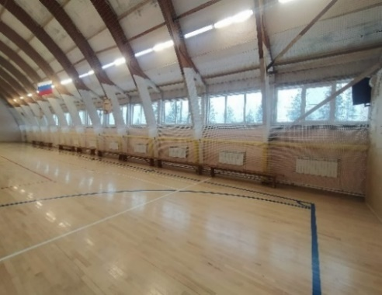
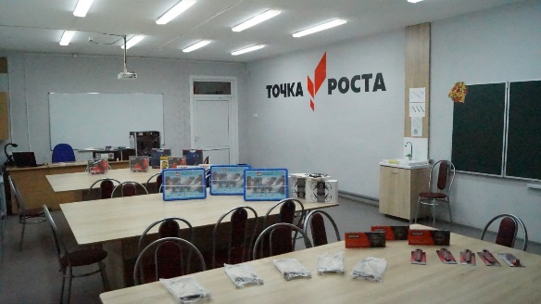
Национальный проект «Образование», федеральной проект «Современная школа» - открытие центров «Точка роста» естественно-научной и технологической направленности на базе МБОУ «Бестужевская СОШ» и МБОУ «Строевская СОШ».
Национальный проект «Образование», федеральный проект «Успех каждого ребенка» – капитальный ремонт спорткомплекса Октябрьской ДЮСШ. Стоимость работ 1 298 350 рублей (756 127,06 руб. – федеральный бюджет, 464321,94 руб. – областной бюджет, 77901 руб. – местный бюджет).
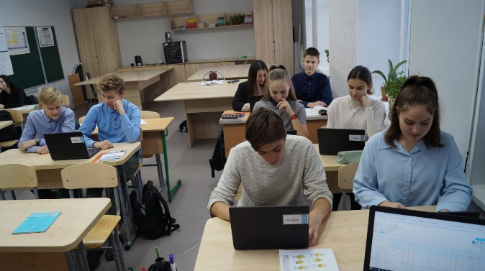
Национальный проект «Образование», федеральный проект «Цифровая образовательная среда». Оборудование поступило в три школы: МБОУ «ОСОШ №2», МБОУ «Устьянская СОШ», МБОУ «ОСОШ №1» на 2 200 000 рублей.
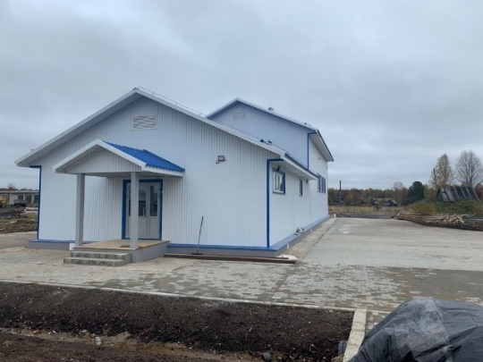
Национальный проект «Демография», федеральный проект «Спорт – норма жизни». В 2021 году построен спортивный зал МБОУ «Илезская СОШ». Общая стоимость работ 20 319 950 рублей (19 893 637 руб. - федеральный бюджет, 405 992 руб. - областной бюджет, 20 320 руб.- местный бюджет).
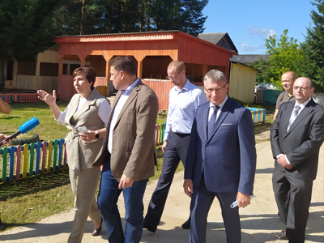
В рамках государственной программы «Развитие образования и науки Архангельской области» выполнен капитальный ремонт в МБДОУ «ЦРР - детский сад «Алёнушка». Итоги работ на объекте оценили заместитель председателя Правительства области Е.В. Автушенко и министр образования Архангельской области О.В. Русинов.
СОДЕРЖАНИЕ
УПРАВЛЕНИЕ ОБРАЗОВАНИЯ АДМИНИСТРАЦИИ МО «УСТЬЯНСКИЙ МУНИЦИПАЛЬНЫЙ РАЙОН» 4
МУНИЦИПАЛЬНАЯ СЕТЬ ОБРАЗОВАТЕЛЬНЫХ УЧРЕЖДЕНИЙ 5
УСТЬЯНСКАЯ РАЙОННАЯ ОРГАНИЗАЦИЯ ОБЩЕРОССИЙСКОГО ПРОФСОЮЗА ОБРАЗОВАНИЯ 7
ПУБЛИЧНЫЙ ДОКЛАД УПРАВЛЕНИЯ ОБРАЗОВАНИЯ АДМИНИСТРАЦИИ МО «УСТЬЯНСКИЙ МУНИЦИПАЛЬНЫЙ РАЙОН» ЗА 2021 ГОД 12
ДОРОЖНАЯ КАРТА 13
ФИНАНСОВО - ИНВЕСТИЦИОННОЕ СОПРОВОЖДЕНИЕ ОБРАЗОВАТЕЛЬНОГО ПРОЦЕССА 14
СВЕДЕНИЯ О ПЕДАГОГАХ, НАГРАЖДЕННЫХ ГОСУДАРСТВЕННЫМИ И ОТРАСЛЕВЫМИ НАГРАДАМИ 16
КАДРЫ ОБРАЗОВАТЕЛЬНЫХ ОРГАНИЗАЦИЙ 22
СОСТОЯНИЕ И ПЕРСПЕКТИВЫ РАЗВИТИЯ ДОШКОЛЬНОГО ОБРАЗОВАНИЯ 26
ОБЩЕЕ ОБРАЗОВАНИЕ 30
СОХРАНЕНИЕ И УКРЕПЛЕНИЕ ЗДОРОВЬЯ ШКОЛЬНИКОВ 31
ОДАРЁННЫЕ ДЕТИ 33
ДОПОЛНИТЕЛЬНОЕ ОБРАЗОВАНИЕ 34
РАЙОННЫЕ УЧЕБНО-ИССЛЕДОВАТЕЛЬСКИЕ КОНФЕРЕНЦИИ 38
РАЙОННЫЙ ПРАЗДНИК «ЮНЫЕ ДАРОВАНИЯ УСТЬИ» 41
СТРУКТУРНОЕ ПОДРАЗДЕЛЕНИЕ МБОУ «УСТЬЯНСКАЯ СОШ» ШКОЛА ОДАРЕННЫХ ДЕТЕЙ 44
ОРГАНИЗАЦИЯ ПРОФОРИЕНТАЦИОННОЙ РАБОТЫ В ОБЩЕОБРАЗОВАТЕЛЬНЫХ УЧРЕЖДЕНИЯХ НА ТЕРРИТОРИИ УСТЬЯНСКОГО МУНИЦИПАЛЬНОГО РАЙОНА 45
АНТИКОРРУПЦИОННОЕ ОБРАЗОВАНИЕ 50
МЕТОДИЧЕСКАЯ РАБОТА В МБОУ «ОСОШ №2» СП «УДЮЦ» 52
ИНФОРМАЦИОННО-РЕСУРСНЫЙ ЦЕНТР МБОУ «ОСОШ №2» 53
ИНФОРМАЦИОННО-РЕСУРСНЫЙ ЦЕНТР ДОШКОЛЬНОГО ОБРАЗОВАНИЯ МБОУ «НАЧАЛЬНАЯ ШКОЛА – ДЕТСКИЙ САД М. МОНТЕССОРИ» 54
КОРРЕКЦИОННАЯ РАБОТА И ИНКЛЮЗИВНОЕ ОБРАЗОВАНИЕ 59
ОКТЯБРЬСКИЙ ШКОЛЬНЫЙ ОБРАЗОВАТЕЛЬНЫЙ ОКРУГ 60
УСТЬЯНСКИЙ ШКОЛЬНЫЙ ОБРАЗОВАТЕЛЬНЫЙ ОКРУГ 69
СТРОЕВСКОЙ ШКОЛЬНЫЙ ОБРАЗОВАТЕЛЬНЫЙ ОКРУГ 73
КИЗЕМСКИЙ ШКОЛЬНЫЙ ОБРАЗОВАТЕЛЬНЫЙ ОКРУГ 75
ОСНОВНЫЕ ПРИОРИТЕТНЫЕ НАПРАВЛЕНИЯ В СФЕРЕ ОБРАЗОВАНИЯ НА 2022 ГОД 78

УПРАВЛЕНИЕ ОБРАЗОВАНИЯ АДМИНИСТРАЦИИ МО «УСТЬЯНСКИЙ МУНИЦИПАЛЬНЫЙ РАЙОН»
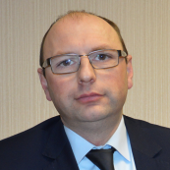
Начальник Управления образования
Сухоруков Николай Александрович
Тел. 5-13-09
sukhorukovnia@mail.ru

Заместитель начальника Управления образования по АХД
Самохина Дарья Владимировна
Тел. 5-13-09
samohinadav@mail.ru
Первый заместитель начальника Управления образования
Темежникова Ирина Дмитриевна
Тел. 5-13-09
temezhnikovaird@mail.ru
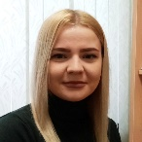
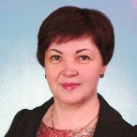

Отдел организационно –
кадровой работы
- Заведующий отделом:
Романова Ольга Ивановна
Тел. 5-14-71
romanovaoliv@mail.ru
Отдел бюджетного планирования
и экономического мониторинга
Тел. 5-11-36
- Заведующий отделом:
Иващенко Татьяна Владимировна
ivashenkotav@mail.ru

- Зам. заведующего отделом:
Щекина Евгения Александровна.
shekinaeva@mail.ru

- Главный специалист:
Пуляев Денис Сергеевич
pulaevdes@mail.ru

- Ведущий специалист:
Михеевская Лариса Сергеевна
miheevskayalas@mail.ru

- Ведущий специалист:
Кормашова Алёна Николаевна
kormashovaaln@mail.ru








Отдел дошкольного, общего и дополнительного образования
Тел. 5-14-71
- Заведующий отделом:
Владимирова Галина Валерьевна
vladimirovagav@mail.ru

- Зам. заведующего отделом:
Китаева Татьяна Николаевна kitaevatn@mail.ru

- Главный специалист:
Березина Валентина Владимировна
berezinavav@mail.ru

- Ведущий специалист:
Хаванова Ирина Владимировна
havanovairv@mail.ru

- Ведущий специалист:
Шапёрова Ольга Александровна
shaperovaola@mail.ru







Отдел бухгалтерского учета
и отчетности
Тел. 5-11-09
- Заведующий отделом:
Новоселова Зоя Петровна novoselovazp@mail.ru

- Зам. заведующего отделом:
Ржавитина Людмила Алексеевна rzhavitinalya@mail.ru

- Ведущий специалист:
Едемская Ирина Ивановна edemskayairi@mail.ru
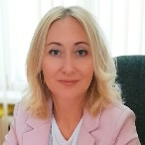



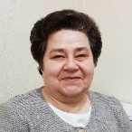

МУНИЦИПАЛЬНАЯ СЕТЬ ОБРАЗОВАТЕЛЬНЫХ УЧРЕЖДЕНИЙ
 | На 01.09.2019 | На 01.09.2020 | На 01.09.2021
Количество учащихся  в УКП  проживает в интернатах | 3324 (+1)  21 (-3)  40 (+2) | 3291 (-33)  21  46 (+6) | 3245 (-46)  17 (-4)  51 (+5)
Количество классов | 266 (-1) | 262 (-4) | 262
Количество классов-комплектов | 247 | 244 (-3) | 242 (-2)
Поступление  в 1-е классы | 321 (-24) | 326 (+5) | 326
Поступление  в 10-е классы | 173 (+53) | 122 (-51) | 127 (+5)
Количество педагогических работников общего и дополнительного образования | 453  (в т.ч. 30 внешних совместителей) | 450  (в т.ч. 31 внешний совместитель) | 435  (в т.ч. 25 внешних совместителей)
Количество воспитанников ДОУ  из них количество  воспитанников в ЦППРК | 1653 (-95)  43 (-7) | 1568 (-85)  44 (+1) | 1453 (-115)  49 (+5)
Количество педагогических работников ДОУ  из них педагогических работников в ЦППРК | Воспитатели – 167  Прочих педагогических работников –  39 + 6  внешних совместителей  Итого: 206 +  6 внешних совместителей  Воспитатели – 9  Прочие педагогические работники – 8 | Воспитатели – 166  Прочих педагогических работников –  39 + 5  внешних совместителей  Итого: 205 +  5 внешних совместителей  Воспитатели – 9  Прочие педагогические работники – 8 | Воспитатели – 161  Прочих педагогических работников –  38 + 7  внешних совместителей  Итого: 199 +  7 внешних  совместителей  Воспитатели – 9  Прочие  педагогические  работники – 5
Количество средних школ –  юридических лиц | 12 (УКП – 3)  Малодорская школа  Устьянская школа  ОСОШ № 1 | 12 (УКП – 3)  Ульяновская школа  Киземская школа  Устьянская школа  Интернаты – 2 | 12 (УКП – 3)  Устьянская школа  ОСОШ №1  Киземская школа  Интернаты – 2
Количество основных школ –  юридических лиц | Синицкая ООШ | Синицкая ООШ | Синицкая ООШ
Начальная школа – детский сад – юридических лиц | Школа-сад  М. Монтессори | Школа-сад  М. Монтессори | Школа-сад  М. Монтессори
ДОУ – юридических лиц | Детский сад «Аленушка» | Детский сад «Аленушка» | Детский сад «Аленушка»
Учреждения дополнительного образования – юридических лиц | 0 | 0 | 0
Количество детей, охваченных дополнительным образованием  (в структурных подразделениях) | 6007 (+24)  УДЮЦ - 1177 (+3)  ДЮСШ - 536 (+18)  Спортивные клубы при школах -  2030 (-6)  Интеллектуальные клубы при школах  2264 (+9) | 5803 (-204)  УДЮЦ - 1059 (-118)  ДЮСШ - 612 (+76)  Спортивные клубы при школах -  2031 (+1)  Интеллектуальные клубы при школах  2101 (-163) | 5782 (-21)  УДЮЦ - 1227 (+168)  ДЮСШ - 512 (-100)  Спортивные клубы при школах -  1873 (-158)  Интеллектуальные клубы при школах  2170 (+69)
В структурах находятся:  Общее образование  Дошкольное образование | 6 основных школ  Едемская ООШ  Квазеньгская ООШ  Глубоковская ООШ  Плосская ОШ  Орловская ОШ  Ростовская ОШ  1 школа-сад  Чадромская  2 начальных школы  Шурайская  Михалевская  Минская (деятельность приостановлена)  30 ДОУ  Ландыш  (деятельность приостановлена)  Школа-сад  Чадромская | 6 основных школ  Едемская ООШ  Квазеньгская ООШ  Глубоковская ООШ  Плосская ОШ  Орловская ОШ  Ростовская ОШ  1 школа-сад  Чадромская  1 начальная школа  Михалевская  Минская,  Шурайская (деятельность приостановлена)  29 ДОУ  Ивушка,  Ландыш (деятельность приостановлена)  Школа-сад  Чадромская | 6 основных школ  Едемская ООШ  Квазеньгская ООШ  Глубоковская ООШ  Плосская ОШ  Орловская ОШ  Ростовская ОШ  1 школа-сад  Чадромская  1 начальная школа  Михалевская  Минская,  Шурайская (деятельность приостановлена)  28 ДОУ  Росинка  Ландыш, Ивушка, (деятельность приостановлена)  Школа-сад  Чадромская

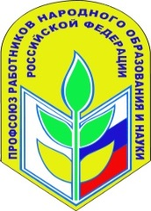
УСТЬЯНСКАЯ РАЙОННАЯ ОРГАНИЗАЦИЯ ОБЩЕРОССИЙСКОГО ПРОФСОЮЗА ОБРАЗОВАНИЯ

В связи с изменениями в Уставе профессионального союза работников народного образования и науки Российской Федерации, утвержденными VIII Съездом Профсоюза 14 октября 2020 года, в июле 2021 года были внесены изменения в учредительные документы районной организации профсоюза в отношении наименования.
Полное наименование: Устьянская районная общественная организация профессионального союза работников народного образования и науки Российской Федерация (сокращенное - Устьянская районная организация Общероссийского Профсоюза образования).
Целями Профсоюза являются:
- представительство и защита индивидуальных и коллективных социальных, трудовых, профессиональных прав и интересов членов Профсоюза;
- повышение качества жизни членов Профсоюза, достижение справедливого и достойного уровня оплаты труда, пенсий и социальных пособий, стипендий, социальной и правовой защищенности работников и обучающихся;
- реализация прав Профсоюза и его организаций на представительство в коллегиальных органах управления организациями сферы образования.
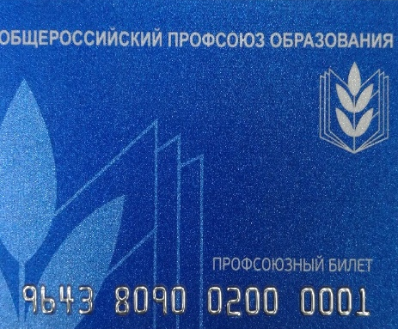
С 2021 года все члены Профсоюза нашей организации занесены в единую автоматизированную информационную систему «АИС Профсоюза образования». Каждому члену Профсоюза в начале 2022 года будет выдан электронный профсоюзный билет с индивидуальным номером, который предоставляет доступ к Федеральной бонусной программе лояльности и информирования членов Общероссийского Профсоюза образования PROFCARDS.
По итогам отчетной кампании в 2021 году процент охвата профсоюзным членством снизился на 4,5% (80 чел.) – по причине увольнения и по личному заявлению о выходе. Вступили в Профсоюз за год – 21 человек.
СТАТИСТИЧЕСКИЕ ДАННЫЕ:
Показатели: | 2019 год | 2020 год | 2021 год
Количество работающих в МБОУ и ГОУ, в которых имеются первичные профсоюзные организации (ППО) | 1245 чел. | 1198 чел. | 1185 чел.
Количество первичных профсоюзных организаций | 34 | 33 | 33
Количество членов профсоюза | 536 чел. | 517 чел. | 458 чел.
Охват профсоюзным членством | 43,1% | 43,1% | 38,6%
Принято в Профсоюз за год | 33 чел. | 32 чел. | 21 чел.
Выбыло из Профсоюза:  Из них:  - в связи с увольнением:  - по личному заявлению о выходе | 88 чел.  61 чел.  27 чел. | 51 чел.  43 чел.  8 чел. | 80 чел.  52 чел.  28 чел.
ПРАВОЗАЩИТНАЯ РАБОТА


1. Осуществление контроля по соблюдению трудового законодательства и прав работников, в том числе по вопросам оплаты труда (своевременная выплата заработной платы, выполнение показателей по среднемесячной заработной плате педагогическим работникам в соответствии с Соглашениями), предоставлению социальных льгот.
2. В связи с неблагоприятной эпидемиологической обстановкой, сложившейся в результате распространения на территории района новой коронавирусной инфекции (COVID-19) проводилось ежедневное консультирование и разъяснительная работа с учетом поступающих документов и нормативно-правовых актов из Архангельской межрегиональной организации профсоюза, Общероссийского профсоюза образования, Правительства и Министерства образования Архангельской области: о подготовке уведомлений, издании приказов при переходе на удаленную (дистанционную) работу; об отстранении сотрудников от работы в связи с отказом от вакцинации и др.
3. Районная организация профсоюза участвовала в экспертизе районных локальных нормативных актов:
а) «Примерное Положение о системе оплаты труда в муниципальных бюджетных образовательных учреждениях Устьянского муниципального района Архангельской области»;
б) «Положение о порядке и условиях предоставления ежегодного дополнительного оплачиваемого отпуска работникам с ненормированным рабочим днем в муниципальных учреждениях Устьянского муниципального района Архангельской области»;
в) «Правила компенсации расходов на оплату стоимости проезда и провоза багажа к месту использования отпуска и обратно для лиц, работающих в администрации муниципального образования «Устьянский муниципальный район» и муниципальных учреждениях муниципального образования «Устьянский муниципальный район», и членов их семей»;
г) График отпусков руководителей МБОУ, подведомственных Управлению образования.
4. По инициативе районной организации были подготовлены и направлены в образовательные организации для использования в работе совместные разъяснения с Управлением образования:
- «О разработке и утверждении Положений о системе оплаты труда в муниципальных образовательных учреждениях» (апрель);
- «О режиме работы в праздничные дни» (апрель – май).
5. Осуществлялся контроль по предоставлению мер социальной поддержки педагогическим работникам сельской местности (возмещение расходов по оплате жилья с отоплением и освещением), а также информирование руководителей и профсоюзного актива об изменениях в нормативных документах.
В январе 2021 года первичные профсоюзные организации приняли активное участие в областном онлайн - мониторинге по изучению влияния условий, внесенных в Закон Архангельской области от 02.07.2013 г. № 712-41-ОЗ «Об образовании в Архангельской области» областным законом № 122-9-ОЗ от 02.07.2019 г., на сохранение прав на меры социальной поддержки за педагогическими работниками сельской местности, рабочих поселков (поселков городского типа), достигшими пенсионного возраста.
6. Совместно с Управлением образования участвовали в комплексных тематических проверках:
- в 3 образовательных организациях района («Лойгинская СОШ» - апрель, МБОУ «Киземская СОШ» и МБОУ «Дмитриевская СОШ» - октябрь) по теме: «Выполнение положений, установленных Порядком аттестации, в части проведения аттестации в целях подтверждения соответствия педагогических работников занимаемым ими должностям»;
- в МБОУ «Строевская СОШ» (ноябрь) по теме «Соблюдение нормативных правовых актов, содержащих нормы трудового законодательства и иных нормативных правовых актов, содержащих нормы трудового права (время отдыха работников)».
Приняли участие в 2 тематических региональных профсоюзных проверках:
- в первом этапе тематической (мониторинговой) проверки по оценке объемов избыточной отчетности учителей общеобразовательных учреждений (в форме онлайн-опроса учителей общеобразовательных учреждений) в марте 2021 года;
- в дополнительной проверке соблюдения трудовых прав учителей физической культуры (ноябрь – декабрь 2021 года).
7. Повышение правовой грамотности руководителей ОО, профактива и педагогических работников. Распространение в ППО информационных бюллетеней, плакатов, презентаций по организационно - уставным и правовым вопросам. Обучение проходило через выступления на совещаниях руководителей, заседаниях Совета руководителей ОО, во время проведения Советов профсоюза (дистанционно).

С октября 2021 года в социальной сети «ВКОНТАКТЕ» в целях общения и оказания практической и юридической помощи профактиву, руководителям ОО и работникам кадровой службы (делопроизводителям) председателем районной организации профсоюза Романовой О.И. создано сообщество «Устьяны - Профсоюз образования - Законодательство», где размещается информация по изменениям в законодательстве, вопросам охраны труда, о деятельности Профсоюза, плакаты и материалы по различным жизненным вопросам. На 31 декабря 2021 года в группе - 68 чел.
8. Обращения в уровни власти:
- апрель: В День международной солидарности трудящихся 398 членов профсоюза из 26 ППО приняли участие в голосовании за Первомайскую резолюцию Федерации Независимых Профсоюзов России, главная тема которой «Восстановить справедливое развитие общества!» (Трудящиеся и их семьи должны получить возможность достойно зарабатывать и достойно жить. Достойный труд! Справедливая зарплата! Устойчивое развитие!).
- сентябрь: направлено обращение к главе Устьянского муниципального района и председателю Координационного совета профсоюзных организаций о рассмотрении вопроса по повышению установленного размера компенсации (9000.00 руб.) за возмещение расходов к месту отдыха и обратно.
9. Оказание консультационной помощи по вопросам аттестации педагогических работников. В январе 2021 года председателем районной организации было подготовлено и направлено разъяснение по вопросам аттестации, в том числе о продлении квалификационных категорий до 31.12.2021 года в соответствии с приказом Министерства просвещения РФ (в связи с угрозой распространения новой коронавирусной инфекции (COVID-19). На уровне ОУ в состав аттестационных комиссий по аттестации педагогов на соответствие занимаемой должности в обязательном порядке включены представители выборных профсоюзных органов.
10. В течение года осуществляется ежедневное консультирование (по телефону и на личном приеме) членов профсоюза, руководителей образовательных организаций по вопросам соблюдения трудового законодательства, кадровым вопросам, а также оказание юридической помощи. Наибольшее количество обращений по таким вопросам как:
- оплата труда, распределение стимулирующих выплат в соответствии с новыми Положениями о системе оплаты труда;
- дистанционная работа;
- предоставление отпусков, изменение сроков;
- вакцинация, отстранение работников;
- предоставление мер социальной поддержки;
- вопросы аттестации педагогических работников.
В результате осуществления контроля районной организацией профсоюза в образовательных организациях района не было допущено грубых нарушений трудового законодательства, трудовых конфликтов, массового увольнения работников.

ОХРАНА ТРУДА


В 2021 году деятельность Устьянской районной и первичных профсоюзных организаций по-прежнему была направлена на повышение эффективности профсоюзного контроля по защите прав членов профсоюза на здоровые и безопасные условия труда.
Летом 2021 года в соответствии с решением Общероссийского Профсоюза образования была организована тематическая проверка по оценке готовности организаций, осуществляющих образовательную деятельность к началу нового 2021-2022 учебного года. От Устьянской районной организации профсоюза участие приняла Романова Ольга Ивановна, которая на основании постановления администрации Устьянского муниципального района вошла в состав районной комиссии. По итогам проверки в 30 образовательных учреждениях (включая филиалы и структурные подразделения) подготовлена сводная информация с выявленными нарушениями.
В декабре 2021 года прошла общепрофсоюзная тематическая проверка (ОТП) безопасности и охраны труда при проведении занятий по физической культуре и спорту, в которой приняли активное участие 12 ППО (Березницкая ОГ, Бестужевская СОШ, Глубоковская ООШ, Квазеньгская ООШ, Илезская СОШ, Лойгинская СОШ, Малодорская СОШ, ОСОШ №1, ОСОШ №2, Строевская, Ульяновская, Устьянская). Цель ОТП – принятие системных предупредительных мер по сохранению жизни и здоровья работников и обучающихся при проведении занятий по физической культуре и спорту.
Профсоюзный актив совместно с руководителями, специалистами по охране труда ОО и учителями физической культуры – членами профсоюза обследовали спортивные залы и оборудование, скрупулезно подошли к оформлению документов (оценочных листов и сводных таблиц - отчетов) по итогам проверок.
Итоги проверки доведены до сведения Архангельской межрегиональной организации профсоюза работников образования и министерства образования Архангельской области.
Для подведения итогов работы по охране труда и сбора данных за календарный год запрашивается информация от профсоюзного актива, из бухгалтерий ОО и экономистов Управления образования.

Финансирование мероприятий по охране труда
В том числе за счет возврата 20% страховых взносов из ФСС (в тыс. руб.) | 49,9
Количество организаций, реализовавших право на возврат 20% страховых взносов фонда социального страхования (ФСС) в 2021 году | 3
Израсходовано средств на:
проведение специальной оценки условий труда (СОУТ) (в тыс. руб.) | 52,2
приобретение спецодежды, специальной обуви и др. СИЗ (в тыс. руб.) | 172,6
проведение медосмотров (в тыс. руб.) | 4087,0
проведение обучения и проверки знаний по охране труда (в тыс. руб.) | 60,2
другие мероприятия по охране труда (в тыс. руб.) | 87,6
ВСЕГО (в тыс. руб.): | 4 459,6

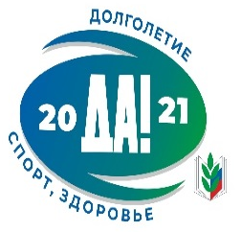
2021 год прошёл под девизом «Долголетие. Спорт. Здоровье»
Члены профсоюза в течение года в своих организациях принимали активное участие в соревнованиях, совместных походах на лыжах, занимались «скандинавской ходьбой».
07 апреля 2021 года во Всемирный день здоровья в ряде ППО были оформлены профсоюзные стенды (уголки) с наглядными материалами. Также члены профсоюзного актива в рамках «Всероссийской эстафеты здоровья» подготовили и провели в этот день Утренние зарядки (флэшмоб «Утренняя подзарядка»), где члены профсоюза (вместе с детьми) получили огромный позитив и заряд энергии от совместного оздоровительного мероприятия!

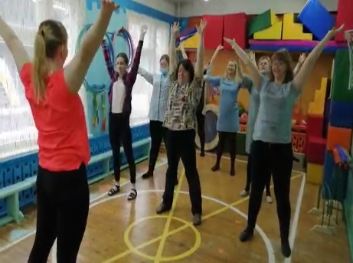
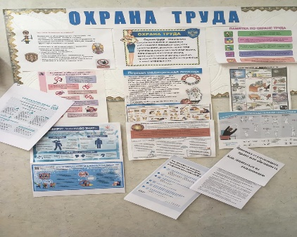
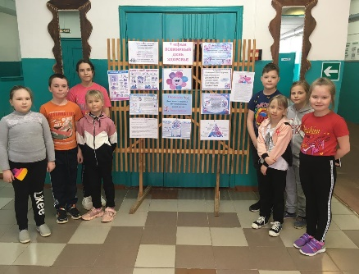

2022 год в Общероссийском Профсоюзе образования объявлен годом
«Корпоративной культуры»!


Проведение Года ставит целью развитие пространства новых смыслов и ценностных установок профсоюзных лидеров и активистов, направленных на позиционирование Профсоюза как современной, динамично развивающейся организации, способной ставить и решать задачи.

ПУБЛИЧНЫЙ ДОКЛАД УПРАВЛЕНИЯ ОБРАЗОВАНИЯ АДМИНИСТРАЦИИ МО «УСТЬЯНСКИЙ МУНИЦИПАЛЬНЫЙ РАЙОН» ЗА 2021 ГОД

Публичный доклад Управления образования администрации МО «Устьянский муниципальный район» утвержден приказом от 30 декабря 2021 года № 578.
Документы, определяющие стратегию развития образования на территории МО «Устьянский муниципальный район» в 2021 году:
- Федеральный закон «Об образовании в Российской Федерации» № 273-ФЗ от 29 декабря 2012 г.
- Государственная программа развития образования на 2013-2020 годы (распоряжение Правительства РФ от 22 ноября 2012 г. № 2148-р).
- Государственная программа Архангельской области «Развитие образования и науки Архангельской области на 2013 – 2020 годы» (постановление Правительства Архангельской области от 12 октября 2012 г. № 463-пп).
- Муниципальная программа «Развитие образования Устьянского района (в редакции постановления администрации МО «Устьянский муниципальный район» от 23.12.2019 г. № 1736 с изменениями и дополнениями).
- План мероприятий (дорожная карта) «Изменения в отраслях социальной сферы, направленные на повышение эффективности образования в Устьянском районе».
- План деятельности («дорожная карта») составлен в рамках реализации Указа Президента Российской Федерации от 7 мая 2018 года № 204 «О национальных целях и стратегических задачах развития Российской Федерации на период до 2024 года» на территории муниципального образования «Устьянский муниципальный район» Национальный проект «Образование».
Главными задачами работы Управления образования в 2021 году являлись:

1. Обеспечить выполнение показателей плана деятельности («дорожная карта»), составленного в рамках реализации Указа Президента Российской Федерации от 7 мая 2018 года № 204 «О национальных целях и стратегических задачах развития Российской Федерации на период до 2024 года» на территории муниципального образования «Устьянский муниципальный район» Национальный проект «Образование».
2. Обеспечить выполнение показателей эффективности и качества образовательных услуг, утвержденных Планом мероприятий («дорожной картой») «Изменения в отраслях социальной сферы, направленных на повышение эффективности образования в Устьянском районе».
3. Создать условия для целевой модели развития муниципальной системы дополнительного образования детей в Устьянском районе.
4. Создать условия для предоставления качественного образования детям - инвалидам, детям с ограниченными возможностями здоровья, в том числе через реализацию адаптированных образовательных программ и организацию доступной среды.
5. Создать условия для развития технического и естественно-научного направления деятельности обучающихся в общем и дополнительном образовании.

ДОРОЖНАЯ КАРТА

Показатели повышения эффективности и качества услуг в сфере общего образования в Устьянском районе Архангельской области в соответствии с «Дорожной картой»

Наименование показателя (значение в 2021 г.) | 2019 г. | 2020 г. | 2021 г.
Удельный вес МОО, в которых оценка деятельности общеобразовательных организаций осуществляется на основании показателей эффективности деятельности общеобразовательных организаций (100%) | 100% | 100% | 100%
Удельный вес МОО, в которых оценка деятельности руководителей и основных категорий педагогических работников осуществляется на основании показателей эффективности их деятельности (100%) | 100% | 100% | 100%
ДОШКОЛЬНОЕ ОБРАЗОВАНИЕ
Доля обучающихся по программам, соответствующим требованиям стандартов дошкольного образования (100%) | 100% | 100% | 100%
Соотношение заработной платы педагогов ДОУ к средней заработной плате педагогов ДОУ в Архангельской области (100%) | 123,1% | 107,4% | 116%
Численность воспитанников ДОУ в расчете на 1 педагогического работника (8 чел.) | 7,8 | 7,5 | 6,9
Охват детей услугами ДОУ в возрасте от 0 до 3 лет (65%) | 64,3% | 65% | 58%
ОБЩЕЕ ОБРАЗОВАНИЕ
Удельный вес численности педагогических работников общеобразовательных организаций в возрасте до 35 лет в общей численности педагогических работников общеобразовательных организаций (25%) | 34,8% | 17% | 20,2%
Численность обучающихся по программам общего образования в расчете на 1 педагогического работника общеобразовательной организации (9 чел.) | 8,0 | 8,8 | 8,6
Соотношение заработной платы педагогов к средней заработной плате в Архангельской области (100%) | 117,4% | 109% | 111%
ДОПОЛНИТЕЛЬНОЕ ОБРАЗОВАНИЕ
Охват детей в возрасте 5–18 лет программами дополнительного образования детей в общей численности детей в возрасте 5–18 лет (80%) | 78% | 63,4% | 78,8%
Удельный вес численности обучающихся общеобразовательных организаций, участвующих в олимпиадах и конкурсах различного уровня, в общей численности обучающихся общеобразовательных организаций (60%) | 60% | 60% | 60%
Соотношение заработной платы педагогических работников ДОД к средней заработной плате педагогических работников ДОД в Архангельской области (100%) | 116,3% | 99,3% | 110%

ФИНАНСОВО - ИНВЕСТИЦИОННОЕ СОПРОВОЖДЕНИЕ ОБРАЗОВАТЕЛЬНОГО ПРОЦЕССА
Среднегодовая начисленная заработная плата педагогических работников школ, детских садов и учреждений дополнительного образования за 2021 год в разрезе по ОУ
Образовательные учреждения | Среднегодовая начисленная заработная плата педагогических работников:
Образовательные учреждения | школа | детский сад | дополнительное образование
МБОУ «Бестужевская СОШ» | 51 776,2 | 49 254,4 | 0
МБОУ «Строевская СОШ» | 50 801,0 | 49 333,3 | 58 466,7
МБОУ «Березницкая ОГ» | 52 344,7 | 48 791,3 | 54 683,3
МБОУ «Устьянская СОШ» | 52 254,4 | 49 291,1 | 54 689,6
МБОУ «Начальная школа-детский сад М. Монтессори» | 54 505,5 | 49 610,4 | 54 700,0
МБОУ «ОСОШ №1» | 52 255,0 | 49 291,0 | 55 337,6
МБОУ «ОСОШ №2» | 53 293,1 | 54 724,2 | 56 787,0
МБОУ «Малодорская СОШ» | 52 254,8 | 49 304,6 | 55 291,7
МБОУ «Ульяновская СОШ» | 52 588,8 | 49 290,6 | 61 291,7
МБОУ «Илезская СОШ» | 52 919,0 | 47 000,0 | -
МБОУ «Лойгинская СОШ» | 52 707,5 | 47 118,1 | -
МБОУ «Киземская СОШ» | 52 890,9 | 49 477,9 | -
МБОУ «Дмитриевская СОШ» | 52 325,9 | 49 968,0 | 62 833,3
МБОУ «Синицкая ООШ» | 55 000,0 | 50 000,0 | 54 833,3
МБДОУ «ЦРР - детский сад «Алёнушка» | - | 49 503,2 | -
ИТОГО по району: | 52 414,9 | 49 719,0 | 56 179,9

Расходование средств областной субвенции и местного бюджета
 | 2019 год | 2020 год | 2021 год
Областной бюджет на реализацию основных общеобразовательных программ, всего (тыс. руб.) | 572391,7 | 583653,1 | 628408,94
Фонд оплаты труда | 551328,8 | 562096,3 | 592431,73
Учебные расходы - всего: | 19313,77 | 35673,94 | 34583,68
из них: услуги Интернет | 1749,1 | 1629,3 | 1133,19
Местный бюджет (тыс. руб.),  в т.ч. | 261659,6 | 243284,5 | 240777,01
Фонд оплаты труда | 105984,8 | 113215,4 | 120471,87
Питание | 6301,2 | 3426,2 | 3584,28
Реконструкция (строительство), капитальные ремонты
В рамках реализации мероприятий федерального проекта «Создание для всех категорий и групп населения условий для занятий физической культурой и спортом, массовым спортом, в том числе повышение уровня обеспеченности населения объектами спорта, а также подготовка спортивного резерва» национального проекта «Демография» построено и введено в эксплуатацию здание спортивного зала МБОУ «Илезская СОШ» с установкой оборудования на сумму 19 380 405,19 руб. В ходе реализации мероприятий федерального проекта «Успех каждого ребенка» национального проекта «Образование» в МБОУ «ОСОШ №2» проведен капитальный ремонт системы отопления СП «Октябрьская ДЮСШ» на сумму 1 298 350 руб. В рамках государственной программы Архангельской области «Развитие образования и науки Архангельской области» подпрограммы «Строительство и капитальный ремонт объектов инфраструктуры системы образования в Архангельской области» проведены капитальные ремонты детских садов: МБДОУ «ЦРР – детский сад «Алёнушка», МБОУ «Киземская СОШ» СП детский сад «Солнышко», МБОУ «Малодорская СОШ» СП детский сад «Радуга». Общая сумма затраченных средств - 16 596 722,45 руб.

Укрепление материально-технической базы
В рамках государственной программы Архангельской области «Развитие физической культуры и спорта в Архангельской области» проведены работы по устройству бесшовного покрытия хоккейного корта в МБОУ «ОСОШ №2» СП «Октябрьская ДЮСШ». В ходе реализации муниципальной программы «Развитие образования Устьянского района» проведены работы по устройству душевых комнат в здании раздевалок хоккейного корта на сумму 676 415 руб. Проведены текущие ремонтные работы в: МБОУ «ОСОШ №2» - ремонт пищеблока, 597 674руб.; МБОУ «Ульяновская СОШ» - ремонт крыши в филиале «Ростовская ОШ», 1 946 357,04 руб.; МБОУ «Строевская СОШ» - ремонт пищеблока, 195 000 руб.; МБОУ «Бестужевская СОШ» - ремонт системы отопления в филиале «Квазеньгская ООШ» д/с «Непоседы», 1 500 000 руб.; МБОУ «Синицкая ООШ» - устройство канализационной системы и системы водопровода, 315 162 руб.; МБОУ «ОСОШ №1» - ремонт кабинета технологии, 44 900 руб., ремонт крыши здания яслей СП д/с «Рябинушка»,1 009 122 руб.; МБОУ «Березницкая ОГ» - ремонт здания спортзала, 1 200 000 руб., замена полов и окон, 2 300 000 руб., в филиале «Едемская ООШ им. Р. Шаниной», в том числе резервный фонд правительства Архангельской области, 1 800 000 руб.
На реализацию мероприятий по укреплению материально-технической базы образовательных организаций Устьянского района выделено 2 664 190,97 руб., приобретение дидактических материалов, мебели МБОУ «ОСОШ №1» СП д/с «Рябинушка» из резервного фонда Правительства Архангельской области выделены денежные средства в размере 661 885,93 руб. На мероприятия по созданию в образовательных организациях центров естественно-научной и технологической направленности «Точка роста» в рамках национального проекта «Образование» в МБОУ «Бестужевская СОШ» и «МБОУ «Строевская СОШ» выделено 1 074 161,65 руб.
Подвоз учащихся
Организован бесплатный подвоз 838 обучающихся в 10 образовательных организациях муниципальной системы образования по 48 установленным маршрутам. В 2021 году получены транспортные средства в МБОУ «Бестужевская СОШ», МБОУ «Устьянская СОШ», МБОУ «ОСОШ №1», МБОУ «Илезская СОШ», МБОУ «ОСОШ №2», МБОУ «Ульяновская СОШ».

СВЕДЕНИЯ О ПЕДАГОГАХ, НАГРАЖДЕННЫХ ГОСУДАРСТВЕННЫМИ И ОТРАСЛЕВЫМИ НАГРАДАМИ

- Орден Ленина - 2 педагога:
№ | Ф.И.О. | Место работы, должность | Год  награждения
1. | Юркина  Евгения Федоровна | Чадромская семилетняя школа,  учитель русского языка и литературы | май 1949 г.
2. | Власова  Калерия Ливерьевна | Павлицовская семилетняя школа,  учитель русского языка и литературы | ноябрь 1949 г.

- Орден «Трудового Красного знамени» - 2 педагога:
№ | Ф.И.О. | Место работы, должность | Год  награждения
1. | Дружинин  Владимир Афанасьевич | Устьянская средняя школа,  учитель физики | 1972 г.
2. | Дружинина  Анастасия Ивановна | Устьянская средняя школа,  учитель русского языка и литературы | 1972 г.

- Орден «Знак Почета» - 3 педагога:
№ | Ф.И.О. | Место работы, должность
1. | Прожерина  Таисья Протасьевна | Устьянская средняя школа, учитель биологии  в 1976 году
2. | Прохоров  Вениамин Федорович | Устьянская средняя школа, учитель математики
3. | Истомина  Александра Ивановна | Октябрьская средняя школа, учитель начальных классов

- Орден Славы III степени - 1 педагог
- Медаль «За трудовое отличие» - 4 педагога
- Нагрудный знак «Отличник просвещения СССР» - 4 педагога
- Нагрудный знак «Отличник народного просвещения РСФСР» - 96 педагогов
- Нагрудный знак «Отличник физической культуры и спорта» - 5 педагогов
- Медаль ордена «За заслуги перед Отечеством» II степени – 3 педагога:
№ | Ф.И.О. | Последнее место работы,  должность в отрасли образования | Год  награждения
1. | Булатова  Галина Алексеевна | Районное Управление образования, начальник | 2003 год
2. | Ожигова  Александра Яковлевна | МОУ «ОСОШ № 1»,  учитель математики | 2007 год
3. | Павловская  Валентина Николаевна | Управление образования,  ведущий специалист | 2010 год
РАБОТНИКИ ОТРАСЛИ ОБРАЗОВАНИЯ, ИМЕЮЩИЕ ЗВАНИЕ
«ПОЧЕТНЫЙ ГРАЖДАНИН УСТЬЯНСКОГО РАЙОНА»

№ | Ф.И.О. | Последнее место работы,  должность в отрасли образования | Дата  присвоения
1. | Березин  Алексей Павлович | Устьянский районный отдел народного образования, заведующий | 28.04.1999 г.
2. | Сыворотка  Александра Гавриловна | Октябрьская восьмилетняя школа,  завуч | 19.10.2001 г.
3. | Ожигова  Александра Яковлевна | Октябрьская средняя школа № 1,  учитель математики | 19.10.2001 г.
4. | Соболева  Елизавета Григорьевна | Управление образования,  начальник | 20.07.2009 г.

ПОЧЕТНОЕ ЗВАНИЕ «ЗАСЛУЖЕННЫЙ УЧИТЕЛЬ ШКОЛЫ РСФСР»
(присваивается с 1940 г.)

№ | Ф.И.О. | Место работы,  должность | Год награжде  ния | Примечание
1. | Коробицына  Анастасия Михеевна | Строевская  средняя школа,  учитель математики | 1969 год | умерла 31.05.1994 г.
2. | Конева  Надежда Ефимовна | Бестужевская  средняя школа,  учитель истории | 1977 год | умерла 18.06.2004 г.
3. | Кононова  Вера Ивановна | Квазеньгская  восьмилетняя школа,  завуч | 1978 год | умерла в августе 2018 г.
4. | Сыворотка  Александра Гавриловна | Октябрьская  восьмилетняя школа, завуч | 1983 год | умерла 07.07.2008 г.
5. | Кононова  Валентина Николаевна | Тарасонаволоцкая  восьмилетняя школа, учитель русского языка и литературы | 1981 год | умерла 02.08.1989 г.
6. | Ожигова  Александра Яковлевна | Октябрьская средняя  школа № 1,  учитель математики | 1989 год | пенсионер

ПОЧЕТНОЕ ЗВАНИЕ «ЗАСЛУЖЕННЫЙ УЧИТЕЛЬ РОССИЙСКОЙ ФЕДЕРАЦИИ»
(присваивается с 1995 г.)

№ | Ф.И.О. | Место работы,  должность | Год награждения | Примечание
7. | Заостровцева  Тамара  Николаевна | Устьянская средняя школа,  учитель математики | 1996 год | учитель математики  в МБОУ «Устьянская СОШ»
8. | Герасименко  Антонина  Яковлевна | Октябрьская  средняя школа № 2,  завуч | 1996 год | пенсионер
9. | Прожерина  Таисья  Протасьевна | Устьянская средняя школа,  учитель биологии | 1997 год | пенсионер
10. | Соболева  Елизавета  Григорьевна | Управление  образования,  начальник | 1997 год | пенсионер
11. | Ясонова  Екатерина  Александровна | Управление образования, заместитель начальника | 2002 год | пенсионер
12. | Попова  Ирина  Николаевна | МОУ «Октябрьская  начальная школа»,  заместитель директора по УВР | 2002 год | пенсионер
13. | Горбунова  Людмила Александровна | МДОУ «Детский сад «Аленушка»,  старший воспитатель | 2002 год | пенсионер
14. | Кунина  Любовь  Николаевна | МОУ «Общеобразовательная Илезская СШ»,  учитель географии | 2003 год | пенсионер
15. | Волова  Валентина Александровна | МОУ «ОСОШ №1»,  заместитель директора по ВР | 2005 год | пенсионер
16. | Рыжкова  Любовь  Александровна | МБОУ  «Устьянская СОШ»,  учитель биологии | 2014 год | учитель биологии  в МБОУ «Устьянская СОШ»

СВЕДЕНИЯ О НАГРАЖДЕНИЯХ
Награды | на  01 января 2020 г. | 2020 год | 2021 год
Почетное звание «Заслуженный учитель Российской Федерации» | 12 чел. | --- | ---
Почетное звание «Почетный работник общего образования Российской Федерации» (учреждено с 1999 г.)  Почетное звание «Почетный работник сферы образования Российской Федерации»  (учреждено с 2017 г.) | 48 чел.  4 чел. | ---  --- | ---  ---
Нагрудный знак «Почетный работник воспитания и просвещения Российской Федерации»  (учреждено с 2019 г.) | 3 чел. | 4 чел.  Волова Е.Э., воспитатель МБОУ «Начальная школа – детский сад М. Монтессори»  Резанов А.К.,  учитель физической культуры МБОУ «ОСОШ №2»  Шабанова Э.Д., старший воспитатель МБОУ «Киземская СОШ» СП детский сад «Солнышко»  Шестакова Е.В., заместитель директора по УВР МБОУ «Киземская СОШ» | 3 чел.  Агафонова Н.Н., директор МБОУ «Начальная школа – детский сад М. Монтессори»  Коптякова И.Н., учитель физики МБОУ  «ОСОШ №2»  Шевелева Л.Ф., учитель математики и информатики МБОУ «Киземская СОШ»
Почетное звание «Почетный работник образования Архангельской области»  (учреждено с 2009 г.) | 1 чел.  Кротова Э.В., учитель истории, обществознания МБОУ «Устьянская СОШ» | --- | ---
Почетная грамота Министерства образования и науки Российской Федерации | 135 чел.
Почетная грамота Министерства просвещения  Российской Федерации  (учреждена с 2019 г.) |  | 7 чел.  Игнатова Н.Н, учитель математики МБОУ «ОСОШ №1»  Кокорина Е.Б., учитель  начальных классов  МБОУ  «Малодорская СОШ»  Кузнецова И.А., учитель начальных классов МБОУ «Устьянская  СОШ»  Летавина М.И., учитель  начальных классов  МБОУ «ОСОШ №2»  Рогачева И.С., учитель русского языка и литературы МБОУ  «Киземская СОШ»  Емельянова Т.В., воспитатель  МБОУ «ОСОШ №1»  СП «Детский сад «Ладушки»  Помогаева Т.Н., воспитатель  МБДОУ  «ЦРР - детский сад «Алёнушка» | 11 чел.  Белозерова Т.Б., учитель нач. классов  МБОУ «ОСОШ №1»  Борисова Е.В., воспитатель МБОУ  «Устьянская СОШ»  СП детский сад «Солнышко»  Борисова О.Н., воспитатель МБОУ «ОСОШ №1» СП «Детский сад «Рябинушка»  Борисова Т.Н., воспитатель МБОУ «ОСОШ №1» СП «Детский сад «Ладушки»  Китаева Т.Н., заместитель заведую-  щего отделом дош-  кольного, общего и доп.образования УО  Кузнецова Т.П., директор  МБОУ «Малодорская  СОШ»  Новоселова З.П.,  заведующий отделом бухгалтерс-  кого учета и отчет-  ности Управления образования  Попова Г.Н., воспитатель  МБОУ «Начальная школа - детский сад М. Монтессори»  Поянский Ф.А., учитель технологии, ИЗО и ОБЖ МБОУ  «Киземская СОШ»  Темежникова О.С., учитель истории и обществознания»  МБОУ «ОСОШ №2»  Цаплева Н.В., учитель истории, обществознания,  права и экономики МБОУ «ОСОШ №1»
Почетная грамота Губернатора Архангельской области | 15 чел. | 4 чел. | 3 чел.  Владимирова Г.В., заведующий отделом дошкольного, общего и дополнительного образования Управления образования  Романова О.И., заведующий отделом организационно – кадровой работы Управления образования  Силина Г.Н., воспитатель  МБОУ «Начальная школа – детский сад  М. Монтессори»
Благодарность Губернатора Архангельской области | 1 чел. | --- | 2 чел.  Андреева И.А., учитель  начальных классов МБОУ «ОСОШ №2»  Петрова Л.Е., учитель  начальных классов МБОУ «ОСОШ №2»
Почетная грамота Министерства образования Архангельской области | 128 чел. | 25 чел. | 26 чел.
Благодарность Министерства образования Архангельской обл. | 8 чел. | 10 чел. | ---

КАДРЫ ОБРАЗОВАТЕЛЬНЫХ ОРГАНИЗАЦИЙ
Уровень образования и квалификации педагогических работников

ШКОЛЫ:

Годы:  Образование,  квалификация | По району:
Годы:  Образование,  квалификация | 2019 год | 2020 год | 2021 год
Годы:  Образование,  квалификация | из 386 педагогов | из 394 педагогов | из 385 педагогов
Высшее образование | 284 чел. (73%) | 297 чел. (75%) | 294 чел. (76%)
Высшая квалификационная категория | 80 чел. (21%) | 92 чел. (23%) | 81 чел. (21%)
Первая квалификационная категория | 141 чел. (37%) | 145 чел. (37%) | 131 чел. (34%)

ДОУ:

Годы:  Образование,  квалификация | По району:
Годы:  Образование,  квалификация | 2019 год | 2020 год | 2021 год
Годы:  Образование,  квалификация | из 215 педагогов | из 208 педагогов | из 200 педагогов
Высшее образование | 67 чел.  (31%) | 66 чел.  (32%) | 65 чел.  (32%)
Высшая  квалификационная категория | 40 чел.  (19%) | 42 чел.  (20%) | 45 чел.  (22%)
Первая  квалификационная категория | 94 чел.  (44%) | 85 чел.  (41%) | 85 чел.  (42%)

Анализ возрастного состава педагогических работников:

до 35 лет | 35 - 49 лет | 50 - 54 лет | 55 - 59 лет | 60 - 64 лет | 65 и более лет | ВСЕГО педагогов
108 чел. / 18,5% | 289 чел. / 49,4% | 91 чел. / 15,6% | 44 чел. / 7,5% | 34 чел. / 5,8% | 19 чел. / 3,2% | 585 чел.
Сведения о количестве аттестованных педагогических работников
образовательных организаций района

Аттестация педагогических работников осуществляется в соответствии с «Порядком проведения аттестации педагогических работников организаций, осуществляющих образовательную деятельность», утверждённым приказом Министерства образования и науки Российской Федерации от 07 апреля 2014 г. № 276.

Годы:  Категории: | Педагогические работники/  из них учителя (чел.):
Годы:  Категории: | 2019 год | 2020 год | 2021 год
СЗД  (соответствие занимаемой должности) | 22 / 9 | 53 / 36 | 29 / 13
Первая  квалификационная категория | 63 / 39 | 68 / 43 | 36 / 14
Высшая  квалификационная категория | 28 / 16 | 44 / 28 | 24 / 10
ВСЕГО: | 113 / 64 | 165 / 107 | 89 / 37

Сведения о количестве аттестованных руководящих работников
образовательных организаций района на соответствие занимаемой должности

Годы:  Должности: | 2019 год | 2020 год | 2021 год
Директора ОО | 9 чел. | 2 чел. | 4 чел.  (из них: 2 чел.– кандидаты на должность руководителя)
Заместители директоров, директора филиалов, заведующие ДОУ, руководители структурных подразделений | 4 чел. | 7 чел. | 3 чел.

Вакансии педагогических работников в 2021 году
(по данным на 01 июля – перед началом 2021 – 2022 учебного года)

№ | Предмет | Образовательные организации
1. | Русский язык и литература | МБОУ «Илезская СОШ»,  МБОУ «Устьянская СОШ»
2. | Информатика | МБОУ «Киземская СОШ»
3. | История и обществознание | МБОУ «Ульяновская СОШ»
4. | Иностранный язык (английский) | МБОУ «Киземская СОШ»,  МБОУ «Ульяновская СОШ»
5. | Иностранный язык  (английский и немецкий) | МБОУ «Устьянская СОШ»
6. | Химия и биология | МБОУ «Ульяновская СОШ»
7. | Физика | МБОУ «Устьянская СОШ»
8. | Музыка | МБОУ «Устьянская СОШ»
9. | Физическая культура | МБОУ «Киземская СОШ»
10. | Учитель - логопед | МБОУ «Бестужевская СОШ»  филиал Детский сад «Светлячок»
11. | Воспитатель | МБОУ «Начальная школа – детский сад  М. Монтессори»

За период с 2019 по 2021 годы после окончания образовательных организаций высшего образования и профессиональных образовательных организаций в Устьянский район прибыли 30 молодых специалистов, которые были трудоустроены в образовательные организации:
Годы | Образовательные организации | Количество молодых специалистов | Предмет (профиль),  должность
2019 год | МБОУ  «ОСОШ №1» | 2 | Учитель начальных классов
2019 год | МБОУ  «Устьянская СОШ» | 1 | Учитель биологии
2019 год | МБОУ  «Устьянская СОШ» | 1 | Учитель обществознания и  педагог-преподаватель ОБЖ
2019 год | МБОУ  «Лойгинская СОШ» | 1 | Учитель математики и информатики
2019 год | МБОУ  «Бестужевская СОШ» | 1 | Учитель - логопед
2019 год | МБДОУ «ЦРР – детский сад «Алёнушка» | 1 | Воспитатель
2020 год | МБОУ  «Березницкая ОГ» | 1 | Учитель начальных классов
2020 год | МБОУ «Бестужевская СОШ» филиал «Квазеньгская ООШ» | 1 | Учитель математики и физики
2020 год | МБОУ «ОСОШ №1» | 1 | Учитель русского языка и литературы
2020 год | МБОУ «ОСОШ №2» | 2 | Учитель начальных классов
2020 год | МБОУ «ОСОШ №2» | 1 | Социальный педагог
2020 год | МБОУ «ОСОШ №2»  СП «ЦППРК» | 1 | Воспитатель
2020 год | МБОУ  «Ульяновская СОШ» | 1 | Учитель начальных классов
2020 год | МБОУ  «Устьянская СОШ» | 1 | Учитель английского языка
2020 год | МБОУ  «Устьянская СОШ» | 1 | Учитель начальных классов
2020 год | МБОУ  «Начальная школа-детский сад  М. Монтессори» | 2 | Воспитатель
2021 год | МБОУ  «Дмитриевская СОШ» | 1 | Учитель русского языка и литературы
2021 год | МБОУ  «ОСОШ №1» | 1 | Учитель русского языка и литературы
2021 год | МБОУ «ОСОШ №1» | 1 | Учитель математики
2021 год | МБОУ «ОСОШ №1» | 1 | Учитель английского языка
2021 год | МБОУ «ОСОШ №1» СП Детский сад «Рябинушка» | 1 | Воспитатель
2021 год | МБОУ «ОСОШ №2» | 1 | Учитель начальных классов
2021 год | МБОУ «Ульяновская СОШ» филиал «Ростовская ООШ» | 1 | Учитель физической культуры
2021 год | МБОУ «Ульяновская СОШ» СП детский сад «Колокольчик» | 1 | Воспитатель
2021 год | МБОУ  «Устьянская СОШ» | 1 | Учитель английского языка
2021 год | МБОУ  «Синицкая ООШ» | 1 | Учитель начальных классов
2021 год | МБОУ  «Начальная школа-детский сад  М. Монтессори» | 1 | Воспитатель
 | ВСЕГО: | 30 чел.

СОСТОЯНИЕ И ПЕРСПЕКТИВЫ РАЗВИТИЯ

ДОШКОЛЬНОГО ОБРАЗОВАНИЯ

Комплекс мер по развитию дошкольного образования Устьянского района осуществляется по двум направлениям: повышение его качества и обеспечение доступности.
В районе функционирует 31 дошкольное образовательное учреждение (на одно меньше по сравнению с прошлым годом). В структурах 13-ти школ: МБОУ «ОСОШ №1», МБОУ «ОСОШ №2», МБОУ «Бестужевская СОШ», МБОУ «Березницкая ОГ», МБОУ «Дмитриевская СОШ», МБОУ «Илезская СОШ», МБОУ «Киземская СОШ», МБОУ «Лойгинская СОШ», МБОУ «Малодорская СОШ», МБОУ «Строевская СОШ», МБОУ «Ульяновская СОШ», МБОУ «Устьянская СОШ», МБОУ «Синицкая ООШ» находятся 29 детских садов. Юридическими лицами остаются 2 дошкольных учреждения: МБОУ «Начальная школа - детский сад М. Монтессори» и МБДОУ «ЦРР - детский сад «Алёнушка».

Годы | 2019 год | 2020 год | 2021 год
Количество ДОУ | 33 | 32 | 31
Название ДОУ, приостановивших образовательную деятельность | д/с «Ландыш» СП МБОУ «Ульяновская СОШ» с 09.01.2019 | д/с «Ивушка» СП МБОУ «Дмитриевская СОШ»  с 01.06.2020 | д/с «Росинка» СП МБОУ «Березницкая ОГ»  с 05.10.2021

Кадровое обеспечение

Специализация работников ДОУ:
Работники ДОУ | 2016 год | 2017 год | 2018 год | 2019 год | 2020 год | 2021 год
Всего педагогических работников | 234 | 224 | 214 | 206 | 205 | 201
Воспитатели | 178 | 171 | 160 | 156 | 154 | 152
Старшие воспитатели | 11 | 10 | 12 | 11 | 12 | 12
Методисты | 2 | 2 | 2 | 2 | 2 | 2
Музыкальные работники | 15 | 13 | 12 | 11 | 9 | 11
Учителя-логопеды | 17 | 18 | 18 | 18 | 19 | 18
Учителя-дефектологи | 3 | 3 | 3 | 3 | 2 | 1
Педагоги-психологи | 4 | 5 | 5 | 4 | 5 | 5
Социальные педагоги | 3 | 2 | 2 | 2 | 2 | 1
Младшие воспитатели | 121 | 114 | 109 | 104 | 101 | 99
Повара | 50 | 50 | 46 | 44 | 44 | 45

Уровень квалификации:
Квалификационная категория | 2016 год | 2017 год | 2018 год | 2019 год | 2020 год | 2021 год
Высшая  квалификационная категория | 13% | 15% | 18% | 19% | 20% | 23%
Первая  квалификационная категория | 38% | 41% | 42% | 44% | 41% | 42%
Учет детей, подлежащих зачислению в дошкольные учреждения, ведется через ГИС «Комплектование ДОУ». В очереди в детские сады стоят 147 детей (на 60 человек меньше по сравнению с декабрем 2020 г.). Большинство очередников - это малыши до 1,5 лет с желаемой датой устройства - 1 сентября 2022 года. Услугу дошкольного образования получают 1373 ребёнка, ещё 65 малышей (от 1,5 до 2-х лет) направлено в ДОУ, но пока детский сад не посещают. Продолжает сокращаться количество детей в сельской местности. В районе решена проблема очерёдности в детские дошкольные учреждения, всем желающим предоставляются места. 100% воспитанников дошкольных учреждений занимаются по ФГОС дошкольного образования. Содержание образовательного процесса определяется
основной образовательной программой дошкольного образования, которая разработана в соответствии с ФГОС дошкольного образования и с учетом примерной основной образовательной программы дошкольного образования.

В дошкольных образовательных организациях функционируют 85 групп, из них 34 – разновозрастные (40%), 13 групп для детей раннего возраста, до 3-х лет (12,2%), 9 групп компенсирующей направленности, в том числе 8 речевых групп (9,4%).
В 2021 году оптимизации сети групп и перевода детских садов в здания школ не было.
Услуга «Прием заявлений, постановка на учет и зачисление детей в муниципальные образовательные учреждения, реализующие основную образовательную программу дошкольного образования предоставляется как лично, так и через единый портал государственных услуг в сети Интернет. В 2020 и 2021 годах прослеживается активизация родителей на портале госуслуг.
Количество поданных заявлений:
Количество поданных заявлений | Поданные через госуслуги | Поданные через комиссию | Поданные через МФЦ | Всего
2018 год | 33 | 432 | 39 | 504
2019 год | 41 | 318 | 29 | 388
2020 год | 159 | 296 | 26 | 481
2021 год | 154 | 288 | 19 | 461
Охват детей дошкольными образовательными организациями в возрасте от 1,5 до 7 лет остаётся стабильным и составляет 99%.
В 15 дошкольных учреждениях (47%) имеются лицензированные медицинские кабинеты и медицинские работники, в остальных детских садах (53%) медицинское обслуживание проводится на базе ФАПов. Управление образования ежемесячно осуществляет мониторинг посещаемости в ДОУ (заполняется по группам в каждом детском саду в АИС «Комплектование ДОУ»). Данный вопрос поднимается на совещаниях руководителей (в случае массовой заболеваемости усиливаются профилактические мероприятия, соблюдение СанПиН, усиление физкультурно-оздоровительной работы).
Анализ заболеваемости воспитанников показывает, что в общей структуре заболеваний ведущее место занимают болезни органов дыхания, на втором месте - ОРВИ - инфекции, ОРЗ.
В 2021 году снизился показатель посещаемости детьми ДОУ.

Результаты мониторинга посещаемости:
ДОУ | Посещаемость за 2018 год | Посещаемость за 2019 года | Посещаемость за 2020 год | Посещаемость за 2021 год
ДОУ  п. Октябрьский | 69,1% | 68% | 70,2% | 65%
Сельские ДОУ | 72,4% | 73,06% | 76% | 66,4%
Оплата за содержание детей в дошкольных образовательных учреждениях осуществляется в соответствии с Постановлением администрации Устьянского муниципального района Архангельской области № 571 от 07 мая 2020 года «О размере родительской платы за присмотр и уход за детьми в муниципальных образовательных учреждениях Устьянского муниципального района Архангельской области, реализующих образовательные программы дошкольного образования». В 2021 году было повышение родительской платы, средний размер родительской платы составил:

В день с учётом периода пребывания воспитанника в организации (рублей в сутки)
Сокращённого пребывания | Полного дня | Круглосуточного пребывания
140 | 170 | 180

За присмотр и уход за детьми-инвалидами, детьми-сиротами и детьми, оставшимися без попечения родителей, а также за детьми с туберкулезной интоксикацией, обучающимися в муниципальных образовательных организациях, реализующих образовательную программу дошкольного образования, родительская плата не взимается.
Родительская плата за содержание обучающегося с ограниченными возможностями здоровья определяется с учётом пребывания воспитанника в организации, исходя из половинной стоимости дня. Расходы за присмотр и уход за перечисленными категориями детей возмещаются из местного бюджета.
Продолжаются выплаты родителям, чьи дети не посещают детский сад в населенных пунктах, где нет возможности организовать работу детского сада (на данный момент – это п.Шурай). Общая численность таких детей составляет 4 человека. Данной категории семей осуществляются ежемесячные выплаты из регионального бюджета в размере 2000 рублей.
Основными задачами в области дошкольного образования остаются обеспечение доступности и качества дошкольного образования, создание условий, соответствующих требованиям ФГОС ДО. Так, в 2021 году была продолжена работа по укреплению материально-технической базы детских садов и участие в госпрограммах по капитальному ремонту муниципальных дошкольных образовательных организаций. В 8 ДОУ было установлено оборудование на пищеблоки и уличные площадки, детская мебель на сумму 1360722, 97 рублей. В трёх дошкольных учреждениях проведён капитальный ремонт на сумму 16 596 722,45 рублей: 1 009 122,00 рублей - ремонт крыши в МБОУ «ОСОШ №1» СП д/с «Рябинушка» и 600 000,00 рублей – ремонт системы отопления в д/с «Непоседы» филиал МБОУ «Бестужевская СОШ».
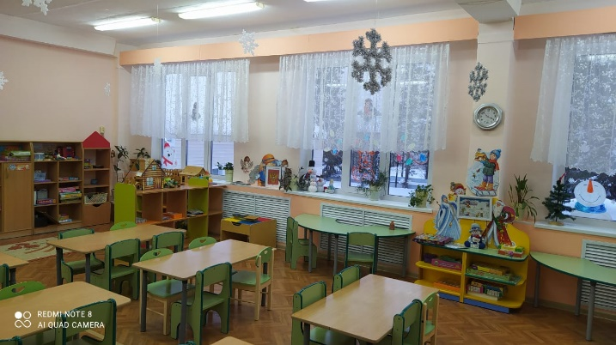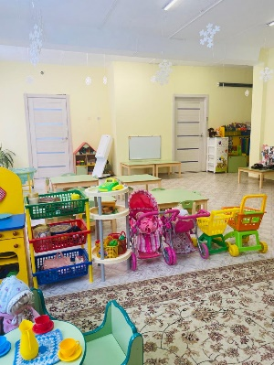
На учебные расходы (приобретение игрушек, художественной литературы и др.) и ремонты в ДОУ израсходовано:
Годы | 2018 год | 2019 год | 2020 год | 2021 год
Учебные расходы | 2 560 648,26 руб. | 2 883 506,41 руб. | 1 388 175,00 руб. | 1 443 990,17
Ремонтные работы | 82 000,00 руб. | 5 953 889,53 руб. | 4 156 601,80  руб. | Текущий ремонт -  1 609 122,00 руб.;  Капитальный ремонт -  16 596 722,45 руб.  ВСЕГО:  18 205 844,45 руб.
Участие в конкурсе по укреплению МТБ | - | 9 633 743,59  руб. | 2 568 957,00  руб. | - 722,97  руб.
В апреле 2021 года воспитанники МБДОУ «ЦРР – детский сад «Алёнушка» и МБОУ «Начальная школа - детский сад М. Монтессори» впервые участвовали в чемпионате рабочих профессий для дошколят BabySkills, созданном по мотивам WorldSkills. Уникальность проекта заключается в том, что дошколята могли соревноваться в освоении профессиональных навыков, а педагоги - повышать уровень педагогического мастерства по реализации задач ранней профориентации. В чемпионате приняли участие 17 детей из 8 муниципальных образований Архангельской области. Итог - 2 место по области в компетенции «Дошкольное воспитание» заняла Коряпина Юлия, воспитанница МБДОУ «ЦРР - детский сад «Алёнушка».
Детские сады продолжают работать в особом режиме в условиях распространения новой коронавирусной инфекции (COVID-19). Задача по сохранению и укреплению здоровья детей решается через строгое соблюдение санитарно-эпидемиологических правил. С сентября 2021 года все ДОУ включились в инновационную деятельность по реализации районного проекта «О здоровье всерьёз» с целью активного приобщения всех участников образовательных отношений к ценностям здорового образа жизни, физической культуре и спорта, введение оздоровительных традиций в ДОУ.
Исходя из полученных данных, ставим следующие задачи:
- обеспечивать высокое качество дошкольного образования в соответствии с ФГОС ДО;
- работать над сохранением и укреплением физического и психического здоровья воспитанников;
- создавать оптимальные условия для детей-инвалидов и детей с ОВЗ;
- использовать новый формат взаимодействия ДОУ и семьи (с применением дистанционных технологий);
- совершенствовать методическую работу в ДОУ.

ОБЩЕЕ ОБРАЗОВАНИЕ
Переход на Федеральные государственные образовательные стандарты: 99,4% обучающихся 1-11 классов, в том числе - 100% обучающихся 1-10 классов, 81,3% обучающихся 11-х классов.
Итоги успеваемости и качества знаний
Годы | 2018-2019 учебный год |  | 2019-2020 учебный год |  | 2020-2021 учебный год
Уровень образования | Успева-емость | Качество | Успева-емость | Качество | Успева-емость | Качество
Начальное | 97,98 | 57,38 | 99,38 | 58,93 | 99 | 53,85
Основное | 98,47 | 41,20 | 99,54 | 44,22 | 94,9 | 33,11
Среднее | 98,44 | 48,83 | 100 | 59,12 | 96,6 | 47,25
Всего | 98,25 | 47,42 | 99,51 | 50,17 | 96,08 | 39,5
Количество медалистов | Федеральные золотые  медали – 6 (5%)  Региональные серебряные медали –  3 (3%) |  | Федеральные золотые медали – 15 (13,5 %)  Региональные серебряные медали –  6 (5,4 %) |  | Федеральные золотые медали – 12 (7,7 %)  Региональные серебряные медали –  5 (3,2 %)
Оставлены на повтор.  обучение | Всего:  22 (0,7%)  Справки: 0 |  | Всего:  4 чел. (0,1%)  Справки: 0 |  | Всего:  19 чел. (0,6%)  Справки: 4
ИТОГИ ЕГЭ | Успева-емость | Средний балл | Успева-емость | Средний балл | Успева-емость | Средний балл
Русский яз. | 100 | 71,2 | 100 | 76 | 100 | 73
Матем. проф. | 100 | 43,6 | 94 | 56 | 100 | 54
Русск. яз. (ГВЭ) | - | - | - | - | 100 | 4
Матем.(ГВЭ) | 100 | 4,2 | - | - | 81 | 3
ИТОГИ  ОГЭ | Успевае-  мость | Средняя оценка | Успевае-  мость | Средняя оценка | Успевае-  мость | Средняя оценка
Русский яз. | 100 | 4,2 | В 2020 году экзамены не сдавали в виду сложной эпид. обстановки |  | 100 | 3,8
Математика | 100 | 3,6 |  |  | 100 | 3,4
Итоги ЕГЭ (экзамены по выбору)
Наименование предмета | Средний балл |  |  | Доля учащихся, преодолевших миним. балл
Наименование предмета | 2019 год | 2020 год | 2021 год | 2019 год | 2020 год | 2021 год
Литература | 68 | 60 | 75 | 100 | 100 | 100
Обществознание | 58,6 | 60,5 | 56 | 93,7 | 89,6 | 83,6
История России | 57 | 60,5 | 54 | 100 | 96,4 | 92
Английский язык | 64,6 | 68,3 | 58 | 100 | 100 | 91
Химия | 59 | 53,2 | 50 | 100 | 73,7 | 67
Биология | 45,4 | 52,3 | 52 | 93,7 | 89,3 | 83
Физика | 54,7 | 56,2 | 54 | 100 | 100 | 100
Информатика | 61,7 | 56 | 61 | 100 | 100 | 100
География | 58 | - | - | 100 | - | -

СОХРАНЕНИЕ И УКРЕПЛЕНИЕ ЗДОРОВЬЯ ШКОЛЬНИКОВ
Организация отдыха и оздоровления детей и подростков
На территории Устьянского муниципального района в 2021 году функционировало 16 лагерей с дневным пребыванием детей на базе образовательных организаций и 2 лагеря палаточного типа - ЛПТ «Эрудит», ЛПТ «Гремячий».
Финансирование (руб.) | 2019 год | 2020 год | 2021 год
Муниципальный бюджет | 902 199,50 руб. | 1616947,25 руб. | 722 529,93 руб.
Областной бюджет | 6 156 425,00 руб. | 5 480 300,00 руб.  (питание в ЛДП)  7 824 633,00 руб. | 3 100 922,05 руб.  (питание в ЛДП)  22 044,72 руб.
Итого: | 7 058 624,50 руб. | 7097247,25 руб. | 3 845 496,70 руб.
Оздоровление:
Общий охват оздоровленных детей,  в том числе: | 3623 чел. | 0 | 1443 чел.
Лагеря с дневным пребыванием | 2907 чел. | 0 | 1383 чел.
Загородные стационарные оздоровительные лагеря | 545 чел. | 0 | 28 чел. - дети  Устьянского района
Специализированные (профильные) лагеря | 171 чел. | 0 | 32 чел. - дети Устьянского района

Конкурс «Лучшая программа организации отдыха детей и их оздоровления»
Общеобразовательные учреждения: МБОУ «ОСОШ №1» и МБОУ «Березницкая ОГ», на базе которых был проведен лагерь с дневным пребыванием детей, в летний период времени приняли участие в Региональном этапе Всероссийского конкурса программ и методических кейсов «Лучшая программа организации отдыха детей и их оздоровления».
По итогам Конкурса в номинации «Программы стационарных лагерей» победителем программы стал летний оздоровительный лагерь «Радуга добрых дел» - МБОУ «ОСОШ №1», призером номинации - программа «Путешествие по островам» - МБОУ «Березницкая ОГ». Далее МБОУ «ОСОШ №1» с Программой летнего оздоровительного лагеря «Радуга добрых дел» приняло участие во Всероссийском конкурсе программ и методических кейсов «Лучшая программа организации отдыха детей и их оздоровления», по итогам которого получило сертификат участника.
В рамках государственной программы Архангельской области «Молодежь Поморья» Управление образование приняло участие в конкурсе на право получения субсидии из Областного бюджета на реализацию мероприятий по содействию трудоустройству несовершеннолетних граждан на территории Архангельской области. По итогам конкурса Устьянский муниципальный район получил: 290 000 руб. - средства областного бюджета, 100000 руб. - софинансирование из местного бюджета. Средства областного и местного бюджетов освоены в полном объеме.
Трудоустройство несовершеннолетних

Количество трудоустроенных несовершеннолетних в общеобразовательные учреждения - 14 человек. Из них:
- в МБОУ «Устьянская СОШ» - 10 чел., период трудоустройства - июнь-июль 2021г.
- в МБОУ «Дмитриевская СОШ» - 4 чел., период трудоустройства - июль 2021г.
Все несовершеннолетние получили материальную поддержку от Центра занятости населения, расчет материального пособия производился в календарных днях, в зависимости от периода трудоустройства, который указан в договоре между работодателем и несовершеннолетним.
В рамках муниципальной программы «Профилактика безнадзорности и правонарушений несовершеннолетних в Устьянском районе» были организованы трудовые бригады и предусмотрены средства местного бюджета в сумме 100 000 руб. Охват детей составил 36 чел.
Всем детям были выданы сертификаты. Стоимость сертификата - 2000,00 руб.
Трудовые отряды были созданы:
- на базе МБОУ «ОСОШ №1» во время работы ЛДП был создан трудовой отряд. Количество детей - 16 чел., их них 11 чел. - дети из малообеспеченных семей, 4 чел. - дети из многодетных семей, 1 чел. - ВШУ.
- на базе МБОУ «Устьянская СОШ» во время работы ЛДП трудовые отряды были созданы в июне и в июле. Количество детей 20 чел., из них 1 чел. - на ВШУ, 7 чел. - дети из неполных семей, 2 чел. – дети из многодетных семей, 1 чел. – СОП, 1 чел. - под опекой, 1 чел. - на контроле СРЦН, 2 чел. - семья группы риска, 5 чел. - без категории.

Организация питания учащихся

2019 год | Классы | Количество, чел. | Из них получают горячее питание | % охвата | Стоимость питания (среднее в день, руб.)
 |  |  |  |  | Завтрак | Обед
Всего учащихся | 1 - 11 | 3314 | 2744 | 82,8 | 30,00 | 60,00
В том числе: | 1 - 4 | 1296 | 1215 | 93,8 | 30,00 | 60,00
 | 5 - 11 | 2018 | 1529 | 75,8 | 30,00 | 60,00
2020 год | Классы | Количество, чел. | Из них получают горячее питание | % охвата | Стоимость питания (среднее в день, руб.)
 |  |  |  |  | Завтрак | Обед
Всего учащихся | 1 - 11 | 3294 | 3135 | 95,17 | 60,87 | 58,55
В том числе: | 1 - 4 | 1295 | 1291 | 99,69 | 60,87 | 58,55
 | 5 - 11 | 1999 | 1844 | 92,24 | 60,87 | 58,55
2021 год | Классы | Количество, чел. | Из них получают горячее питание | % охвата | Стоимость питания (среднее в день, руб.)
 |  |  |  |  | Завтрак | Обед
Всего учащихся | 1 - 11 | 3242 | 2939 | 90,65 | 75,73 | 67,93
В том числе: | 1 - 4 | 1280 | 1271 | 99,30 | 75,73 | 67,93
 | 5 - 11 | 1962 | 1668 | 85,02 | 75,73 | 67,93

ОДАРЁННЫЕ ДЕТИ

Всероссийская олимпиада школьников (муниципальный этап 7-11 класс)

Показатели | 2019 год | 2020 год | 2021 год
Количество участников (данные считаются один раз) | 361 | 388 | 401
Доля от общего количества обучающихся 7-11 классов | 29% | 30% | 31%
Количество победителей и призеров (данные считаются 1 раз) | 118 | 95 | 153
Доля от общего количества участников | 32,7% | 24,5% | 38%
Количество обучающихся, прошедших для участия в региональном этапе | 25 | 28 | 36
Доля от общего количества участников | 7% | 7,2% | 9%

Олимпиада школьников 5-6 классы (муниципальный этап)

Показатели | 2019 год | 2020 год | 2021 год
Количество участников (данные считаются один раз) | 212 | 208 | 191
Доля от общего количества обучающихся 5-6 классов | 28,1% | 32% | 30%
Количество победителей и призеров (данные считаются 1 раз) | 69 | 75 | 83
Доля от общего количества участников | 36% | 36% | 43,5

Победители и призеры регионального этапа Всероссийской олимпиады школьников

Учеб. год | Ф.И.  ученика | Класс | Школа | Ф.И.О.  учителя | Предмет | Место
2019-2020 | Трофимов Максим | 10 | МБОУ  «ОСОШ №1» | Эндлер А.С. | ОБЖ | Победитель
2019-2020 | Голубев Валерий | 10 | МБОУ  «Березницкая ОГ» | Эндлер А.С. | ОБЖ | Призер
2019-2020 | Попович  Алина | 11 | МБОУ  «ОСОШ №1» | Эндлер А.С. | ОБЖ | Призер
2019-2020 | Прожерина Камилла | 11 | МБОУ  «Устьянская СОШ» | Кротова Э.В. | Обществоз  нание | Призер
2019-2020 | Гончарова Екатерина | 11 | МБОУ  «ОСОШ №1» | Чокоева Е.А. | Обществоз  нание | Призер
2019-2020 | Прожерина Камилла | 11 | МБОУ  «Устьянская СОШ» | Кротова Э.В. | Право | Призер
2019-2020 | Ожигина  Ксения | 11 | МБОУ  «Устьянская СОШ» | Рыжкова Л.А. | Экология | Призер
2019-2020 | Юрьев  Никита | 11 | МБОУ  «Устьянская СОШ» | Рыжкова Л.А. | Экология | Призер
2019-2020 | Коптяева  Дарья | 10 | МБОУ  «Ульяновская СОШ» | Кашина Т.Ф. | Обслуживающий труд | Призер
2020-2021 | Коптяева Дарья | 11 | МБОУ  «Ульяновская СОШ» | Кашина Т.Ф. | Обслуживающий труд | Призер

ДОПОЛНИТЕЛЬНОЕ ОБРАЗОВАНИЕ

Наименование МБОУ | Кол-во воспитан. |  | Всего групп |  | В т.ч.  на базе ОУ |  | Направленность программ
Наименование МБОУ | 2020 | 2021 | 2020 | 2021 | 2020 | 2021 | Направленность программ
МБОУ  «ОСОШ №2» СП «Октябрьская ДЮСШ» | 471 | 516 | 32 | 32 | 32 | 26 | Физкультурно-спортивная:  баскетбол, волейбол, самбо, мини-футбол,  хоккей с шайбой,  стрельба из пневматического оружия, лыжные гонки, биатлон, настольный теннис
МБОУ «ОСОШ №2» СП «Устьянский ДЮЦ» | 1059 | 1227 | 74 | 86 | 20 | 29 | Художественная,  социально – гуманитарная, туристско-краеведческая, техническая,  естественно-научная, физкультурно-спортивная

Наиболее значимые достижения воспитанников УДЮЦ в 2021 году:

Результаты участия воспитанников УДЮЦ
в областных, межрегиональных мероприятиях

Название мероприятия | Место, сроки проведения | ФИ участников,  кол-во членов команды | Результат  (участие, место)
Межрегиональная детская проектно-исследовательская конференция "Я познаю мир..." | г. Вельск,  март 2021 г. | Козлова Веста | Диплом  3 степени
Межрегиональная детская проектно-исследовательская конференция "Я познаю мир..." | г. Вельск,  март 2021 г. | Кошелева Анна, Стрюкова Александра | Диплом  2 степени,  диплом  1 степени
Региональный этап всесоюзной акции "Я гражданин России" | г. Архангельск,  март 2021 г. | Волонтерский отряд "Мы вместе",  5 человек | Диплом победителя
Межрегиональный дистанционный конкурс хореографического искусства "Жизнь в ритме танца" | Февраль  2021 г. | Солистки ОХК "Устьяночка"  младшая группа  Летавина Анастасия, Летавина Екатерина | Лауреат  2 степени
Межрегиональный дистанционный конкурс хореографического искусства "Жизнь в ритме танца" | Февраль  2021 г. | Солистка ОХ "Устьяночка" - Филимонова Анастасия | Лауреат  1 степени
Межрегиональный дистанционный конкурс хореографического искусства "Жизнь в ритме танца" | Февраль  2021 г. | Солист коллектива - Перепелица Данила | Лауреат  2 степени
Межрегиональный дистанционный конкурс хореографического искусства "Жизнь в ритме танца" | Февраль  2021 г. | Солист коллектива - Заостровцев Олег | Лауреат  1 степени

Результаты участия воспитанников УДЮЦ в мероприятиях
федерального, международного уровня

Название мероприятия | Место, сроки проведения | ФИ участников, кол-во членов команды | Результат (участие, место)
Международный конкурс - фестиваль хореографического искусства "Соло-supep-Дети" Общественное движение хореографов  "Азимут творчества" | г. Вологда,  август 2021 г. | Летавина Катерина,  6 лет  Летавина Анастасия,  9 лет | Лауреат  2 степени  Лауреат  2 степени
Международный конкурс - фестиваль хореографического искусства "В гостях у Нептуна" Общественное движение хореографов  "Азимут творчества" | г. Вологда, сентябрь 2021 г. | Перепелица Данила,  10 лет  Заостровцев Олег,  11 лет | Лауреат  1 степени  Лауреат  2 степени
Всероссийский детский конкурс рисунка и декоративно-прикладного творчества "8 марта - день Чудес" (дистанционный) | г. Екатеринбург, март 2021 г. | Алышова Кристина, Чеснокова Вика, Сухопарова Ксюша, Трапезникова Женя | 4 диплома за  2 место
Всероссийский конкурс детского рисунка и декоративно-прикладного творчества «Именины Домового» (дистанционный) | г. Екатеринбург,  февраль 2021 г. | Ифанова Оля | Диплом за  1 место
Всероссийский детский конкурс рисунков и стенгазет "Бережем планету" (дистанционный) | г. Екатеринбург, март 2021 г. | Тарбаева Милана | Диплом  1 степени
Российский конкурс художественного творчества детей и юношества "Самоцветы Севера" | г. Котлас, февраль 2021 г. | Группа "Девчонки" | Дипломант  3 степени
Российский конкурс художественного творчества детей и юношества "Самоцветы Севера" | г. Котлас,  февраль 2021 г. | Группа "Мальчишки" | Диплом  1 степени
Российский конкурс художественного творчества детей и юношества "Самоцветы Севера" | г. Котлас,  февраль 2021 г. | Солист коллектива - Перепелица Данила | Диплом  3 степени
2 Международный конкурс исполнительского искусства "Территория успеха" | г. Казань,  март 2021 г. | Дуэт:  Летавина Анастасия,  Летавина Екатерина | Лауреат  1 степени
2 Международный конкурс исполнительского искусства "Территория успеха" | г. Казань,  март 2021 г. | Группа "Девчонки" | Лауреат  1 степени
Всероссийский фестиваль - конкурс музыкально - художественного творчества "Творческие люди" | г. Орёл,  март 2021 г. | Солистка –  Ефремова Ксения | Лауреат  1 степени
Всероссийский фестиваль - конкурс музыкально - художественного творчества "Творческие люди" | г. Орёл,  март 2021 г. | Дуэт:  Летавина Анастасия, Летавина Екатерина | Лауреат  2 степени
Всероссийский фестиваль - конкурс музыкально - художественного творчества "Творческие люди" | г. Орёл  март 2021 г. | Солист коллектива - Перепелица Данила | Лауреат  1 степени

Результаты участия воспитанников ДЮСШ
в областных, межрегиональных и Всероссийских мероприятиях в 2021 году

Название мероприятия | Место, сроки проведения | ФИ участников, кол-во членов команды | Результат  (участие, место)
Первенство Архангельской области по лыжным гонкам | д. Кононовская,  17 января | Летавин Егор | 1 место классическим стилем, 10 км  1 место  Спринт, свободным стилем
Первенство Архангельской области по лыжным гонкам среди юношей 2003-2004 г.р. | г. Архангельск,  2 февраля | Чеглаков Николай | 1 место  Классическим стилем-спринт  1 место  классическим стилем, 15 км
Областная Спартакиада по баскетболу среди девушек 2002-2005 г.р. | г. Архангельск,  10-12 февраля | 9 чел. | 2 место
Межрегиональный этап Всероссийских соревнований «Оргхим – Первенство России по мини-футболу среди команд юношей 2007/08 г.р. | г. Санкт-Петербург,  10-12 февраля | Жаворонков Глеб | 2 место
Областная школьная спартакиада по баскетболу среди юношей 2002-2005 г.р. | г. Северодвинск, 20 февраля | 9 чел. | 3 место
Первенство Архангельской области по самбо среди юношей и девушек 2003-2006 г.р. и 2007-2008 г.р. | г. Коряжма,  21-22 февраля | 8 чел. | 1 место  2 место  3 место
Всероссийские соревнования по лыжным гонкам на призы ЗМС Ф.П. Симашева | г. Заинск (Татарстан),  27 февраля | Чеглаков Николай | 1 место
Первенство Архангельской области по баскетболу среди девушек 2004 г.р. и младше | г. Котлас,  08-10 апреля | 9 чел. | 2 место
Чемпионат школьной баскетбольной лиги  «КЭС-БАСКЕТ» | г. Архангельск,  18 апреля | 9 чел. | 3 место
Первенство Архангельской области по волейболу среди юношей и девушек в возрастной категории  до 18 лет | г. Архангельск,  24 октября | 9 чел. | 3 место
Первенство Архангельской области по волейболу среди девушек и юношей до 14 лет | г. Архангельск,  28-30 октября | Юноши – 7 чел.  Девушки – 8 чел. | 1 место  2 место
Первенство Архангельской области по самбо среди юношей 2004-2006 г.р. | г. Северодвинск, 13 ноября | Мустафаев Полад, Волковинская Дарья | 2 место
Первенство Архангельской области по баскетболу среди девушек до 16 лет | г. Вельск,  17-18 ноября | 7 чел. | 3 место

РАЙОННЫЕ УЧЕБНО-ИССЛЕДОВАТЕЛЬСКИЕ КОНФЕРЕНЦИИ
Районные учебно-исследовательские конференции
Название конференции | 2020 год |  | 2021 год
Название конференции | Количество участников | Количество школ | Количество участников | Количество школ
Учебно-исследовательская конференция для учащихся начальных классов  «Юный исследователь»  (проводилась по округам) | - | - | 44 | 14
Учебно-исследовательская конференция для учащихся  5-8 классов  «Я - исследователь»  (проводилась по округам) | - | - | 25 | 19
Учебно-исследовательская конференция для учащихся 9-11 классов  «Юность Устьи» | 29 | 8 | 29 | 9

Образовательные организации - активные участники районной
учебно-исследовательской конференции «Юность Устьи»
Наименование образовательных организаций | Количество участников
Наименование образовательных организаций | 2019 год | 2020 год | 2021 год
МБОУ «Устьянская СОШ» | 12 | 7 | 7
МБОУ «Бестужевская СОШ» | 2 | 2 | 5
МБОУ «ОСОШ №1» | 3 | 4 | 4
МБОУ «Строевская СОШ» | 1 | 3 | 3
МБОУ «ОСОШ №2» | 6 | 6 | 3
МБОУ «Устьянская СОШ» филиал «Орловская ОШ» | - | 2 | 3
МБОУ «Березницкая ОГ» | 2 | 2 | 2
МБОУ «Ульяновская СОШ» | - | - | 1
МБОУ «Киземская СОШ» | - | - | 1
МБОУ «Березницкая ОГ» филиал «Едемская ООШ имени Розы Шаниной» | - | 3 | -

Областная учебно-исследовательской конференции «Юность Поморья»
Год | Кол-во участ. | Победители, призеры | Секция, тема | Учитель
2019 | 11 | Пеньевская Анастасия,  МБОУ «ОСОШ №2»,  1 место | Краеведение  «Извилистость дороги Октябрьский - Вельск» | Кокорина  Елена Васильевна
2019 | 11 | Войткевич Кристина,  МБОУ «ОСОШ №2»,  3 место | Экономика  «Карманные деньги школьников (их надобность и количество» | Темежникова Ольга  Сергеевна
2019 | 11 | Иевлева Влада,  МБОУ «ОСОШ №2»,  3 место | Краеведение  «Использование рекреационных ресурсов Устьянского района» | Перхурова  Галина Николаевна
2019 | 11 | Борисова Анастасия,  МБОУ «Устьянская СОШ», 1 место | «Психология, русский язык»  Влияние порядка рождения на интеллект и личностные качества ребенка» | Буторина  Ирина Валентиновна
2019 | 11 | Врачева Виктория,  МБОУ «ОСОШ №2»,  2 место | «Физико-математическая. Экономика»  «Мерчандайзинг в сетевых магазинах  п. Октябрьский» | Коптяева Елена Ивановна
2019 | 11 | Лоскутова Дарья,  МБОУ «Устьянская СОШ», 3 место | Медицина. «Исследование состава зубного камня и его влияние на здоровье полости рта» | Реймер Людмила Владимировна
2020 | 8 | Сопилова Полина,  МБОУ «Строевская СОШ» | Краеведение  «Волшебные нити» | Кункова Виктория Владимировна
2020 | 8 | Гайдуков Фёдор,  МБОУ «ОСОШ №1» | Краеведение  «Храм преподобного Илариона Псковоезерского Гдовского чудотворца» | Белозёрова Татьяна Брониславовна
2020 | 8 | Кашина Анастасия,  МБОУ «Строевская СОШ» | Психология  «Изучение особенностей формирования доверительных взаимоотношений в новом коллективе» | Пеньевская Ирина Ивановна
2020 | 8 | Воробьёв Глеб,  МБОУ «ОСОШ №2» | Социология  Профилактика СПИДа в наше время | Темежникова Ольга Сергеевна
2020 | 8 | Низовцева Дарина,  МБОУ «Березницкая ОГ» филиал «Едемская ООШ им. Розы Шаниной» | Краеведение  «Воссоздание истории геологического развития территории окрестностей п. Богдановский» | Мирошникова Елена Владимировна
2020 | 8 | Лоскутова Дарья,  МБОУ «Устьянская СОШ» | Медицина  «Исследование характеристик препаратов от изжоги с целью выявления самого оптимального» | Реймер Людмила Владимировна
2020 | 8 | Темежникова Светлана, МБОУ «Устьянская СОШ» | География  «Исследование качественного состава почвы для рациональной организации приусадебного участка» | Темежникова Елена Владимировна,  Реймер Людмила Владимировна
2020 | 8 | Порошина Марина,  МБОУ «Устьянская СОШ» | Лингвострановедение  «Посткроссинг как средство межкультурной коммуникации» | Вурста  Ирина Ивановна
2021 | 6 | Вашукевич Полина, МБОУ «ОСОШ №1» | Краеведение  «Традиционная Устьянская кухня» | Пеньевская Вера Николаевна
2021 | 6 | Уварова Александра,  МБОУ «Устьянская СОШ», 3 место | Краеведение  «Родословная моей семьи» | Кротова Эльвира Владимировна
2021 | 6 | Пеньевская Марианна, МБОУ «Строевская СОШ», 1 место | Краеведение  История Архангельской области в годы Великой Отечественной войны  «Книги приказов рассказывают… (о школьных специальностях в 40-80-е годы ХХ века | Волова Надежда Николаевна
2021 | 6 | Кашина Анастасия,  МБОУ «Строевская СОШ» | Краеведение  История Архангельской области в годы Великой Отечественной войны  «Архангельская область в годы Великой Отечественной войны» | Пеньевская Ирина Ивановна
2021 | 6 | Евсеева Виктория,  МБОУ «Устьянская СОШ», 3 место | Социология  «Социологическое исследование отношения учащихся старших классов к электронным сигаретам» | Кротов Николай Геннадьевич
2021 | 6 | Коловангина Наталия,  МБОУ «ОСОШ №1»,  1 место | Социология  «Теоретические и практические аспекты ЕГЭ в помощь старшеклассникам» | Чокоева  Елена Александровна

РАЙОННЫЙ ПРАЗДНИК «ЮНЫЕ ДАРОВАНИЯ УСТЬИ»
№ | Наименование ОУ | 2019 год,  3325 чел. | 2020 год,  3313 чел. | 2021 год,  3279 чел.
 | По району | 6%  203 чел.  58 команд | 6,5%  216,6%  43 команды | 221 чел. (6,73%)  64 команды (1,95%)
 | ЗОЛОТОЙ ФОНД | 6 | 6 | 2
 | ЗОЛОТОЙ ФОНД «НАУКИ ЮНОШЕЙ ПИТАЮТ» | 1 | 1 | -
 | ЗОЛОТОЙ ФОНД  «И КРАСОТА И ВДОХНОВЕНИЕ» | 1 | 3 | 5
 | ЗОЛОТОЙ ФОНД «ОЛИМПИЙСКИЕ НАДЕЖДЫ» | 8 | 9 | 7
 | СЕРЕБРЯНЫЙ ФОНД | 22 | 17 | 20
 | СЕРЕБРЯНЫЙ ФОНД  «ОЛИМПИЙСКИЕ НАДЕЖДЫ» | 21 | 22 | 16
 | СЕРЕБРЯНЫЙ ФОНД  «И КРАСОТА И ВДОХНОВЕНИЕ» | 5 | 4 | 12
 | СЕРЕБРЯНЫЙ ФОНД  «НАУКИ ЮНОШЕЙ ПИТАЮТ» | 2 | 5 | 2
 | СЕРЕБРЯНЫЙ ФОНД  «Я - гражданин России» | - | 1 | -
 | СЕРЕБРЯНЫЙ ФОНД  «ИНТЕЛЛЕКТ БУДУЩЕГО» | - | - | 1
 | «Я – гражданин России» | 4 чел. и  15 команд | 27 чел. и  11 команд | 27 чел.
 | «Интеллект будущего | 12 чел. и  25 команд | 40 чел. и  19 команд | 22 чел.
 | «И красота и вдохновение» | 22 чел. и  13 команд | 33 чел. и  6 команд | 47 чел.
 | «Науки юношей питают» | 29 чел. | 13 чел. | 45 чел.
 | «Олимпийские надежды» | 38 чел. и  5 команд | 48 чел. | 43 чел.
 | «Шаги к успеху» | 35 чел. | 42 чел. | 36 чел.
1. | МБОУ «ОСОШ №1» | 58 чел. и  4 команды  63 сертификата | 67 чел. и  6 команд | 41 чел. и  5 команд  46/798*100=5,76%
1. | СП д/с «Рябинушка» | 1 чел. | 2 чел. | 1 чел.
1. | СП д/с «Ладушки» | - | - | 2 чел.
1. | СП д/с «Брусничка» | 1 чел. | - | -
2. | МБОУ  «ОСОШ №2» | 8%  37 чел. и  10 команд  47 сертификата | 35 чел. и  6 команд | 46 чел. и  8 команд  54/624*100=8,65%
2. | СП «УДЮЦ» | 5 команд | 1 чел. и  6 команд | 10 команд
2. | СП «Октябрьская ДЮСШ» | 6 чел. и  5 команд | 2 команды | 4 команды
3. | МБОУ  «Устьянская СОШ» | 55 чел. и  2 команды, 57 сертификатов | 48 чел.,  4 команды | 68 чел. и  4 команды  72/614*100=11,73%
3. | СП д/с «Василёк» | - | - | 1 чел. и 1 команда
3. | СП д/с «Журавлик» | 1 | - | -
3. | СП д/с «Солнышко» | 1 | 1 | -
3. | СП д/с «Бережок» | 1 | 1 | -
3. | филиал  «Орловская ОШ» | - | - | 2 чел. и 1 команда  3/24*100= 12,5%
3. | д/с «Ягодка» Орлово | - | - | 1 чел.
4. | МБОУ «Киземская СОШ» | 2 | 3 чел. и  1 команда | 5 чел. и 1 команда  6/230*100=2,61%
4. | СП д/с «Солнышко» | 2 | - | 3 чел.
4. | СП д/с «Надежда» | 1 | - | -
5. | МБОУ  «Илезская СОШ» | 3 чел. и  4 команды  7 сертификатов | 4 чел. | 4 чел.  4/79*100=5,06%
6. | МБОУ «Дмитриевская СОШ» | 2 чел. | 1 чел. | 3 чел.  3/39*100=7,69%
6. | Филиал  «Михалевская НОШ» | - |  | 1 чел.  ¼*100 =25%
7. | МБОУ  «Лойгинская СОШ» | 1 команда | 1 чел. | 2 чел. и 1 команда  3/37*100=8,11%
8. | МБОУ  «Бестужевская СОШ» | 3 чел.  и 1 команда  4 сертификата | 3 чел. | 1 команда  1/95*100=1,05%
8. | МБОУ «Бестужевская СОШ» филиал  Д/с «Непоседы» | - | - | 1 чел.
8. | филиал  «Глубоковская ООШ» | 1 | - | 3 чел.  3/18*100=16,67%
8. | филиал  «Квазеньгская ООШ» | - | - | 1 чел.  1/28*100=3,57
9. | МБОУ  «Березницкая ОГ» | 3 чел. | 7 чел. и  2 команды | 4 чел. и 4 команды  8/231*100=3,46%
9. | филиал «Едемская ООШ им. Розы Шаниной» | 4 чел. и  4 команды  8 сертификатов | 3 чел. и  2 команды | 3 чел. и 2 команды  5/40*100=12,5%
10. | МБОУ  «Ульяновская СОШ» | 12 чел. и  4 команды  16 сертификатов | 11 чел. и  4 команды | 7 чел. и 3 команды  10/107*100=9,35%
10. | филиал  «Ростовская ОШ» | 1 чел. и  1 команда,  2 сертификата | - | 5 чел.  5/59*100=8,47%
11. | МБОУ  «Строевская СОШ» | 4 чел. и  4 команды,  8 сертификатов | 9 чел. и  7 команд | 8 чел. и  3 команды  11/78*100=14,10%
11. | филиал  «Плосская ОШ» | 1 чел. и  1 команда,  2 сертификата | - | 1 команда  1/28*100=3,57%
11. | СП д/с «Улыбка» | - | - | 1 чел.
12. | МБОУ  «Малодорская СОШ» | 2 чел. и  2 команды,  4 сертификаты | 4 чел. и  2 команды | 4 чел. и  3 команды  7/102*100=6,86%
13. | МБОУ  «Синицкая ООШ» | 1 команда | 1 команда | -
14. | МБОУ «Начальная школа - детский сад  М. Монтессори» | 3 чел. и  2 команды,  5 сертификатов | 2 чел. | 2 чел. и  1 команда  1/15*100=6,67%
14. | МБДОУ  «ЦРР – детский сад «Алёнушка» | - | 2 чел. | 3 чел.
14. | МБУ ДО ДШИ «Радуга» | - | 11 чел. | 8 команд
14. | МБУК «ОЦДК» | 4 команды | 2 команды | 3 команд
ИТОГО: |  | 203 чел.  58 команд  261 сертификат | 216 чел.  43 команды  259 сертификатов | 221 чел.  68 команд  285 сертификатов

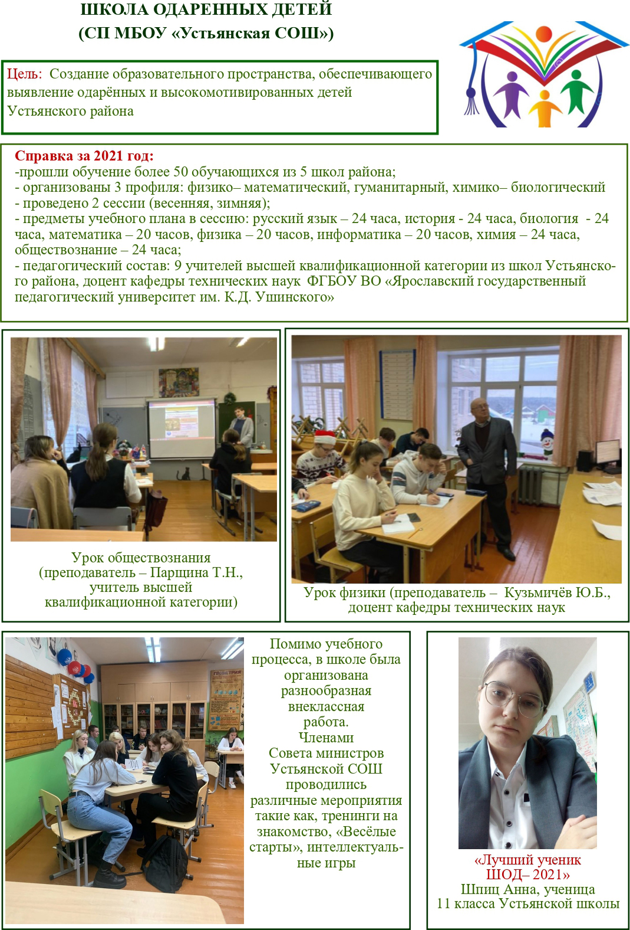
СТРУКТУРНОЕ ПОДРАЗДЕЛЕНИЕ МБОУ «УСТЬЯНСКАЯ СОШ» ШКОЛА ОДАРЕННЫХ ДЕТЕЙ

ОРГАНИЗАЦИЯ ПРОФОРИЕНТАЦИОННОЙ РАБОТЫ В ОБЩЕОБРАЗОВАТЕЛЬНЫХ УЧРЕЖДЕНИЯХ НА ТЕРРИТОРИИ УСТЬЯНСКОГО МУНИЦИПАЛЬНОГО РАЙОНА

Поиск современных и инновационных форм работы в вопросах профориентации, повышение качества и доступности профориентационных услуг, реализуемых в совместной деятельности образовательных организаций и предприятий на территории Устьянского муниципального района продолжают оставаться основной целью деятельности.
Профориентация – это часть молодёжной политики, которую необходимо развивать и поддерживать. Совершенствование системы профориентационной работы с обучающимися ОО проходит через:
- Разработку районного плана мероприятий по профориентации на учебный год.
- Сетевое взаимодействие ОО, предприятий и работодателей.
- Проведение конкурсов профмастерства среди школьников.
- Проектное управление.
- Целевое обучение.
- Проведение онлайн мероприятий.
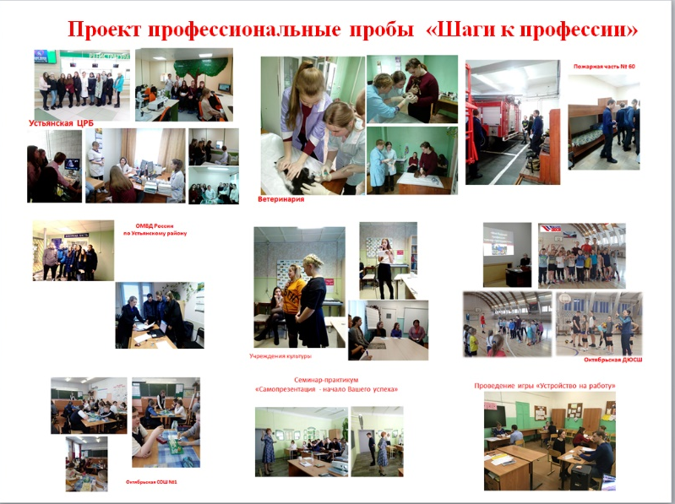
На данный момент реализуются и находятся в стадии апробации следующие районные профориентационные проекты:
1. «Шаги в профессию» профессиональные пробы.
2. «Фестиваль профессий «Новый сезон».
3. «Районный клуб профориентации» – (цель деятельности клуба – привлечение педагогов, учащихся и их родителей к активной работе по профессиональной ориентации молодёжи, выстраивание конструктивного диалога между детьми, родителями и специалистами в вопросах выбора профессии) на базе УДЮЦ.
4. Профориентационные каникулы - новый проект, позволяющий школьникам в каникулярный период окунуться в мир взрослых, исследовать новые профессии, вести свои проекты, перенимать знания специалистов - наставников; а также организация трудоустройства учащихся.
5. Летние студенческие встречи – во время обучения в ВУЗах и техникумах в летние каникулы организуются встречи студентов и работодателей, экскурсии на предприятия. (Это сопровождение ребят во время обучения с целью возращения наших студентов на родину).
6. Участие в первом Региональном чемпионате BabySkills среди воспитанников ДОУ (с целью выявления и поддержки талантливых детей дошкольного возраста на основе демонстрации элементарных профессиональных умений). Дистанционно-очный формат по трём компетенциям:
- Дошкольное воспитание.
- Физическая культура, спорт и фитнес.
- Кондитерское дело.
Большая часть профориентационной работы проводится в образовательных организациях, в которых закреплены ответственные за это направление, разработан план районных мероприятий по профориентации, в соответствии с которым строится вся работа.
Традиционные занятия по профориентации в школах района заменяются цифровыми готовыми всероссийскими уроками с портала «ПроеКТОриЯ».
В рамках преемственности по профориентации детский сад является первоначальным звеном в единой непрерывной системе образования. Дошкольное учреждение – первая ступень в формировании базовых знаний о профессиях. Через сюжетно-ролевые игры дети знакомятся с многообразием и широким выбором профессий, «погружаются» в реальные практические ситуации. Эти элементарные представления помогают детям расширить знания о работе своих родителей, бабушек и дедушек, труде взрослых в целом. Дополнительно в детских садах реализуются профориентационные проекты, так в МБДОУ «ЦРР-д/с «Алёнушка» - «Профессии моих родителей», в МБОУ «Начальная школа-детский сад М. Монтессори» - проект «Сад профессий», в д/с «Солнышко» п.Кизема – «Маленькими шагами в большой мир профессий» и другие проекты.
В апреле 2021 года Архангельская область участвовала в первом Региональном чемпионате BabySkills среди воспитанников ДОО, проходившем в дистанционно-очном формате по трём компетенциям:
• Дошкольное воспитание.
• Физическая культура, спорт и фитнес.
• Кондитерское дело.
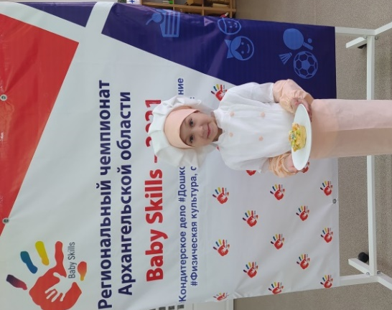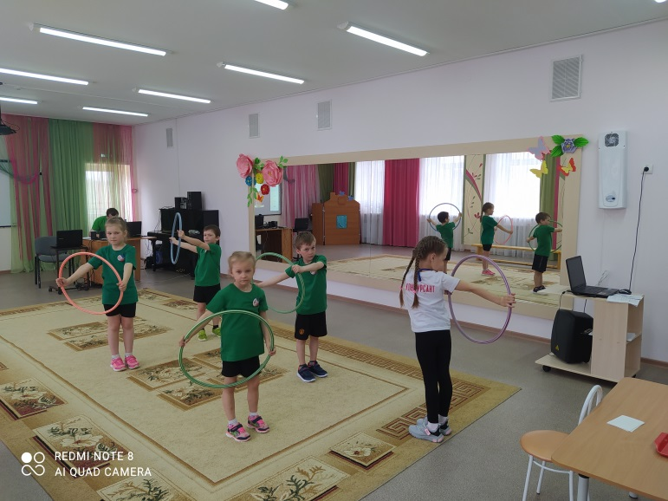
В чемпионате приняли участие 17 детей из 8 муниципальных образований Архангельской области. Итог – 2 место по области в компетенции «Дошкольное воспитание» заняла Коряпина Юлия, воспитанница МБДОУ «ЦРР-д/с «Алёнушка».
Совершенствуется профильное обучение.
Профильные классы | 2016  год | 2017  год | 2018  год | 2019  год | 2020  год | 2021  год | 2021-2022
Кадетские | 4 | 5 | 8 | 9 | 9 | 9 | 10
Лесные | - | 3 | 4 | 2 | - | - | -
Медицинский | - | - | - | 1 | 1 | - | -
Спортивные | 1 | 1 | 2 | 4 | 6 | 6 | 7

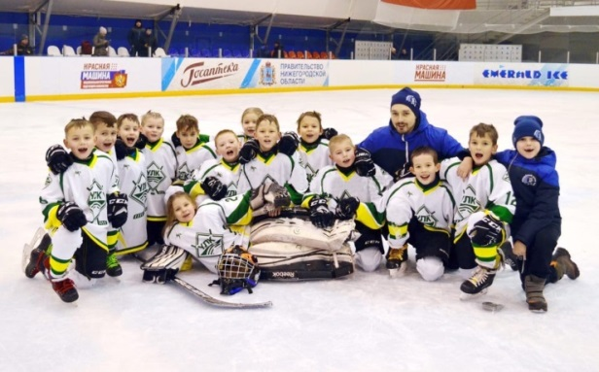
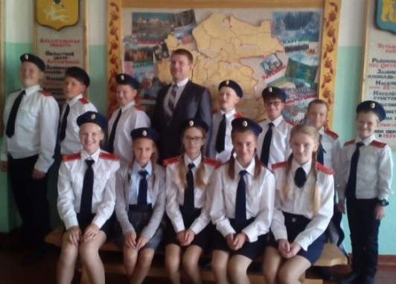

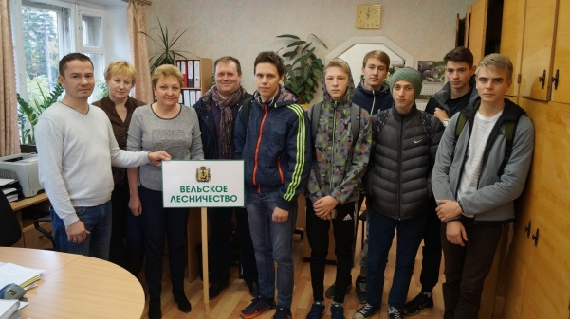
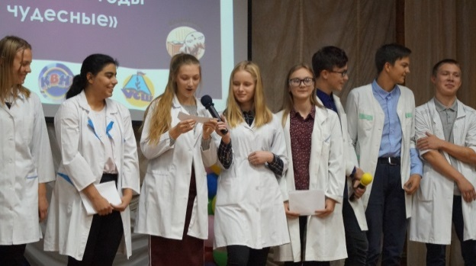
Выпускники кадетских классов в большинстве случаев (20% от выпуска) выбирают профессии, связанные с силовыми структурами, Вооружёнными силами и МЧС.
Выпускники медицинского класса (80%) поступили в медицинские университеты. В 2020-2021 учебном году класса медицинской направленности в районе нет, но есть учащиеся, которые выбрали предметы «Химия» и «Биология» для изучения на углубленном уровне. В 2021 году ЕГЭ по химии сдавали 19 человек, по биологии – 37. Для сравнения, в 2020 году химию сдавали 19 человек, а биологию - 28. В 2020 году – 17 человек (15%) от всех выпускников поступили в медицинские учебные заведения, в 2021 – 17 (11%), из них 5 чел. (3%) выбрали фармацевтику.
Набирает популярность проведение конкурсов профмастерства среди школьников.
Название конкурса | 2019 год | 2020 год | 2021 год
«Юный медик» | + | -
Юный модельер | +
«Устьянские вкусноговорки» | - | + | +
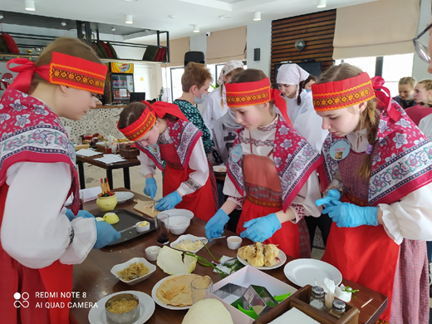
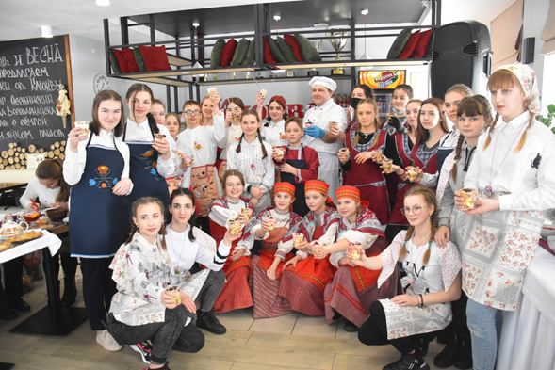
18 марта 2021 года прошел II районный кулинарный конкурс среди школьников "Устьянские вкусноговорки".

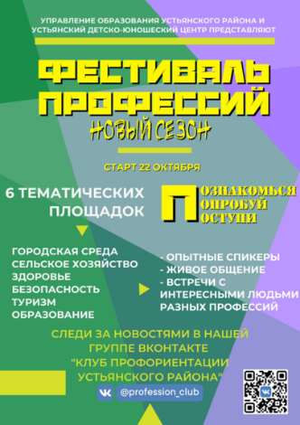
Проект «Фестиваль профессий «Новый сезон» проводится в рамках работы Районного клуба профориентации. Фестиваль профессий - это традиционное широкомасштабное профориентационное мероприятие для школьников.
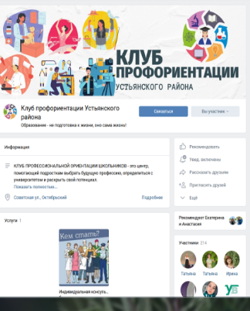
В связи с пандемией данное мероприятие второй год проводится в онлайн формате с использованием дистанционных технологий, посредством онлайн-трансляции и публикации в интернете, обеспечив тем самым больший охват старшеклассников, их родителей, педагогов и возможность просмотра в любое удобное время.
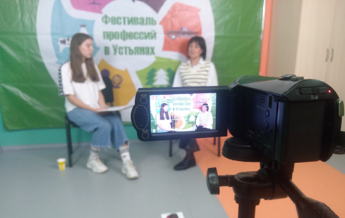
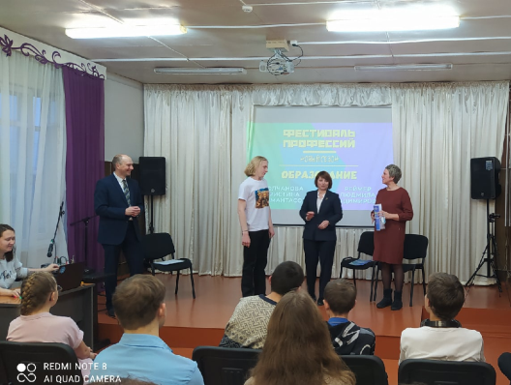
Особенность этого сезона - возможность школьникам попробовать себя в качестве интервьюера! На данный момент снято шесть видеороликов по площадкам: "Образование" с Николаем Александровичем Сухоруковым, начальником Управления образования Устьянского района; "Здоровье" с Сергеем Павловичем Янборисовым, главным врачом ГБУЗ АО "Устьянская ЦРБ"; «Туризм и культура» с Ириной Владимировной Рогачевой, директором МБУК "Устьянский краеведческий музей"; «Сельское хозяйство» с Еленой Николаевной Лобанцовой, генеральным директором ООО "УМК", «Безопасность» с подполковником полиции Андреем Николаевичем Батуриным, начальником ОМВД России по Устьянскому району и «Городская среда» с Андреем Владимировичем Буториным, генеральным директором ООО "КОРПОРАЦИЯ РАЗВИТИЯ УСТЬЯН". Вся информация о мероприятиях размещена в свободном доступе в сети интернет в группе "Клуб профориентации Устьянского района" https://vk.com/club193576694.
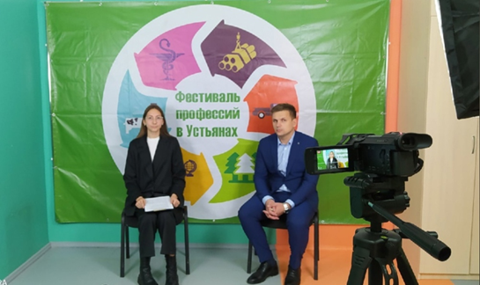
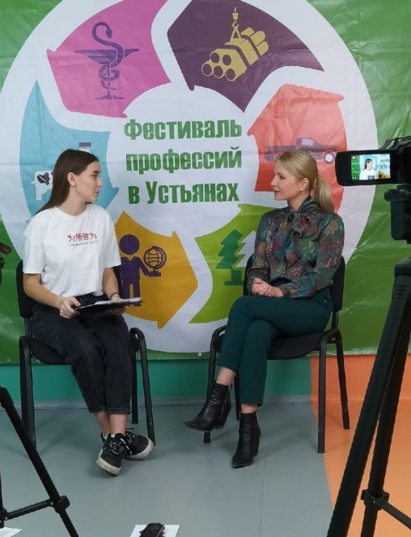
ОПРЕДЕЛЕНИЕ ДЕВЯТИКЛАССНИКОВ

 | Выпуск, всего  в том числе со справкой | 10-е классы | ССУЗ | На работу (и не учатся) | Не определены | Оставлены на повторное обучение
2014 год | 284 | 145 | 135 | 0 | 0 | 4
2015 год | 302 | 144 | 153 | 3 | 1 | 0
2016 год | 293 | 136 | 146 | 0 | 0 | 4
2017 год | 287 | 131 | 154 | 1 | 0 | 1
2018 год | 296 | 120 | 170 | 1 | 0 | 1
2019 год | 350 | 174 | 171 | 0 | 4 | 1
2020 год | 329 | 121 | 204 | 1 | 4 | 0
2021 год | 312 | 126 | 185 | 0 | 1 | 0

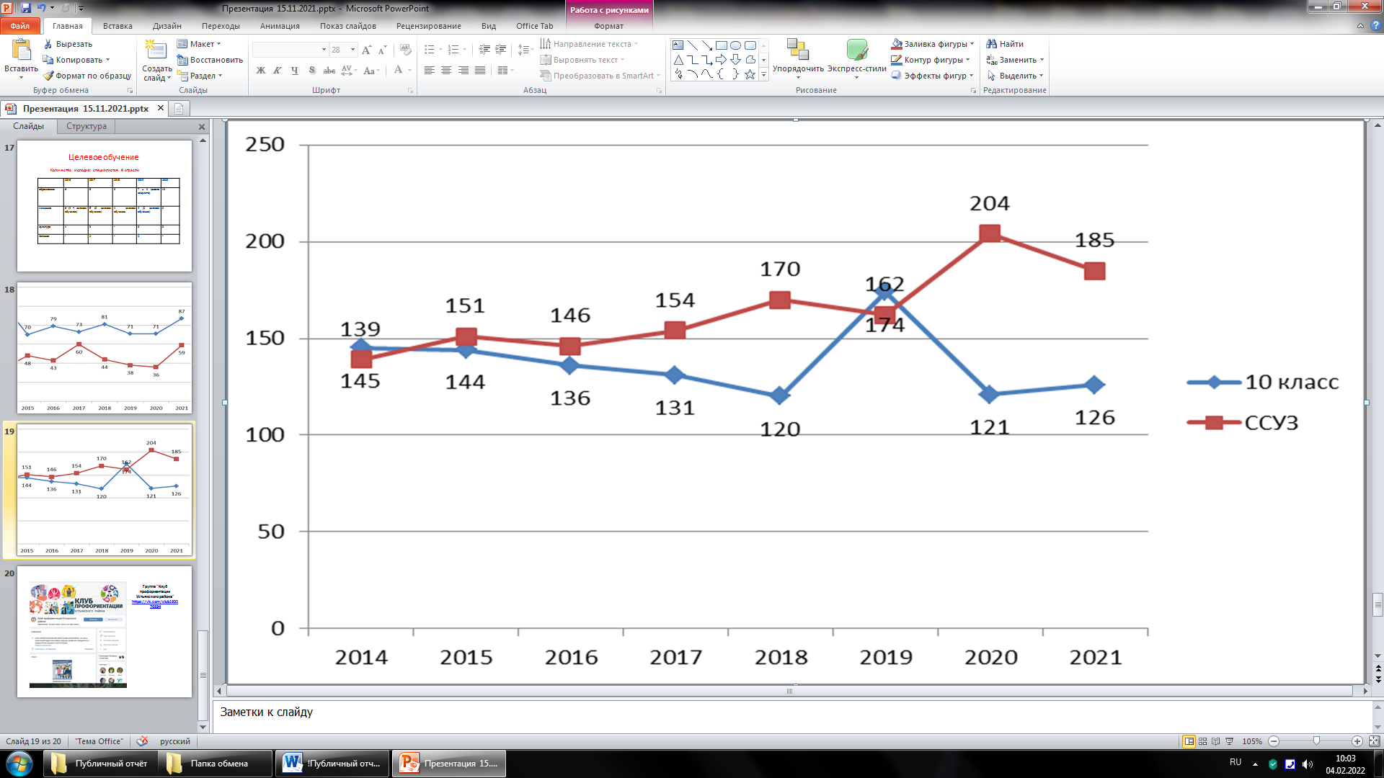

ОПРЕДЕЛЕНИЕ ОДИННАДЦАТИКЛАССНИКОВ

 | Выпуск, всего  в том числе со справкой | Вузы | ССУЗ | На работу  (и не учатся) | Не определены по болезни | Армия
2015 год | 123 | 73 | 45 | 0 | 1 | 4
2016 год | 126 | 79 | 43 | 1 | 0 | 3
2017 год | 135 | 73 | 60 | 1 | 0 | 1
2018 год | 131 | 81 | 44 | 3 | 1 | 2
2019 год | 110 | 71 | 38 | 0 | 0 | 1
2020 год | 110 | 71 | 36 | 1 | 0 | 2
2021 год | 153 | 87 | 59 | 0 | 3 | 4

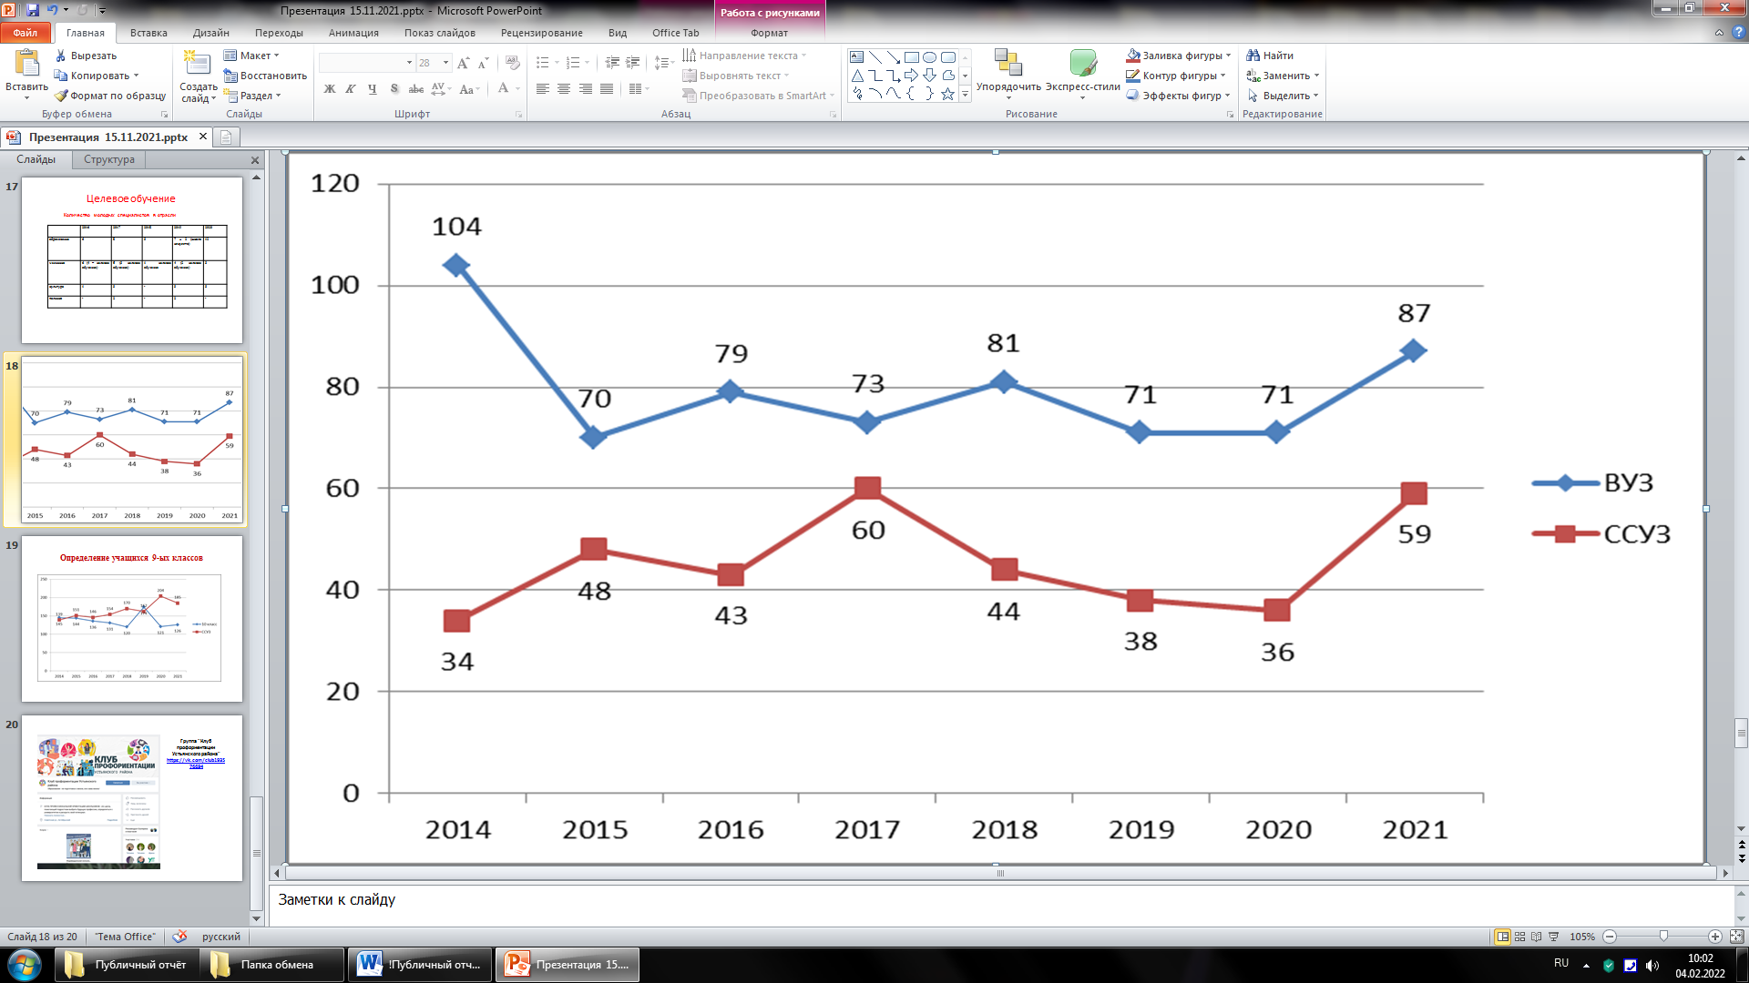

АНТИКОРРУПЦИОННОЕ ОБРАЗОВАНИЕ
№ п/п | Показатели | Кол-во
 | Общее количество общеобразовательных организаций в муниципальном образовании в 2020-2021 учебном году (юридические лица) | 14
 | Общее количество учащихся 1-4 классов в муниципальном образовании в 2020-2021учебном году | 1291
 | Общее кол-во учащихся 5-11 классов в муниципальном образовании в 2020-2021 учебном году | 1998
 | Количество общеобразовательных организаций, в которых в 2020-2021учебном году изучаются курсы по формированию антикоррупционного мировоззрения учащихся | 4
 | Количество учащихся 1-4 классов, изучающих курсы, указанные в п. 4 | 218
 | Количество учащихся 5-11 классов, изучающих курсы, указанные в п. 4 | 260
 | Количество общеобразовательных организаций, в которых в 2020-2021 учебном году проводились внеурочные мероприятия по внедрению элементов антикоррупционного воспитания и образования | 14
 | Количество учащихся 1-4 классов, участвовавших в мероприятиях, указанных в п. 7 | 723
 | Количество учащихся 5-11 классов, участвовавших в мероприятиях, указанных в п. 7 | 2017
 | Количество общеобразовательных организаций, в которых в 2020-2021 учебном году внедрены элементы антикоррупционного воспитания и образования в учебный процесс | 14
 | Количество учащихся 1-4 классов, участвовавших в мероприятиях, указанных в п. 10 | 845
 | Количество учащихся 5-11 классов, участвовавших в мероприятиях, указанных в п. 10 | 1710
 | Количество педагогических работников, прошедших обучение по программам повышения квалификации по формированию антикоррупционного мировоззрения учащихся | 3
 | Количество педагогических работников, прошедших обучение по программам, указанным в п.13, которые вели курсы по формированию антикоррупционного мировоззрения учащихся в 2020-2021 учебном году | 1
 | Количество педагогических работников, прошедших обучение по программам, указанным в п.13, которые проводили внеурочные мероприятия по внедрению элементов антикоррупционного воспитания и образования в 2020-2021 учебном году | 3
 | Количество педагогических работников, прошедших обучение по программам, указанным в п.13, которые в 2020-2021 учебном году внедряли в учебный процесс элементы антикоррупционного воспитания и образования | 1
 | Количество общеобразовательных организаций, использующих в работе методические рекомендации «Система воспитательной работы по формированию антикоррупционного мировоззрения в образовательном учреждении» (письмо Минобрнауки России от 20 мая 2013 г. № 08-585 «О формировании антикоррупционного мировоззрения учащихся») | 14
 | Кол-во общеобразовательных организаций, в которых оформлены информационные стенды (информационные буклеты и др.) по формированию антикоррупционного мировоззрения | 14
 | Количество общеобразовательных организаций, в которых утвержден план мероприятий по реализации элементов антикоррупционного образования на соответствующий период | 14
 | Количество общеобразовательных организаций, на сайте которых создан раздел «противодействие коррупции» с размещением в нем информации антикоррупционной направленности, в том числе информации о деятельности образовательного учреждения по внедрению элементов антикоррупционного воспитания и образования в образовательные программы и внеклассную работу | 14
 | Количество общеобразовательных организаций, в которых назначены ответственные лица, наделенные функциями по предупреждению коррупционных правонарушений | 14
 | Количество общеобразовательных организаций, в которых размещен и общедоступен опечатанный ящик по обращениям граждан | 14
 | Количество общеобразовательных организаций, в которых создана рабочая группа по вопросу организации антикоррупционного образования | 14
 | Количество общеобразовательных организаций, в которых педагогические работники и учащиеся принимали участие в областных конкурсах антикоррупционной направленности | 3

МЕТОДИЧЕСКАЯ РАБОТА В МБОУ «ОСОШ №2» СП «УДЮЦ»

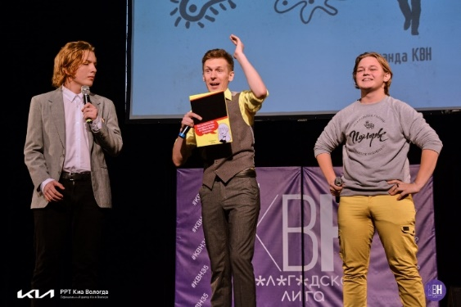
В 2021 году в Устьянском районе было продолжено введение «Целевой модели развития региональной системы дополнительного образования». Успешно продолжается работа по прохождению экспертизы «независимой оценки качества» программ дополнительного образования. Методистами муниципального опорного центра оказывалась методическая помощь педагогам района по подготовке программ для прохождения экспертизы.
Программы УДЮЦ успешно прошли экспертизу независимой оценки качества:
- в мае 2021 года – 2 программы;
- в декабре 2021 года – 11 программ.
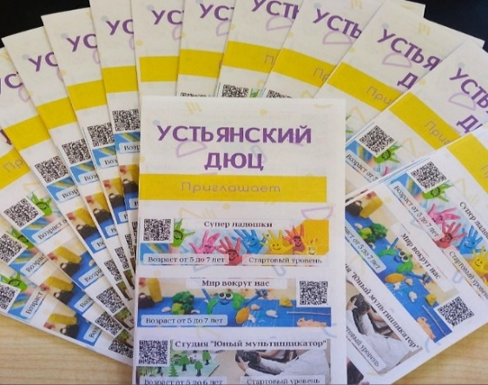
Учёт программ и детей, охваченных дополнительным образованием ведётся через ГИС АО «Навигатор». В 2021 году в районе выполнил показатель по охвату детей дополнительным образованием. Показатель составил - 78,7%.
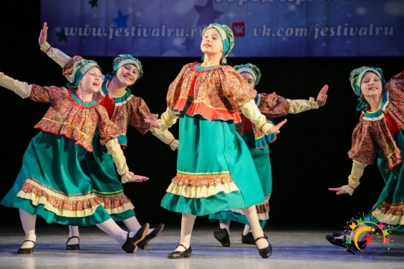
УДЮЦ является одной из базовых площадок Архангельской области для введения индивидуальных планов «Национальной социальной инициативы», связанных с разработкой и реализацией программ дополнительного образования в дистанционном формате.
В 2020-2021 учебном году в УДЮЦ реализованы две дополнительные общеобразовательные общеразвивающие программы в дистанционном формате: «Сайтостроение» и «3D-моделирование».
В УДЮЦ организованы и успешно работают районные методические объединения: «организация дополнительного образования», «декоративно - прикладное творчество» и «робототехника». Организовано методическое сопровождение по направлениям: робототехника, мультипликация, КВН, интеллектуальные игры.
В рамках инновационной деятельности в УДЮЦ идёт реализация проекта «Наставничество» по форме «Ученик-ученик». В роли «Наставников» при организации совместных мероприятий выступают учащиеся объединений «Школа кураторов» и «ЮДП – наставники» («ЮДП» - «Юные друзья полиции»). В роли «Наставляемых» - участники слётов РДШ и мероприятий «Зонального центра патриотического воспитания».
В 2021 году программа «РДШ – будь в теме, будь в движении» по организации отдыха и досуга детей в летнем загородном оздоровительном лагере «Колос» стала победителем областного конкурса программ и участником Всероссийского конкурса «Лучшая программа детского отдыха».


ИНФОРМАЦИОННО-РЕСУРСНЫЙ ЦЕНТР МБОУ «ОСОШ №2»
http://infrescenter.ucoz.ru
infrescenter@mail.ru

В 2021 году на базе ИРЦ МБОУ «ОСОШ № 2» принято 85 сеансов видеоконференцсвязи.
На сайте ИРЦ (http://infrescenter.ucoz.ru/) в 2021 году появились следующие материалы:

В банке открытых уроков:
Образовательная организация | Кол-во | Список учителей
МБОУ «Березницкая ОГ» | 1 | Шабанова О.Н.
МБОУ «Березницкая ОГ» филиал «Едемская ОШ имени Розы Шаниной» | 2 | Дворник О.Н., Крутова Т.Г.
МБОУ «Лойгинская СОШ» | 2 | Ножнина О.В., Фомина Т.А.
МБОУ «ОСОШ №1» | 1 | Истомина Т.Н.
МБОУ «Строевская СОШ» | 2 | Волова Н.Н. (2 урока)
МБОУ «Устьянская СОШ» | 9 | Хромцова Т.Н., Данилишина О.В.,  Копышова Н.Ф., Кулакова О.А., Рыжкова Л.А., Когадько Д.Ф., Тарбаева Н.Н.,  Порошина Л.Г., Рунк А.Н.
ИТОГО: | 17 публикаций уроков

Обобщили опыт работы:
Образовательное учреждение | Кол-во работ | Список учителей
МБОУ «Бестужевская СОШ» | 1 | Ожигина Н.С.
МБОУ «Киземская СОШ» | 2 | Волова С.А., Рогачева И.С.
МБОУ «Малодорская СОШ» | 1 | Гладышева Г.С.
МБОУ «ОСОШ №1» | 3 | Дуганова Е.В. (2), Цаплева Н.В.
МБОУ «Строевская СОШ» | 1 | Рыпакова М.В.
МБОУ «Ульяновская СОШ» | 1 | Попова А.Е.
МБОУ «Устьянская СОШ» | 1 | Кротова Э.В.
ИТОГО: | 10 работ

В 2021 году на базе ИРЦ проведены курсы программ повышения квалификации:
Тема | Кол-во | Категория
Электронный сетевой ресурс как инструмент открытости профессиональной деятельности педагога | 10 | Педагоги ОО

В 2021 году на базе ИРЦ прошли мероприятия для обучающихся:
Название конкурса, олимпиады | Кол-во участников
Конкурс компьютерного рисунка на тему:  «60-летие полёта Ю.А. Гагарина в космос» | 38
X районная дистанционная олимпиада по информатике  среди учащихся 7 – 9 классов | 11
Лучший читатель школьной библиотеки | 14

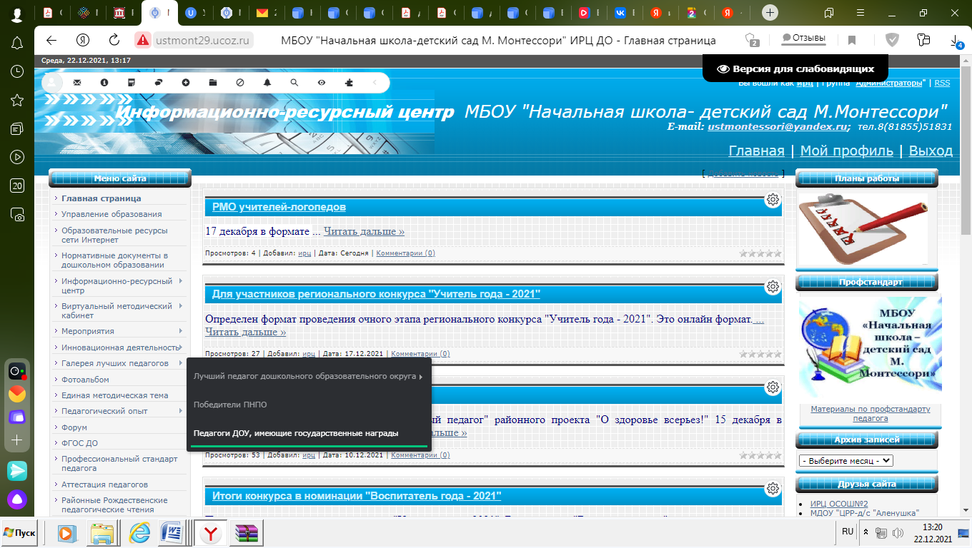
ИНФОРМАЦИОННО-РЕСУРСНЫЙ ЦЕНТР ДОШКОЛЬНОГО ОБРАЗОВАНИЯ МБОУ «НАЧАЛЬНАЯ ШКОЛА – ДЕТСКИЙ САД М. МОНТЕССОРИ»

Методист | Орган самоуправления | Кол-во районных профессиональных сообществ
Федорова Светлана Владимировна | Координационный методический совет ИРЦ | РМО – 5; ПДС – 1; ПГ – 1, районный семинар – 1, консультативный пункт-1; педагог – консультант - 1

Целевые показатели работы информационно-ресурсного центра (на 01.01.2021 года)

Всего педагогов | Высшее пед. образование | Высшая  категория | Первая  категория | Повышение квалификации  педагогов ДОО
Педагогов- 204 | 63 (31%) | 47 (23%) | 85 (42%) | 77 (35%), из них курсы – 69,  проф. переподготовка - 8

Значимые методические события 2021 года
На базе ИРЦ были организованы и проведены мероприятия с педагогами:
- Районные Рождественские педагогические чтения для педагогов ДОУ прошли в дистанционном формате, общее количество участников – 60 человек. Опыт работы в формате статей с презентацией, мастер-классов, видеофрагментов мероприятий с детьми, размещения опыта работы на виртуальной доске Padlet представили 33 педагога, опыт работы 12 педагогов размещен в районном банке педагогического опыта на сайте ИРЦ МБОУ «Начальная школа – детский сад М. Монтессори».
- Цикл районных семинаров по повышению качества образовательной деятельности в ДОО на платформе программы ZOOM по темам:
- «Экологическое воспитание и образование в детском саду «Ладушки» - 42 педагога.
- «Формирование у дошкольников системы «мягких навыков» через реализацию инновационных педагогических практик в д/с «Солнышко» МБОУ «Киземская СОШ» - 46 участников.
- «Использование инновационных технологий в образовательной деятельности по речевому развитию в детском саду «Радуга» МБОУ «Малодорская СОШ» - 36 участников.
- В рамках реализации инновационного проекта «О здоровье всерьез» (сентябрь 2021 - май 2022 г.) прошли районные мероприятия: выставка творческих работ педагогов и родителей (законных представителей) на тему «Говорим здоровью – да!», в которой приняли участие 66 родителей с детьми и 28 педагогов; конкурс видеороликов «Будь здоров!», на который представлено 52 работы.

Реализация плана мероприятий с детьми дошкольного возраста
В 2021 году на базе ИРЦ в дистанционном формате прошли мероприятия с обучающимися:
- районная конференция для детей дошкольного возраста «Маленький исследователь», февраль 2021 г., 31 участник из 24 ДОУ;
- районная интеллектуальная мини-олимпиада для детей 6-7 лет «Умный совенок», март 2021 г., 30 участников из 28 ДОУ;
- районная единая тематическая акция «Лыжня зовет!», март 2021г., 61% - показатель массовости от общего количества детей 5-7 лет из 27 ДОУ;
- районная викторина по развитию речи детей с ОВЗ, апрель 2021 г., 13 участников из 11 ДОУ;
- районный фестиваль детского творчества «Устьянские звоночки» прошел в дистанционном формате, май 2021 г., 229 участников из 23 ДОУ;
- районный конкурс детского рисунка «Акварелька» на тему «Говорим здоровью – да!», декабрь 2021г., общее количество участников– 53 из 26 ДОУ;
- районный конкурс чтецов «Хорошо здоровым быть!», декабрь 2021 г., 51 участник из 26 ДОУ;
- дети старшего дошкольного возраста приняли участие в региональном чемпионате Baby Skills.
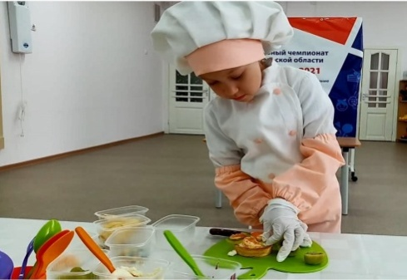
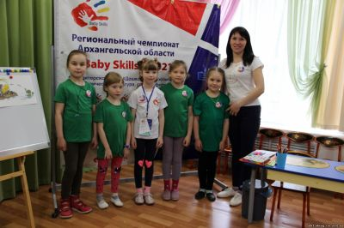
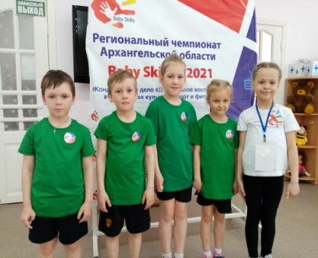

Мельникова Лиза с волонтерами, участница в компетенции «Физическая культура, спорт и фитнес», МБОУ «Начальная школа – детский сад  М. Монтессори» | Тарбаева Эля, участница в компетенции «Кондитерское дело», МБОУ «Начальная школа – детский сад М. Монтессори» | Коряпина Юля с волонтерами и тренером - наставником Белой И.Д., компетенция «Дошкольное воспитание», МБДОУ «ЦРР – д/с «Аленушка», призер регионального чемпионата

Профессиональные достижения педагогов
- Представили свой опыт работы в районный банк педагогического опыта, размещенный на сайте ИРЦ МБОУ «Начальная школа – детский сад М. Монтессори»:
- через публикацию конспекта мероприятия в Банке занятий по ФГОС ДО – 10 педагогов (http://ustmont29.ucoz.ru/index/2020_2021_uchebnyj_god/0-129);
- через публикацию опыта работы в Электронной методической копилке – 12 педагогов (http://ustmont29.ucoz.ru/index/bank_obrazovatelnykh_resursov/0-36);
- через публикацию на сайте ИРЦ во вкладке «Инновационная деятельность» - 27 педагогов (http://ustmont29.ucoz.ru/index/innovacionnaja_dejatelnost/0-32);

- Представили опыт работы в форме публикаций на региональном и всероссийском уровнях: в сборнике материалов АО ИОО «Инновации в дошкольном образовании» Проневская Н.В., Паршина Н.В., Федорова С.В., Коптякова С.Г.; в издательстве «ДЕТСТВО-ПРЕСС» вышли печатные издания Фалевой А.С. «Игры и упражнения для обучения детей дошкольного возраста. 5-7 лет», «Подвижные игры и упражнения для автоматизации звуков позднего онтогенеза».

- Приняли участие в региональном Конкурсе на получение денежной премии лучшим педагогам Архангельской обрасти - Борисова Т.Н., воспитатель МБОУ «ОСОШ №1» СП «Детский сад «Ладушки».

- Стали победителями в региональном заочном конкурсе лучших инклюзивных практик - творческий коллектив педагогов МБОУ «Устьянская СОШ» СП «Детский сад «Солнышко» в составе: Мякшина И.Н., Казакова Е. М., Буторина И.В., Фалева А.С., Ракчеева Ю.В., Ким Л.И.
Районный конкурс  «Учитель года-2021»  номинация «Воспитатель года»:  1 место - Котова Е.В.,  воспитатель Д/с «Рябинушка»  СП МБОУ «ОСОШ №1»,  2 место - Невзорова Е.С.,  воспитатель Д/с «Солнышко» СП МБОУ «Устьянская СОШ»,  3 место - Кокорина М.В.,  воспитатель Д/с «Ладушки»  СП МБОУ «ОСОШ №1»,  участие - Голубева Ю.Ю.,  воспитатель МБОУ «Начальная школа – детский сад  М. Монтессори» | 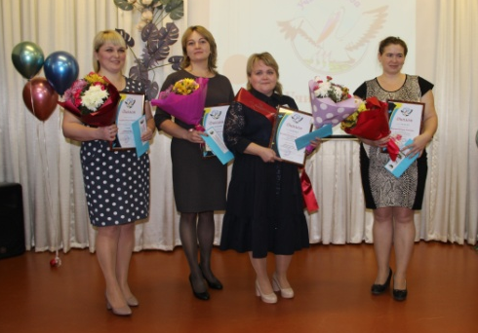
КАЛЕЙДОСКОП СОБЫТИЙ В ДОШКОЛЬНЫХ ОБРАЗОВАТЕЛЬНЫХ ОКРУГАХ

Устьянский дошкольный образовательный округ,
Базовое ДОО – МБОУ «Устьянская СОШ» СП «Д/с «Солнышко»,
старший воспитатель - Казакова Елена Михайловна
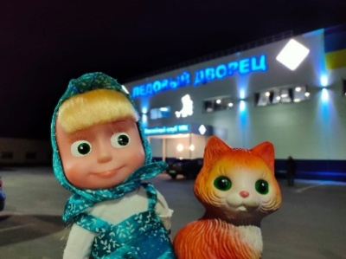
Детский сад «Солнышко» продолжает активное сотрудничество с Университетом Детства. Педагоги представляют опыт работы в рамках работы Региональных школ Архангельской, Вологодской, Свердловской, Ивановской области. Приняли участие во Всероссийском проекте «Путешествие игрушки», познакомив Машу и кота Янтарика со своим детским садом и с достопримечательностями Устьянского района. Вся информация по реализации проекта отражается в группе ВКонтакте #МашаиКот, где можно путешествовать по городам России вместе с игрушками.
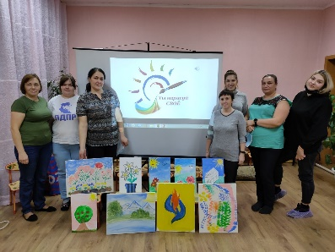
В рамках масштабного семейного фестиваля WorldFamilyFestival в д/с «Солнышко» прошёл перфоманс «Ты нарисуй свое!». Традиционное родительское собрание по результатам диагностического обследования обрело новый формат. Родители и педагоги погрузились в творческий процесс, под их кистью родились необычные картины, имеющие глубокий смысл. Картины отправились на фестиваль WorldFamilyFestival, г. Москва, 4-5 декабря.
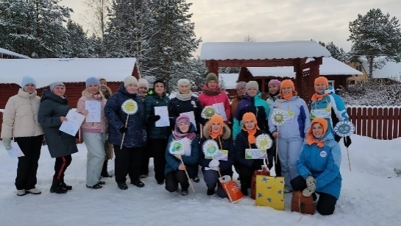
В этом году на базе д/с «Солнышко» прошла Региональная школа Университета Детства Архангельского кампуса на тему «ПРОпедагога – преодоление профессионально-личностных дефицитов». Школа прошла как всегда интересно, активно, в необычных форматах: деловая игра «Развитие ­Softskills компетенций у педагогов ДОУ», «Печа-куча», поход на лыжах, квест на свежем воздухе, мастерские по выпечке калиток и валяния из шерсти.
После трех дней работы педагогам предстояло выполнить главное задание школы в Устьянах – нарисовать портрет современного педагога. Портрет должен был отразить все те навыки, качества, умения, которые позволят педагогу стать успешным.
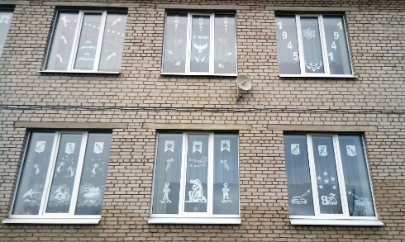
Традиционный уже Всероссийский Фестиваль Игры 4D из-за сложившейся эпидемиологической обстановки проводили в этом году на территории детских садов. В Устьянском ОО участниками Фестиваля стали д/с «Солнышко», д/с «Василек», д/с «Светлячок». Все мероприятия освещались в группе Вконтакте#Фестиваль_Игра_4D. Несмотря на то, что играть пришлось на своей территории, фестиваль прошел не менее интересно, активно, задорно, весело.
Очень масштабно в мае прошла Всероссийская акция «Окна Победы» в формате флешмоба. Все детские сады округа приняли активное участие, отправив фотографии своих окон в группу #ОкнаПобедывУстьянах. По окнам некоторых детских садов можно было прочитать историю пути к Победе.
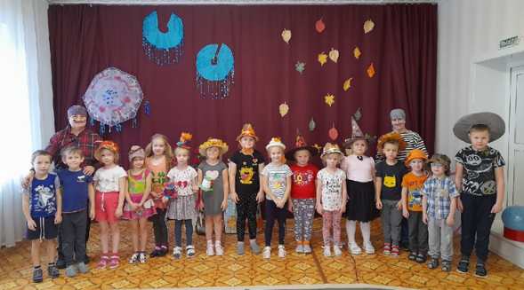
Активная работа по взаимодействию с родителями и вовлечению их в образовательный процесс ведется в детских садах. Так в д/с «Журавлик» была организована выставка-конкурс «Волшебная шляпа Осени», а в ноябре прошло развлечение «Дефиле «Волшебная шляпа Осени»», на котором дети демонстрировали свои шляпки. В д/с «Василек» родители приняли участие в создании дидактических альбомов по временам года, принимали активное участие в конкурсах и выставках.

Киземский дошкольный образовательный округ,
Базовое ДОО – МБОУ «Киземская СОШ» СП «Д/с «Солнышко»,
старший воспитатель - Шабанова Эльвира Дмитриевна

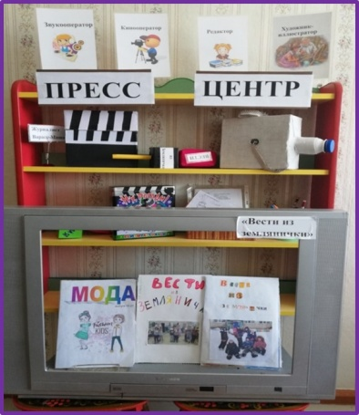
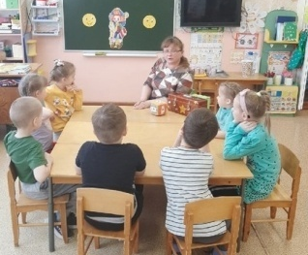
«Формирование у дошкольников системы «мягких навыков» через реализацию инновационных педагогических практик» - тема методической работы детских садов Киземского дошкольного образовательного округа. Опыт работы был представлен педагогами округа на районном семинаре в дистанционном формате: «Организация коворкинг - центра в детском саду», «Детский совет, как способ формирования «мягких навыков» у дошкольников», «Тайм-менеджмент, как способ формирования у детей системы знаний о времени и навыков осознанного управления временем», «Детская журналистика, как средство развития социализации и коммуникативных навыков у старших дошкольников», «Использование кубика Блума в формировании критического мышления детей», как средство развития у старших дошкольников умения мыслить нестандартно».
Октябрьский дошкольный образовательный округ,
Базовое ДОО - МБДОУ «ЦРР – детский сад «Аленушка»,
старший методист - Коряпина Елена Олеговна

В округе работают окружные проблемные группы по математике, по раннему возрасту, по развитию речи, «Игра как ведущая деятельность в жизни детей дошкольного возраста», постоянно действующий семинар «Современные родители». В 2021 году в округе прошли следующие мероприятия с педагогами:
- конкурс авторских дидактических игр и пособий «Домино» среди педагогов Октябрьского, Устьянского и Киземского образовательных округов, февраль-март 2021г., общее количество участников – 50 человек. Формат проведения – дистанционный. Видео-обзоры и презентации дидактических игр размещены в группе «Воспитатель ДОО Устьяны»,
1 место – Белая И.Д., МБДОУ «ЦРР - детский сад «Алёнушка». Ссылка http://okt-okrug-crr.ucoz.ru/news/itogi_konkursa_didakticheskikh_igr_domino/2021-03-11-1391
- конкурс профессионального мастерства для педагогов «Знатоки математики». Участие приняли 41 педагог из детских садов района. 1 место – Попова Г.Н., МБОУ «Начальная школа - детский сад М. Монтессори». Опыт проведения конкурса обобщен в виде образовательного контента, созданного с помощью Гугл сайта, и занял 3 место в региональном заочном конкурсе «Используем дистанционные образовательные технологии», март 2021г.
https://sites.google.com/view/ustzn/
- традиционное спортивное мероприятие «Мама, папа, я – спортивная семья», май 2021г. Приняли участие 6 дошкольных учреждений округа.
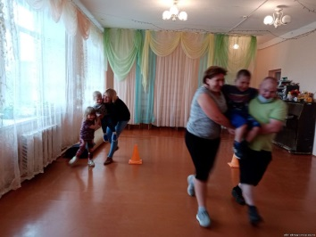  Д/с «Колокольчик» СП МБОУ «Ульяновская СОШ» | 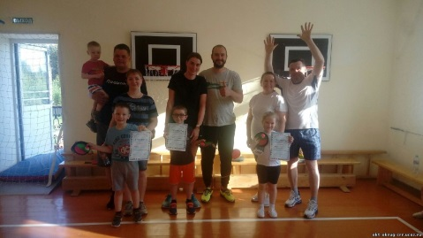  МБОУ «Начальная школа – детский сад М. Монтессори» | 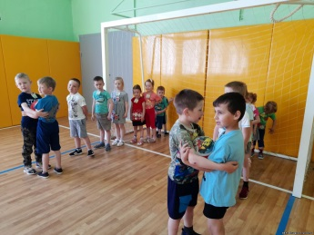  Д/с «Солнышко» СП МБОУ «Ульяновская СОШ»
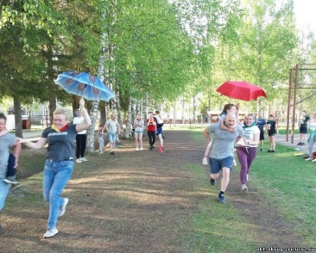  «Детский сад «Ладушки»  СП МБОУ «ОСОШ №1» | 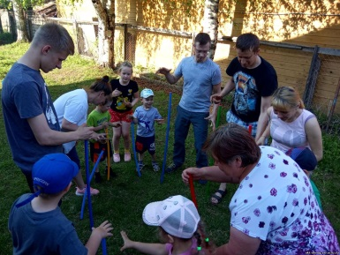  «Детский сад «Брусничка»  СП МБОУ «ОСОШ №1» | 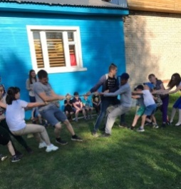  «ЦППРК»  СП МБОУ «ОСОШ №2»
- традиционный конкурс творческого мастерства для педагогов «Символ года» (была добавлена новая номинация «Блюдо «Символ года – 2021»).
С воспитанниками:
- шашечный турнир для детей дошкольного возраста, январь-февраль 2021г., приняли участие 153 ребенка из 10 ДОУ округа.
- конкурс «Юные знатоки математики», 1 место – Илья К., МБОУ «Начальная школа – детский сад М. Монтессори».

КОРРЕКЦИОННАЯ РАБОТА И ИНКЛЮЗИВНОЕ ОБРАЗОВАНИЕ
Реализация АООП ДО:
МБОУ «ОСОШ №2» СП «ЦППРК»:
2 группы для детей с тяжелыми нарушениями речи с 4 лет
2 группы для детей с задержкой психического развития, в т.ч. инклюзивно дети с РАС, УО, ДЦП, ТМНР
МБОУ «ОСОШ №1» СП «Детский сад «Ладушки»:
1 группа для детей с тяжелыми нарушениями речи
МБОУ «Начальная школа – детский сад М. Монтессори»:
2 группы для детей с тяжелыми нарушениями речи
МБОУ «Устьянская СОШ» СП детский сад «Солнышко»:
2 группы для детей с тяжелыми нарушениями речи
Реализация АООП ОО:
МБОУ «Устьянская СОШ»:
2 и 3 классы для детей с тяжелыми нарушениями речи
МБОУ «ОСОШ №2»:
обучение детей с интеллектуальными нарушениями
Реализация АОП ДО и ОО
Инклюзивно в образовательных организациях района обучаются дети с нарушением слуха, зрения, тяжёлыми нарушениями речи, нарушением опорно-двигательного аппарата, расстройствами аутистического спектра, задержкой психического развития, интеллектуальными нарушениями.
Методическая и психолого-педагогическая помощь образовательным организациям и семьям Устьянского района
Детско-родительский клуб  «Мамина школа» | Индивидуальные диагностические обследования детей 3-4 лет; обсуждение направлений развития
Выездной консультативный пункт по коррекционно-развивающей работе (по запросу ОО) | Помощь педагогам ДОУ, в которых получают образование дети с ОВЗ инклюзивно по месту жительства – 1 заседание
 | Консультативная помощь родителям, имеющим детей с ОВЗ – 3 групповых консультации
Районная творческая группа «Обучение детей с ОВЗ» для педагогов ОО | 1 заседание в дистанционном формате
Территориальная ПМПК
Целью деятельности ПМПК является своевременное выявления детей с особенностями в физическом и (или) психическом развитии и (или) отклонениями в поведении, проведение их комплексного психолого-медико-педагогического обследования и подготовка по результатам обследования рекомендаций по оказанию им психолого-медико-педагогической помощи и организации их обучения и воспитания, а также подтверждение, уточнение или изменение ранее данных рекомендаций.
Приём ведется по предварительной записи:
- по телефону 8 (818-55) 5-13-94
- лично по адресу: п. Октябрьский, ул. Ленина, д. 29а
- по электронной почте: ystpmpk29@mail.ru
Всего обследовано в 2021 году – 778 человек, из них: детей школьного возраста – 181
детей дошкольного возраста – 597
Проведено консультаций: педагог-психолог – 41
учитель-логопед – 24
диагностика детей раннего возраста – 11

ОКТЯБРЬСКИЙ ШКОЛЬНЫЙ ОБРАЗОВАТЕЛЬНЫЙ ОКРУГ
Методист | Орган самоуправления | Кол-во ОМО | Кол-во ТГ | Другое
Истомина О.В. | Координационно-методический совет | 3 | - | Семинары. Практикумы.  Дни методиста
Руководители OМО
- ОМО учителей математики - руководитель Игнатова Н.Н., учитель МБОУ «ОСОШ №1».
- ОМО учителей начальной школ - руководитель Юращук Е.В, учитель МБОУ «ОСОШ №1».
- ОМО учителей русского языка и литературы - руководитель Истомина Т.Н., учитель МБОУ «ОСОШ №1».

Целевые показатели методической работы округа за 2020-2021 учебный год:
Высшее педагогическое образование  (кол-во/ %) | Высшая категория  (кол-во/ %) | Первая категория  (кол-во/ %) | Прошли курсовую подготовку  (кол-во/ %) | Доля Юных дарований Устьи (%)
132/80, 45% | 42/25% | 58/43,2% | 91/52% | 8,3%
Методическая работа Октябрьского школьного округа проводилась в соответствии плана. Все запланированные методические мероприятия были реализованы.
Методическая тема: «Развитие профессиональных компетенций педагогических работников как ведущее условие обеспечения качества образования».

Значимые методические события 2021 года
22 декабря 2020 г. на базе МБОУ «Малодорская СОШ» был проведен единый методический день по теме: «Формируем и оцениваем функциональную грамотность обучающихся», в работе которого приняли активное участие 15 педагогов общеобразовательного учреждения. В рамках методического дня было проведено два открытых урока, которые прошли на высоком методическом уровне. Методист Октябрьского округа Истомина О.В. выступила с докладом по теме: «Структура измерительных материалов PISA», а Миронова Н.В. учитель биологии МБОУ «ОСОШ №2» провела с педагогами школы практикум в группах по работе с измерительными материалами PISA.
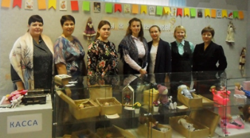
Заседание ОМО учителей начальных классов на тему «Формирование функциональной грамотности младших школьников на уроках русского языка и математики» успешно прошло 14 октября 2021г. в Устьянском краеведческом музее.
24 сентября 2021г. на базе краеведческого музея прошло заседание ОМО учителей русского языка и литературы на тему: «Развитие читательской грамотности школьников как приоритетное направление в преподавании русского языка и литературы». В заседании приняли участие 9 педагогов из 5 школ Октябрьского округа. Опытом работы по формированию читательской грамотности при подготовке к выпускному сочинению поделилась Еремеева Н.В., учитель МБОУ «ОСОШ №1». Также в рамках заседания были рассмотрены основные подходы к оценке читательской грамотности учащихся основной школы.
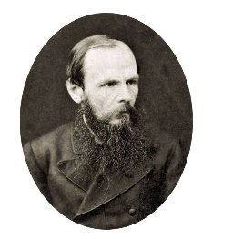
11 ноября 2021 года исполнилось 200 лет со дня рождения русского писателя, мыслителя, философа и публициста Федора Михайловича Достоевского.
8 ноября 2021 года в 11 классе МБОУ «ОСОШ №1» прошёл необычный урок литературы, посвященный 200-летнему юбилею писателя (учитель Еремеева Н.В.). С автором «Преступления и наказания» обучающиеся знакомились как с философом, чьи мысли актуальны и сегодня. В форме «открытого микрофона» ребята высказывались о фразах Достоевского, взятых из его произведений.
В МБОУ «Малодорская СОШ» прошел урок «Ф.М. Достоевский. Человек-эпоха» (учитель Кузнецова М.В.).
В МБОУ «ОСОШ №2» состоялся литературный час для десятиклассников «Великий писатель Ф.М. Достоевский. История жизни и творчества», а для обучающихся 11 класса – Час диалога «Достоевский в современном мире» (учитель Козлова А.И.).
22 ноября 2021 года исполнилось 220 лет со дня рождения составителю «Толкового словаря живого великорусского языка» Владимиру Ивановичу Далю. В школах Октябрьского округа прошли мероприятия, посвященные этой дате.
15 декабря 2021 года прошло заседание учителей математики Октябрьского школьного округа в формате онлайн по теме: «Функциональная грамотность: структура и содержание заданий». В заседании приняли участие педагоги из 5 школ. Учителей познакомили об использовании на уроках данных и показали с помощью каких приемов и методов можно формировать математическую функциональную грамотность на уроках.
Для педагогов округа был проведены конкурсы: «Лучший учитель школьного округа», «Лучшее внеклассное мероприятие». Для обучающихся округа проведены конкурсы: «Читаем Рубцова» видеоконкурс чтецов, заочная игра «Математический калейдоскоп» для обучающихся 8-9 классов, «Математический турнир» для обучающихся 5-8 классов, конкурс проектных работ «Ярмарка проектов», открытая Квест-игра «Путешествие в город изобразительного искусства», Квест-игра «Путешествие в город изобразительного искусства», интеллектуальная игра «Археологическое наследие Устьи» для обучающихся 4-х классов.

МБОУ «ОСОШ №1»

Инновационная деятельность школы
- Проект «Безопасное использование Интернет в ОО» (региональный 2021-2022 г.г.).
- Реализация ООП НОО в кадетском классе через сотрудничество с МЧС (2020-2024 г.г.).
- Реализация воспитательной программы «Эколята» в начальной школе (2020-2024 г.г.).
- Эффективные инструменты наставничества для обеспечения роста профессионального мастерства молодого педагога (2020-2022 г.г.).
Профессиональные достижения педагогов
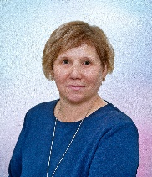  Победитель - Зваричук Татьяна Анатольевна |  |   Дуганова Евгения Владимировна |  |   Цаплева Надежда Васильевна
Районный конкурс «Учитель года – 2021»  Номинация «Учитель года» |  | Победители конкурса  «Лучший учитель школьного округа»
Педагогическое мастерство
Всероссийские конкурсы (бесплатные):
- Цаплева Н.В. - диплом победителя 1 степени III Всероссийского конкурса «Моя лучшая методическая разработка», Фонд 21 века.
- Чокоева Е.А. - диплом 1 степени, разработка урока + технологическая карта урока, Центр педагогического мастерства «Новые идеи», Всероссийский конкурс «Педагог года-2021».
- Буторина Т.И, «Лучшая программа отдыха детей и их оздоровления».
- Истомина Т.Н. - победитель III Всероссийского педагогического конкурса методических разработок.
- Попова О.В. - диплом 1 степени Всероссийского педагогического конкурса методических разработок по биологии.
- Белозерова Т.Б. - диплом 1 степени всероссийского конкурса “ФГОС класс «Блиц-олимпиада», «Внеурочная деятельность в начальной школе».
Региональные конкурсы:
- Чокоева Е.А.- победитель заочного регионального конкурса «Преподаем обществознание», победитель регионального конкурса педагогических разработок “Лучшая программа по финансовой грамотности”.
- Чокоева Е.А., Соловьева Ю.В. - победители регионального конкурса педагогического мастерства «Педагогическая команда».
- Журавлева О.А. - победитель регионального конкурса "Лучшая программа организации детского отдыха". Цаплева Н.В. - призер регионального конкурса открытых уроков «Ты предприниматель», участник регионального конкурса методических материалов «Педагог педагогу» в номинации «Профессиональный потенциал педагога».
- Юращук Е.В. - призер регионального заочного конкурса «Вселенная Ломоносова», участник заочного конкурса дополнительных общеобразовательных программ.
Муниципальные конкурсы:
- Смельчакова Г.А. - победитель конкурса «Баннерная игра в библиотеке».
- Истомина Т.Н. - призер заочного конкурса «Современный урок».
- Попова О.В., Тараканова М.В. - призеры заочного конкурса «Лучшее внеклассное мероприятие».
Результативность деятельности обучающихся
«Юные дарования Устьи» - 46 чел.
«Золотые медалисты» – 3 чел. «Серебряные медалисты» – 3 чел.
Региональный этап Всероссийской олимпиады школьников  6 участников;  Муниципальный этап –  12 победителей,  34 призера. | Учебно-исследовательские конференции:  Район - 3 победителя, 1 призер («Юность Устьи»).  Округ - 2 победителя, 3 призера («Я-исследователь», «Юный исследователь».  Регион - победитель - Коловангина Н. (Юность Поморья, социология), призер - Фиалковская С. (Юность Поморья, история).  Всероссийский уровень - 1 призер (Всероссийская научно-практическая конференция «С наукой в будущее»).
Районные и окружные конкурсы, олимпиады, соревнования:  Победители – 12 чел., Призеры – 19 чел.  Кросс Наций, конкурс рукописных книг, конкурс «Дорожный калейдоскоп», сборы начальных классов, конкурс соц. рекламы, «Мы против коррупции», конкурс проектов «Ярмарка профессий в школе», «Кто нужен Устьянам?» и др. |  |  | Участие в акциях:  Общешкольные – 22 мероприятий.  Районные: «Добрая открытка», «Поздравь ветерана», Бессмертный полк онлайн.  Областные: Сбор крышечек, «Слава героям-защитникам Отечества».  Всероссийские: День энергосбережения, «Георгиевская ленточка», «Окна Победы», «Лыжня России» и др.
Региональные конкурсы, олимпиады, соревнования:  Победители – 21 чел., Призеры – 73 чел.  Региональный фотоконкурс «Чтение в нашей семье», военно-исторической игра «Великая Отечественная игра», игра ФИНАТЛОН по финансовой грамотности, конкурс социальной рекламы «Спасти жизнь», региональный этап конкурса «Я гражданин России», Олимпиада «От звездочек к звездам», «Архангельская область в математических задачах» и др. |  |  | Всероссийские конкурсы, олимпиады, соревнования (исключение - онлайн-конкурсы):  Победители – 26 чел., Призеры – 28 чел.  Всероссийский конкурс «Большая перемена», Всероссийский экологический конкурс «Я делаю чистый город», «Рисуем Арктику», патриотический конкурс «Мои герои большой войны», I Межрегиональный конкурс юных исполнителей на народных инструментах «Озорные наигрыши».

МБОУ «Малодорская СОШ»

В течение 2021 года МБОУ «Малодорская СОШ» активно принимала участие в реализации проекта «500+».
Темы методический мероприятий:
- педагогический совет «Приоритетные направления работы образовательной организации в 2021-2022 учебном году» 30.08.2021 г.;
- педсовет «Мои профессиональные возможности» 02.11.2021 г.;
- дискуссионная площадка для педагогов «Личностный рост педагога» 08.12.2021 г.
Профессиональные достижения педагогов
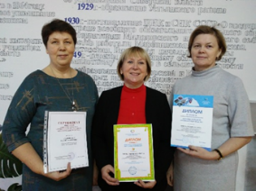 | Гладышева Г.С., учитель начальных классов - победитель окружного конкурса «Лучший учитель школьного округа»;  Ергина Н.В., учитель физики и математики - призер регионального «Конкурса по истории математики»;  Ожигина Л.В., учитель географии, биологии, химии, - победитель регионального конкурса ««Естественно-научное содержание: межпредметный аспект».
Результативное участие обучающихся в конкурсах
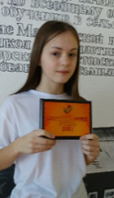
Кузнецова Анна – победитель в номинации «Золотой фонд Устьи» на празднике «Юные дарования Устьи»;
Кузнецова Наталья – призер конференции «Я - исследователь» (гуманитарная секция);
Каморин Максим, Хрущев Даниил – призеры конференции «Я - исследователь» (естественно - научная секция);
Ахмедова Диана – победитель конференции «Юный исследователь» (окружающий мир).

МБОУ «ОСОШ №2»

Профессиональные достижения педагогов
Лешукова И.В. -  ЛАУРЕАТ  регионального конкурса «Воспитать человека -2021» | 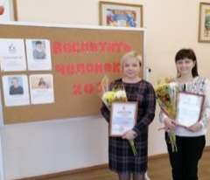 |  | Попова Н.А. –  ЛАУРЕАТ  регионального конкурса «Воспитать человека - 2021»  в номинации  «Педагог – психолог» |  |  | Темежникова О.С.-  УЧАСТНИК  регионального конкурса «Воспитать человека - 2021»
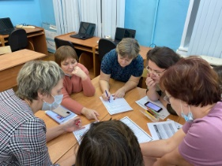 |  | Педагогический совет «Функциональная грамотность учителя – основа функциональной грамотности ученика» |  |  | 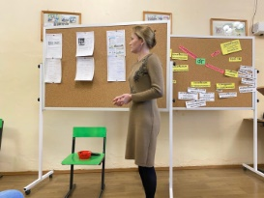
Международная научно-практическая конференция «Традиции и инновации для развития Арктики», посвященной 240 - летию Арктического морского института им. В.И. Воронина – Ширшова Т.В., Коптякова И.Н.
Всероссийский педагогический конкурс «Творческий учитель - 2020» - Конькова Н.В.
Всероссийский конкурс педагогического мастерства «Приемы и методы начала современного урока» - Коптякова И.Н.
2-я Международная конференция «Научно-творческий форум» - Шумилина А.Н.
Всероссийский конкурс «Горизонты педагогики» Блиц-олимпиада «Профессиональная компетентность педагогов школы» - Ширшова Т.В.
Региональный уровень:
«Педагог-педагогу», номинация «Профессиональный потенциал методиста» - Ширшова Т.В., Миронова Н.В., Коптякова И.Н.
VI региональный географический фестиваль «Многоликая Арктика», онлайн викторина «Край снежных снов. Флора и фауна» - призер, Ширшова Т.В.
«Изучаем географию Архангельской области» - Ширшова Т.В.
«Создаем интерактивные дидактические материалы» - Конькова Н.В.
«Лучшие педагогические практики» - Зайцева А.В., Шумилина А.Н., Лешукова И.В.
«Мои педагогические достижения» - Масалова И.А., Лешукова И.В., Исакова И.П., Шумилина А.Н.
Региональный заочный конкурс методических разработок учителей иностранного языка «The British Royal Family» - призер, Пушкина Н.В., «Feel the world with your heart» - Зайцева А.В., Шумилина А.Н.
Региональный заочный конкурс «Библиотека мечты» номинация «Библиотека: устаh. - или future?» - 3 место, КоптяеваЕ.И; «Школьный библиотекарь» номинация «Архитектура профессиональных связей» - участие Коптяева Е.И.
Муниципальный уровень:
Районный конкурс школьных и детских библиотекарей Устьянского района «Баннерная игра в библиотеке», «Мудрые науки – без назидания и скуки» - победитель, Коптяева Е.И.
Заочный конкурс методических разработок «Интегрированный урок» - победитель, Ширшова Т.В. «Лучшие педагогические практики» - победитель, Коптякова И.Н.
Внеурочная деятельность
Учебно-исследовательские конференции:  «Юность Устьи» - 2 место – 1чел.  «Первые шаги в науку» - 1 победитель, 1 призер  «Я - исследователь», «Юный исследователь» -  1 место – 5 чел., 2 место – 3 чел., 3 место – 2 чел.  2-я международная конференция «Научно-творческий форум» - 2 м. – 3 чел., участие-6чел.  Муниципальный этап Всероссийской олимпиады школьников - 16 победителей и 32 призёра, региональный этап – 2 участника  «Юные дарования Устьи» - 46 чел.  «Золотые медалисты» - 2 чел.  «Серебряная медаль» регионал. уровня – 1 чел. |  |  |  | Региональный этап Всероссийского конкурса научно-исследовательских работ им. Д.И. Менделеева (1 место – 2 чел., 3 место – 3 чел., участие – 2 чел.).  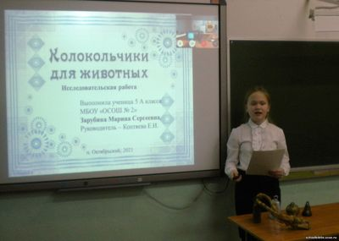  Открытый читательский форум «Читаем вместе - 2021»  (1 м. - 3 команды,  2 м. - 2 команды)  Конкурс исследовательских работ «Малое село, большая история»
«Кадеты МЧС»  Областной финал военно-спортивной игры «Орленок - 2021» и соревнования «Школа безопасности» (октябрь, участие, 9 место из 14 команд)  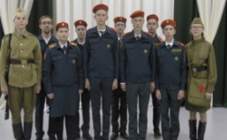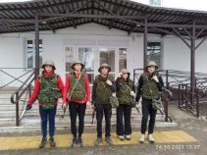  Районный слет кадетских классов - 1 место.  Областная военно-историческая игра «Великая Отечественная война» (участие)  Всероссийская историческая интеллектуальная игра «1418» (участие)  Муниципальный этап военно-спортивной эстафеты "Внуки Маргелова" (участие) Районная военно-спортивная игра «Зарница» (1 место). Всероссийский героико-патриотический фестиваль детского и юношеского творчества «Звезда спасения» (участие). Военно-патриотическая игра «Марш-бросок» в г.Вельск |  |  |  | Школьные проекты под эгидой РДШ:  «Классные новости», «Осеннее вдохновение», «Навстречу юбилею: букет школе», «Заглянем в школьный фотоальбом», «Масленица с РДШ», «Я в команде первоклассников», «Стена памяти».  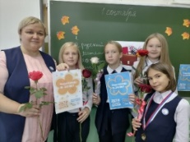  Всероссийские акции: «Блокадный хлеб», «#ЭкоПеремена», «Дети вместо цветов», «60 лет со дня первого полёта в космос «#Я-Гагарин», «Капля жизни».  Участники Всероссийского этапа конкурса «Я - гражданин России», победители регионального этапа. Проект «Добрые крышечки», команда 5б класса.  56 общешкольных социокультурных проектов, акций совместно с родителями, общественностью.

МБОУ «Илезская СОШ»

24 декабря 2021 года в МБОУ «Илезская СОШ» состоялся педагогический совет «Мониторинг - как основной механизм оценки качества образования». В педсовете участвовали 15 педагогов. Чечетко О.И. поделилась опытом проведения мониторинга в начальных классах. Молчановская Е.А. представила педагогическую диагностику в работе классного руководителя. Байковская Е. А. поделилась опытом проведения мониторинга и диагностики по профориентации учащихся.
Профессиональные достижения педагогов
Областной конкурс «Педагог - педагогу» Клепикова В.М., Лесукова Г.П.
Представление опыта: Байковская Е.А. - «Семья и школа – пути эффективного взаимодействия», Клепикова В.М. - «Креативная компетенция на уроках математики» в рамках инновационной работы районной творческой группы «Новатор».
Участники конкурсов: Клепикова В.М. – победитель районного конкурса «Женщина года – 2021» в номинации «Тепло материнского сердца».
Результативность деятельности обучающихся
Силинская Александра, 5 класс, победитель Муниципального этапа ВСОШ по истории, призёр по литературе, математике, русскому языку, призёр окружного конкурса проектных работ «Ярмарка проектов».
Бабуш Елизавета, 11 класс, победитель Всероссийской онлайн - олимпиады по финансовой грамотности, победитель Международного виртуального конкурса «Великая война – великая Победа».
Шумилов Александр, ученик 11 класс, призёр Муниципального этапа ВСОШ по обществознанию, призёр Всероссийской онлайн-олимпиады по финансовой грамотности.
призёры Муниципального этапа ВСОШ по физкультуре - 4 человека.
Силинский Арсений, 6 класс, победитель Всероссийского экологического диктанта, победитель Олимпиада Учи.ру по математике.
Аббасов Артём, 6 класс, победитель Всероссийского творческого конкурса «Бережем планету».
Спартакиада учащихся – 1 место (младшая группа), лыжные гонки (район), младшая группа –1 место, волейбол (район), младшая группа – 1 место
Форманчук Татьяна, победитель муниципального конкурса «Поделка», победитель Спартакиады по настольному теннису.
- призёры Международного виртуального конкурса «Великая война – великая Победа»-2 человека.
Зайцев Антон, ученик 6 класс, призёр Всероссийской онлайн - олимпиады по финансовой грамотности.

МБОУ «Ульяновская СОШ»
Результативное участие педагогов в конкурсах
Всероссийский уровень:
Педагогический конкурс «Творческий библиотекарь школы-2021», участие.
Муниципальный уровень:
- Заочный конкурс «У меня это хорошо получается», призер;
- Конкурс «Лучший учитель школьного округа», победитель;
- Районный конкурс для детских библиотекарей «Баннерная игра в библиотеке», 1 место.
Результативность деятельности обучающихся
Региональный уровень:
- Всероссийская олимпиада школьников, призер (технология).
- Веб-квест по естествознанию для 8-11 классов «На стыке наук: великая тайна воды», участие.
Муниципальный уровень:
- Всероссийская олимпиад школьников, 1 победитель, 4 призера;
- III открытая окружная Квест-игра по ИЗО «Путешествие в страну изобразительного искусства», призер;
- Районный слет краеведов, победитель;
- Окружная учебно-исследовательская конференция младших школьников «Юный исследователь», победитель;
- Окружная учебно-исследовательская конференция обучающихся 5-8 классов «Я-исследователь», 2 победителя, 1 призер;
- Окружная интеллектуальная олимпиада «Юные эрудиты» для обучающихся 2-3 классов, призер (русский язык);
- Районный онлайн-слет кадетских классов «Будущие защитники Отечества», призер;
- XI Всероссийская интеллектуальная олимпиада «Ученик XXI века: пробуем силы -проявляем способности», победитель (окружающий мир);
- Районный конкурс социальной рекламы «Наука и технология», призер;
- Районный конкурс детского творчества по безопасности дорожного движения «Дорожный калейдоскоп», 2 место;
- Районный конкурс юных фотолюбителей, посвященный 310 - летию со дня рождения М.В. Ломоносова «Науки юношей питают…», 1 место.

МБОУ «Ульяновская СОШ» филиал «Ростовская ОШ»

Результативное участие педагогов в конкурсах
Региональный уровень:
- педагогический конкурс «Педагог - педагогу», участие;
- региональный заочный конкурс профессионального мастерства «Мои педагогические достижения» Номинация «Лучший учитель предметник», победитель.
Результативность деятельности обучающихся
Всероссийский уровень:
- олимпиада «Эколята - молодые защитники природы», участие;
- олимпиада на «учи.ру» «Безопасные дороги», 4 призера.
Региональный уровень
- мероприятие «Кибербезопасность глазами школьников», 3 участника.
Муниципальный уровень
- Всероссийская олимпиада школьников, 1 призер;
- окружная учебно-исследовательская конференция младших школьников «Юный исследователь», призер;
- окружная учебно-исследовательская конференция обучающихся 5-8 классов «Я - исследователь», 2 победителя, 1 призер;
- районный конкурс детского творчества по безопасности дорожного движения «Дорожный калейдоскоп», 3 призера, 1 победитель;
- конкурс музея «Рыжая плутовка», 4 призера.

МБОУ «Начальная школа – детский сад М. Монтессори»

Значимые достижения педагога и обучающихся, 2021 г.
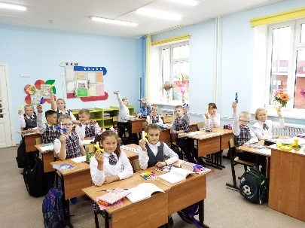
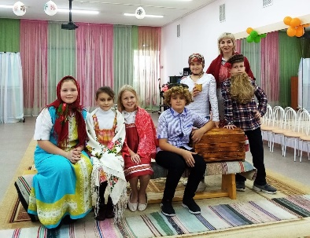
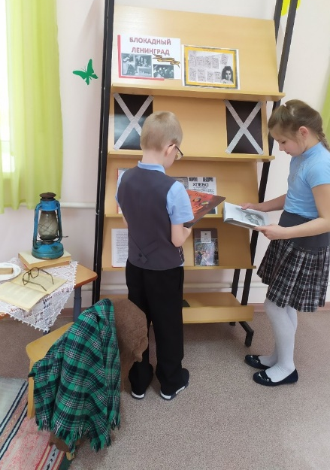
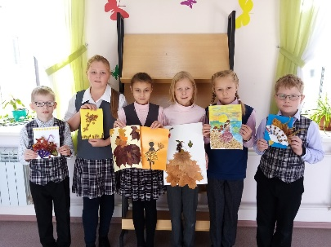
Юные дарования Устьи – 2021: Номинация «Шаги к успеху» – 1 человек
Участие педагога Андреевой О.А. в методических мероприятиях и конкурсах:
- Выступление из опыта работы по теме «Работа учителя начальных классов по устранению нарушений письма и чтения» в рамках заседания районной ПГ учителей-дефектологов и педагогов ДОО «Сопровождение детей с ОВЗ в условиях образовательной организации»;
- Участие в работе региональной заочной конференции «Практика внедрения финансовой грамотности в образовательных организациях» тема выступления «Формирование финансовой грамотности в начальной школе», октябрь 2021 г.;
- Публикация по теме «Плюсы платформы CORE для обучающихся» в сборнике материалов Всероссийской научно-практической конференции с международным участием «ИТО Архангельск - 2021».
Участие детей в мероприятиях
- Участие в окружной интеллектуальной олимпиаде «Юные эрудиты для обучающихся 2-3 классов» (2 призёра - русский язык, 3 класс; 1 призёр - математика, 3 класс, март 2021 г.);
- Участие в окружном дистанционном поэтическом видеоконкурсе чтецов «Читаем Рубцова», февраль 2021 г.;
- Участие в интеллектуальном турнире «Сказочный сундучок 2021» для учащихся 2-6 классов» - победители, февраль 2021 г.;
- Участие в многопрофильной инженерной олимпиаде для учащихся 1-5 классов «От звёздочек – к звёздам!», (призёр по военной истории);
- Участие в районном конкурсе детского творчества по безопасности дорожного движения «Дорожный калейдоскоп», (призёр, команда учащихся, призёр), октябрь 2021 г.;
- Участие в командных сборах для учащихся начальных классов по теме «Путешествие в мир науки» (призёры), октябрь 2021 г.;
- Участие в окружной интеллектуальной игре для 4 кл. «Археологическое наследие Устьи».
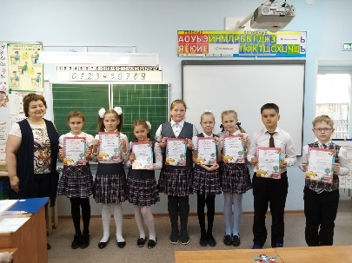

УСТЬЯНСКИЙ ШКОЛЬНЫЙ ОБРАЗОВАТЕЛЬНЫЙ ОКРУГ
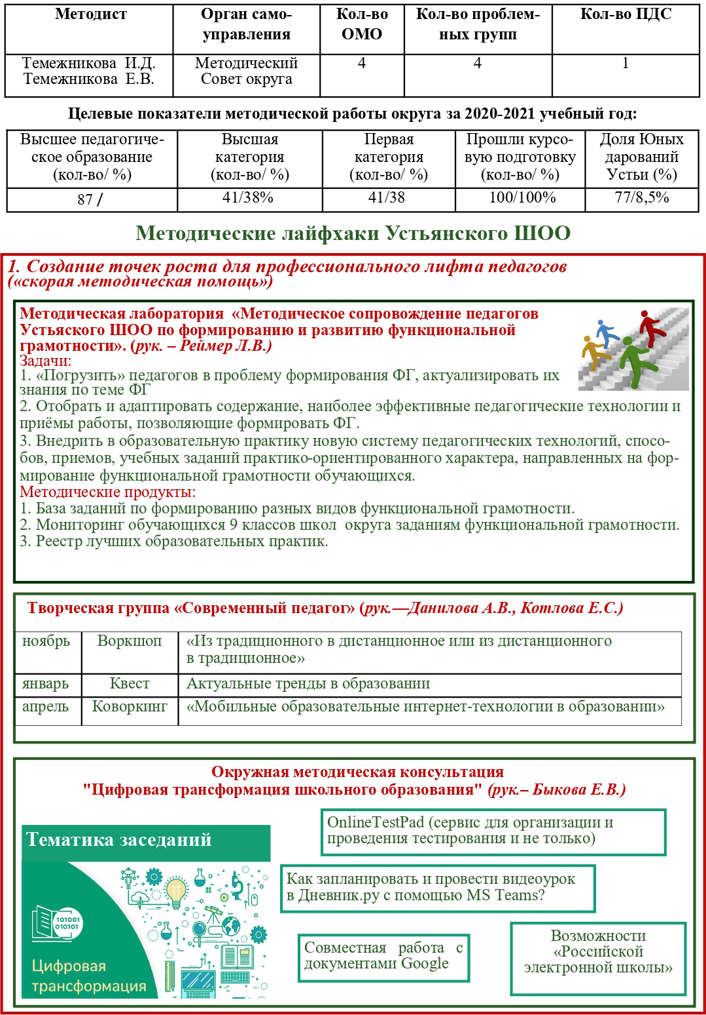
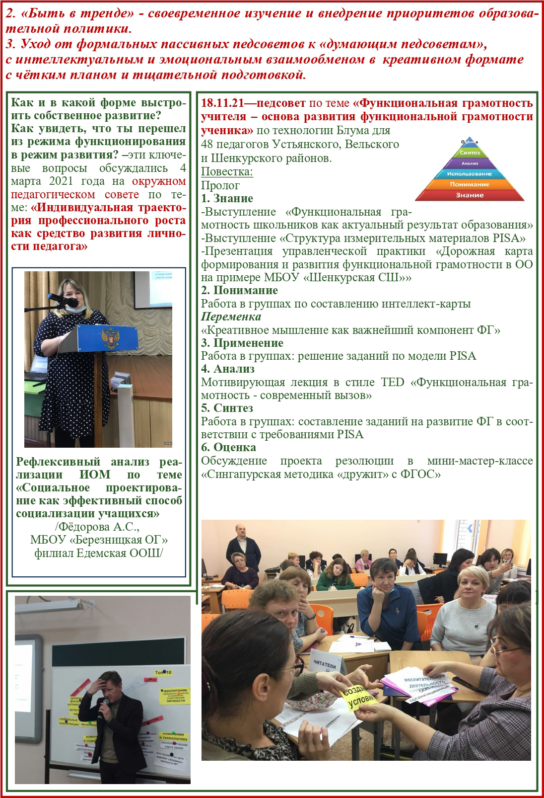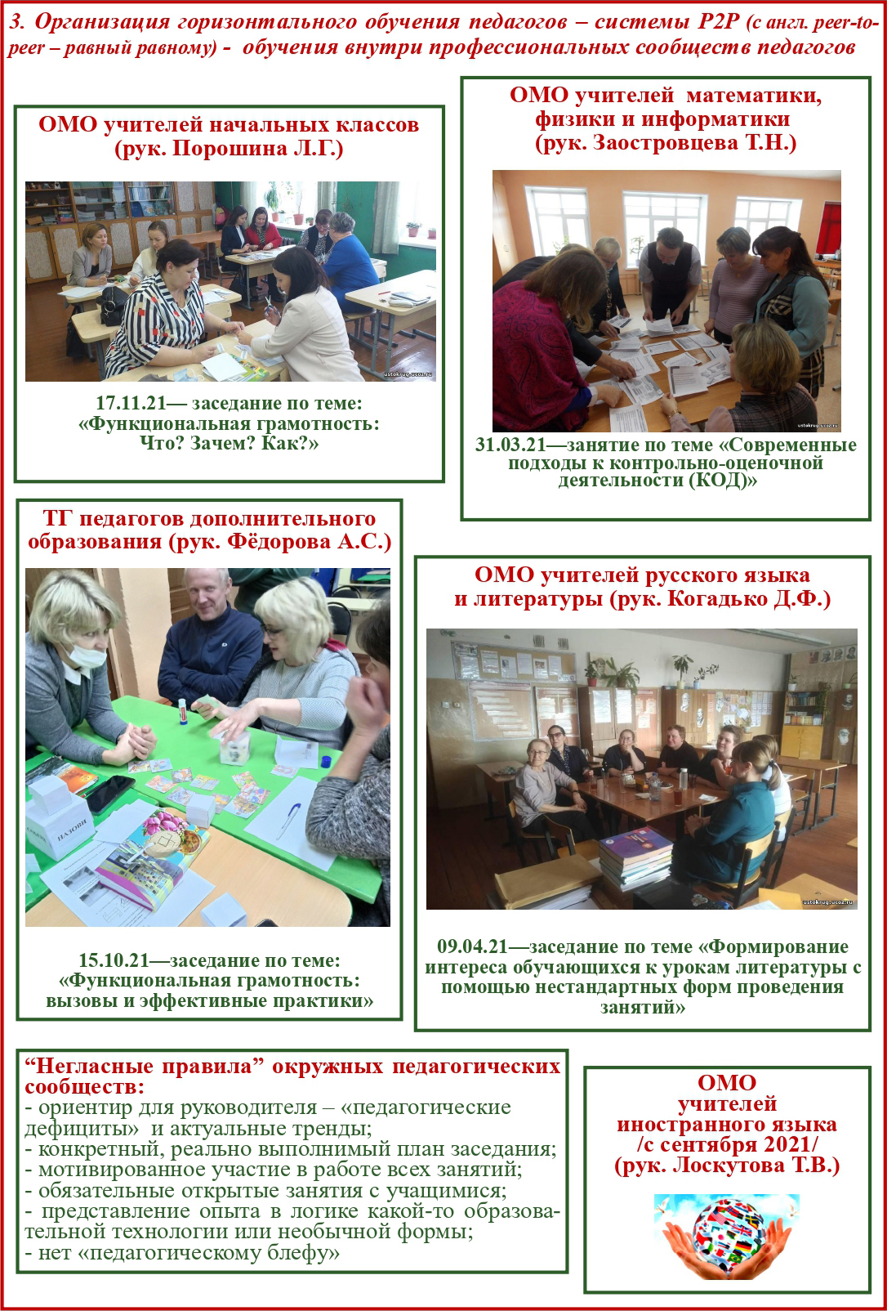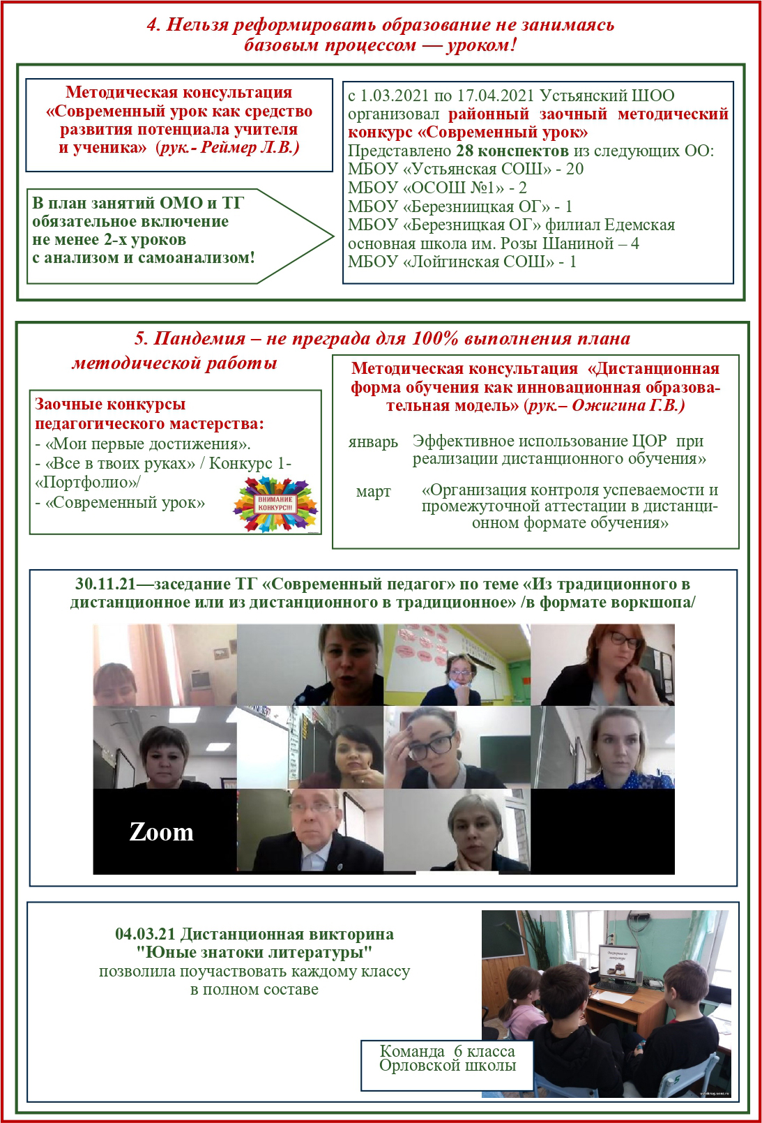

СТРОЕВСКОЙ ШКОЛЬНЫЙ ОБРАЗОВАТЕЛЬНЫЙ ОКРУГ
Методист | Орган самоуправления | Кол-во ОМО | Кол-во рабочих групп | ПДС
Пеньевская И.И. | Методсовет | 4 | 1 | 1 - Дни методиста

Целевые показатели методической работы округа за 2020-2021 учебный год:
Высшее педагогическое образование  (кол-во/ %) | Высшая категория  (кол-во/ %) | Первая категория  (кол-во/ %) | Прошли курсовую подготовку  (кол-во/ %) | Доля Юных дарований Устьи (%)
42/74% | 12/21% | 23/40% | 35/63% | 17 / 7%

Значимые методические события 2021 года
Профессиональные достижения педагогов

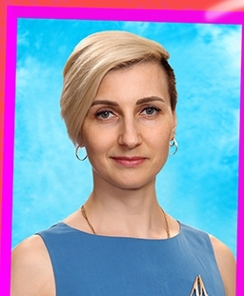
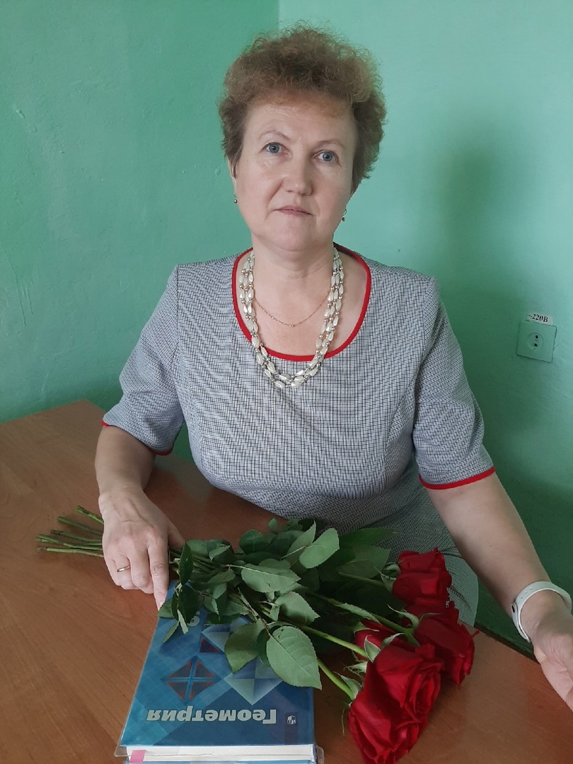

Рыпакова Мария Васильевна,
учитель МБОУ «Строевская СОШ»,
филиал Плосская ОШ и
Ожигина Наталья Сергеевна,
учитель МБОУ "Бестужевская СОШ" – победители конкурса «Лучший учитель Строевского школьного округа» - 2021

Сергеева Ирина Валентиновна,
учитель МБОУ «Строевская СОШ» - победитель конкурса на присуждение премий лучшим учителям Архангельской области (региональный уровень, 2021г.)

Вилачева М.В. – победитель заочного этапа областного конкурса «Воспитать человека».
Коробицына Т.Г., Ожигина Е.Д. (МБОУ «Бестужевская СОШ» филиал Квазеньгская ООШ) – победители областного заочного конкурса «Педагогическая команда», ноябрь 2021 г.
Коробицына Т.Г. (Квазеньгская ООШ), Честнейшина Н.М. (МБОУ «Бестужевская СОШ») - призёры областного заочного конкурса «Знаю. Умею. Научу», декабрь 2021 г.
Волова Н.Н., Пеньевская В.Н. (МБОУ «Строевская СОШ») – победители районного конкурса «Лучшее внеклассное мероприятие», май 2021 г.

Инновационная деятельность
МБОУ «Строевская СОШ» – региональная инновационная площадка по направлению «Безопасное использование сети Интернет», школьный координатор - Сергеева И.В. В рамках проекта школа – участник Всероссийской акции «Цифровой диктант», апрель 2021г., проведена неделя Кибербезопасности в сети Интернет, ноябрь 2021г. Опыт работы представлен координатором на вебинаре Архангельского областного института открытого образования февраль 2021г.
Реализация инновационного методического проекта муниципального уровня
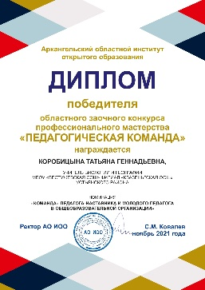
Внедрение целевой модели наставничества по форме «учитель – учитель» в Базовой школе МБОУ «Строевская СОШ» и образовательных организациях
Строевского школьного образовательного округа
В 2021 году реализовано 9 наставнических программ. В проекте приняли участие 20 педагогов из 4 школ округа – МБОУ «Строевская СОШ» с филиалом Плосская ОШ, МБОУ «Бестужевская СОШ» с филиалом Квазеньгская ООШ. Опыт работы по проекту представлен на областных заочных конкурсах, цель которых выявление и распространение лучших практик наставничества в сфере образования. Итоги участия в конкурсе «Педагогическая команда» (ноябрь 2021): одна наставническая команда - победители, две команды – участники.
Итоги участия в конкурсе «Знаю. Умею. Научу», декабрь 2021 г.: призёры - два наставника, участники - пять наставнических пар и куратор.
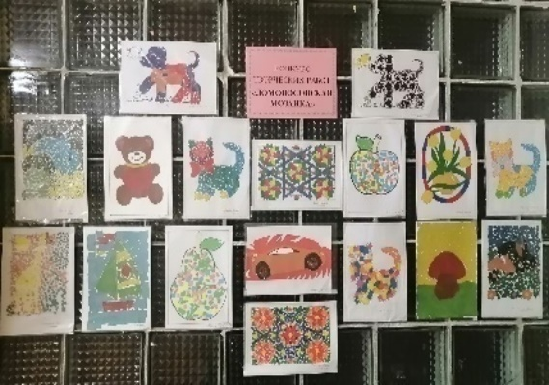
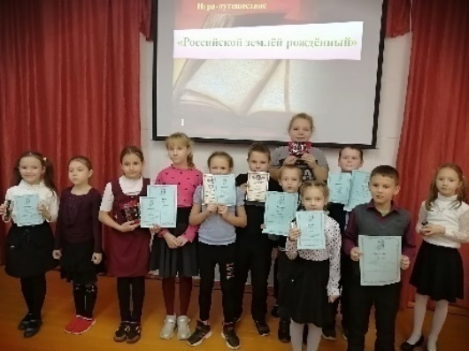
В течение 2021 года, работая по проекту, наставники проводили сами и посещали уроки наставляемых, помогали создавать разработки уроков, описывать опыт, а наставнические команды провели в своих школах внеклассные мероприятия: МБОУ «Бестужевская СОШ»: «Движение – жизнь» - интегрированное занятие по биологии и физкультуре (Вилачева М.В., Викулина О.А.); внеклассное мероприятие «Великий Помор» (Щукина Н.А., Ожигин С.Н.); МБОУ «Строевская СОШ»: «Литературная неделя к 85-летию Н.М. Рубцова» (Волова Н.Н., Пеньевская В.Н.); Ломоносовская неделя (Волова ЛВ., Соколова Н.Ю.). Промежуточные итоги инновационного проекта представлены на заседании круглого стола «Первые шаги реализации Национального проекта «Образование» в Устьянском районе» в апреле 2021г.

Традиционный районный читательский форум «Читаем вместе» прошел с 22 февраля по 15 марта 2021г. В форуме приняли участие 12 школ Устьянского района. Представлено 28 творческих работ (по количеству команд). Заочный формат мероприятия потребовал от участников не только внимательного прочтения художественного произведения, но и самостоятельной творческой работы над ее содержанием.


Реализуем Рабочие программы воспитания
09.11.2021 г. - первый опыт организации ZOOM – конференции. В рамках ПДС «Смыслы и практика реализации Рабочей программы воспитания в школе» проведен дистанционный семинар «Воспитание на страницах учебника», посвященный реализации модуля «Школьный урок» в программах воспитания в школах. В семинаре приняли участие 11 педагогов из четырех школ округа: МБОУ «Строевская СОШ» с филиалом Плосская ОШ, МБОУ «Бестужевская СОШ» с филиалом Квазеньгская ООШ.

КИЗЕМСКИЙ ШКОЛЬНЫЙ ОБРАЗОВАТЕЛЬНЫЙ ОКРУГ
Высшее педагогическое образование  (кол-во/ %) | Высшая категория  (кол-во/ %) | Первая категория  (кол-во/ %) | Прошли курсовую подготовку  (кол-во/ %) | Доля Юных дарований Устьи (%)
47/70,1% | 11/16,41% | 28/41,7% | 29/55,2% | 15/4,5%

Методическая тема: «Повышение эффективности образовательной деятельности через применение деятельностных педагогических технологий, способствующих формированию и развитию функциональной грамотности учащихся с учётом ФГОС».
Цель: создание условий для внедрения деятельностных образовательных технологий, позволяющих формировать функциональную грамотность, повышение качества образования и разностороннее развитие личности учащихся, повышение престижа образовательного учреждения.
Задачи:
• отобрать и адаптировать наиболее эффективные педагогические технологии и приёмы работы, позволяющие формировать ФГ.
• внедрить в образовательную практику новую систему педагогических технологий, способов, приемов, учебных заданий практико-ориентированного характера, направленных на формирование функциональной грамотности обучающихся.
• обеспечивать рост профессиональной компетентности педагогов школы в ходе работы учителей по темам самообразования с целью ориентации на развитие мотивации обучения, способностей и возможностей каждого учащегося, на раскрытие его личностного, интеллектуального, творческого потенциала.
• создавать единую систему урочной и внеурочной деятельности учителей и учащихся, направленную на разностороннее развитие личности участников образовательных отношений.
• осуществлять в системе психолого-педагогическую поддержку слабоуспевающих учащихся.
• расширять сферу использования информационных технологий, создавать условия для раннего раскрытия интересов и склонностей учащихся к научно-исследовательской деятельности, для освоения учащимися исследовательских, проектировочных и экспериментальных умений.
В соответствии с поставленными задачами методическая работа осуществлялась по следующим направлениям деятельности:
1. Окружные педагогические советы.
2. Окружные методические объединения учителей.
3. Творческие группы учителей.
4. Открытые уроки, взаимопосещение, анализ уроков.
5. Конкурсы, конференции.
6. Мероприятия с учащимися.
Это традиционные и надёжные формы организации методической работы. С их помощью осуществлялось обновление содержания образования через использование актуальных педагогических технологий. С целью реализации задач в области методического сопровождения педагогов округа проведены заседания методического совета (4 заседания), на которых рассматривались такие вопросы, как: организация методической работы; подготовка к окружным педагогическим советам; отчёты о проделанной работе, планирование методической работы и др.
Непрерывное повышение квалификации педагогических работников образовательных организаций округа проводилось согласно плану работы. Для педагогов была проведена заочная педагогическая конференция «Учиться самому, чтобы успешнее учить других», 15 января 2021 г.; окружной педагогический совет «Создание образовательного пространства, обеспечивающего личностную, социальную и профессиональную успешность обучающихся путём применения современных педагогических и информационных технологий в рамках ФГОС», 30 ноября 2021 г. По итогам этих мероприятий выпущено два методических вестника Киземского образовательного округа. В декабре в каждой школе округа были проведены педсоветы по теме «Функциональная грамотность школьников как актуальный результат образования».
В округе работает 5 окружных методических объединений: ОМО учителей математики, физики, информатики; ОМО учителей русского языка и литературы; ОМО учителей географии, биологии, химии; ОМО учителей начальных классов; ОМО учителей истории, обществознания и творческая группа учителей иностранных языков.
В рамках ОМО и ТГ было дано 10 открытых уроков. ОМО и ТГ работают над своей методической темой, тесно связанной с методической темой округа.
ОМО учителей русского языка и литературы: 15 февраля 2021 г. на базе МБОУ «Дмитриевская СОШ» - открытый урок русского языка в 5 классе по теме «Имя числительное», учитель Мымрина Е.Ю.; открытый урок русского языка в 8 классе по теме «Предложения с обособленными членами», учитель Уткина Л.В. 21 октября 2021 г. на базе МБОУ «Лойгинская СОШ» - открытый урок русского языка в 9 классе по теме «СПП с придаточными определительными», учитель Фомина Т.А. Обобщение опыта работы по теме «Подходы в обучении русскому языку как родному» - выступление Фоминой Т.А.
ОМО учителей начальных классов: 11 февраля 2021 г. на базе МБОУ «Дмитриевская СОШ» - открытый урок русского языка в 4 классе по теме «Наречие», учитель Юрьева О.М.; 15 октября 2021 г. - открытое внеклассное мероприятие «Осенний калейдоскоп» для 1-4 классов, учитель Сычёва О.Ю.; открытый урок ОРКСЭ в 4 классе по теме «Заглянем в бабушкин сундук», учитель Синицкая М.И.
ОМО учителей химии, географии и биологии: 17 февраля 2021 г. на базе МБОУ «Лойгинская СОШ» - открытый урок географии в 8 классе по теме «Лесные зоны России. Тайга», учитель Ножнина О.В.; открытый урок химии в 9 классе по теме «Коррозия металлов», учитель Рассохина З.Н.
ОМО учителей истории и обществознания: 15 декабря 2021 г. на базе МБОУ «Киземская СОШ» - открытый урок истории в 5-б классе по обобщению темы «Древний Восток. Вклад народов Древнего Востока в мировую историю и культуру», учитель Седнева О.И.; открытый урок обществознания в 9-а классе по теме «Домохозяйство. Семейная экономика», учитель Синицкая О.Н.
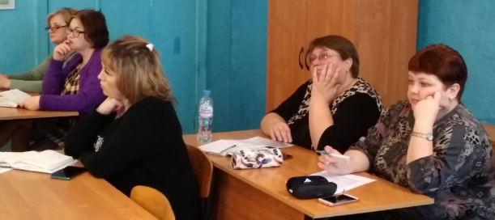
На всех заседаниях были выступления из опыта работы учителей: «Подходы в обучении русскому языку как родному» - выступление Фоминой Т.А. МБОУ «Лойгинская СОШ»; мастер-класс «Применение современных педагогических технологий в обучении младших школьников» (разноуровневая технология, двуполушарный подход к обучению детей, дальтон-технология, Арт-технология.), учитель Акишина Л.Н. и другие.
В Киземском школьном образовательном округе был проведён заочный методический конкурс «Мой лучший классный час» (районный заочный конкурс методических разработок), в котором приняли участие 8 педагогов Устьянского района.
Педагоги Киземского округа принимают активное участие в различных конкурсах регионального уровня и занимают призовые места:
«Мои педагогические достижения»: Рогачёва И.С. - победитель, Волова С.А., Синицкая О.Н. – участники;
Конкурс методических разработок «Естественно-научное содержание: межпредметный аспект»: Тесленко Л.П., Волова С.А., Синицкая О.Н.
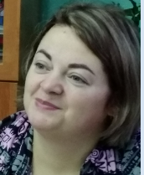
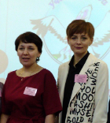
В окружном конкурсе «Лучший учитель школьного округа» приняло участие 3 педагога. По итогам работы жюри победителями признаны Рогачёва И.С. и Волова С.А.
Два учителя округа участвовали в районном конкурсе «Учитель года - 2021» - Рогачёва И.С. и Синицкая Л.В. По итогам Ирина Сергеевна заняла 2 место, Лариса Валерьевна признана участником конкурса.
Проведена большая работа с учащимися школ округа:
- окружная учебно-исследовательская конференция 9-11 классов «Юность Устьи» (1 школа округа);
- окружная викторина по географии среди учащихся 8-9 классов по теме «Всё о России» (4 школы округа);
- окружная викторина среди учащихся 3-х классов (3 школы округа);
- исследовательская конференция «Юный исследователь» 2-4 классы (3 школы округа);
- окружной конкурс по каллиграфии «Золотое перо». (4 школы округа);
- окружная интеллектуальная игра для учащихся 4 классов (3 школы округа);
- окружной этап районной учебно-исследовательской конференции «Я - исследователь», 5-8 классы (2 школы округа),
- окружной этап районного конкурса «Ярмарка проектов» 5-10 классы (2 школы округа);
- заочная викторина «Загадочная Великобритания» для 5-7 классов (3 школы округа);
- окружной турнир знатоков «Александр Невский – имя России» (4 школы округа);
- окружная интеллектуальная игра 2 классы (4 школы округа);
- викторина для 5-6 классов «Веселый английский» (3 школы округа);
- математическая викторина для учащихся 5–6 классов;
- математическая викторина для учащихся 7-8 классов (4 школы округа);
- интерактивная игра «Россия –Родина моя» 8-9 классы (4 школы округа).
Учащиеся школ округа принимают активное участие в районных и региональных конкурсах: «Питают науку умы Устьяков» (3 место), «Лучший читатель школьной библиотеки» (3 призовых места), региональный заочный конкурс «Библиотека мечты».

ОСНОВНЫЕ ПРИОРИТЕТНЫЕ НАПРАВЛЕНИЯ В СФЕРЕ ОБРАЗОВАНИЯ НА 2022 ГОД

1. Выполнение показателей эффективности и качества образовательных услуг, утвержденных Планом мероприятий («дорожной картой») «Изменения в отраслях социальной сферы, направленных на повышение эффективности образования в Устьянском районе».

2. Внедрение национальной системы профессионального роста педагогических работников, реализация комплекса мер для непрерывного и планомерного повышения квалификации педагогических работников.

3. Обеспечение возможности изучения различных предметных областей на базе школ – центров «Точка роста», организация сетевого взаимодействия с другими образовательными организациями и учреждениями дополнительного образования.

4. Внедрение ПФДО в общеобразовательных учреждениях, обеспечение вариативности и конкурентоспособности дополнительных образовательных программ.

5. Создание условий для повышения компетентности родителей в вопросах образования и воспитания, информационно - просветительской поддержки родителей.

6. Создание условий для внедрения современной и безопасной цифровой образовательной среды. Обновление информационно - коммуникационной инфраструктуры, подготовка кадров, использование в учебной деятельности федеральной цифровой образовательной платформы.

7. Дальнейшая модернизация инфраструктуры учреждений образования, создание безопасных и комфортных условий образовательного процесса.
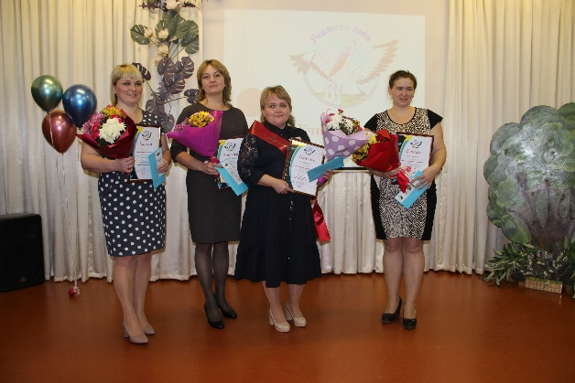
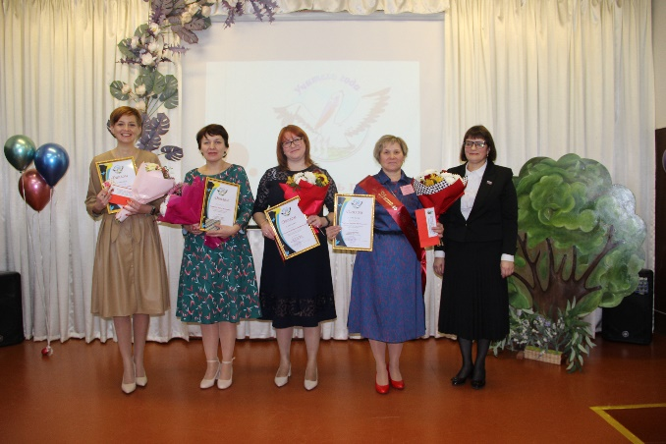
Районный конкурс «Учитель года – 2021»
Участники в номинации
«Учитель года»
Участники в номинации
«Воспитатель года»

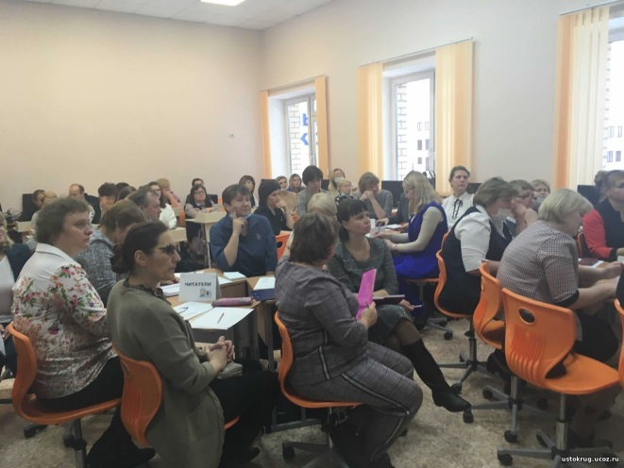
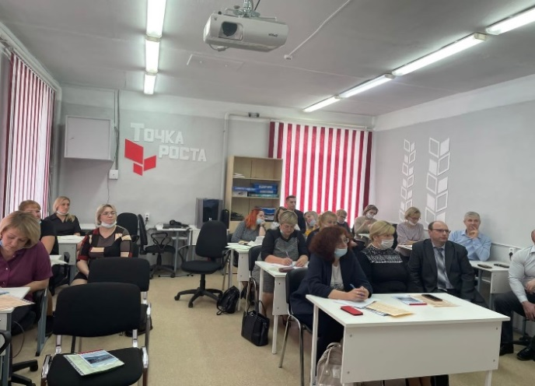
Методические мероприятия с управленческими командами ОО
Межрайонное совещание руководителей образовательных организаций Устьянского и Каргопольского районов по теме «Развитие инновационного потенциала сельской школы: возможности и перспективы», октябрь
Межмуниципальный педсовет по теме «Функциональная грамотность учителя – основа развития функциональной грамотности ученика» управленческих команд, руководителей РПС Устьянского, Вельского и Шенкурского районов, ноябрь

Повышение квалификации педагогов ОО

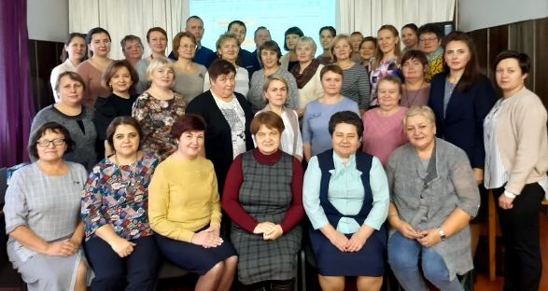
Курсы повышения квалификации для руководителей ОО Устьянского и Шенкурского районов «Рабочая программа воспитания», октябрь
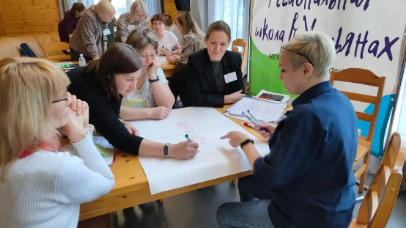Региональная школа «ПРОпедагога–преодоление профессионально-личностных дефицитов» в Устьянском районе, декабрь

